

**《计算机组织与结构》**

**课程实验报告**

**学生姓名： 马星**

**学 号： 5418122020**

**学院名称： 数学与计算机学院**

**专业班级： 计算机科学与技术(卓越)221班**

**2024 年 7 月**

目录

实验一 寄存器实验 5

一、实验目的及要求 5

二、实验的基本原理及连线说明 5

三、实验步骤及现象 6

四、实验感想 14

实验二 运算器组成实验 15

一、实验目的及要求 15

二、实验的基本原理及连线说明 15

三、实验步骤及现象 18

四、实验感想 27

实验三 双端口存储器实验 28

一、实验目的及要求 28

二、实验的基本原理及连线说明 28

三、实验步骤及现象 30

四、实验感想 44

实验四 数据通路实验 45

一、实验目的及要求 45

二、实验的基本原理及连线说明 45

三、实验步骤及现象 47

(1) 寄存器读写 47

(2) 写寄存器内容到存储器 58

(3) 写存储器到寄存器 63

(4) 寄存器堆RF并行输入输出 68

四、实验感想 70

实验五 CPU组成与机器指令的执行 71

一、实验目的及要求 71

二、实验的基本原理及连线说明 71

三、实验步骤及现象 72

四、实验感想 90

实验六 中断原理实验 91

一、实验目的及要求 91

二、实验的基本原理及连线说明 91

三、实验步骤及现象 93

四、实验感想 107

# 实验一 寄存器实验

姓名：马星 学号：5418122020 班级：计算机科学与技术(卓越)221班

学院: 数学与计算机学院

## 一、实验目的及要求

（1）熟悉寄存器堆的工作方法。

（2）掌握寄存器读写方法。

## 二、实验的基本原理及连线说明

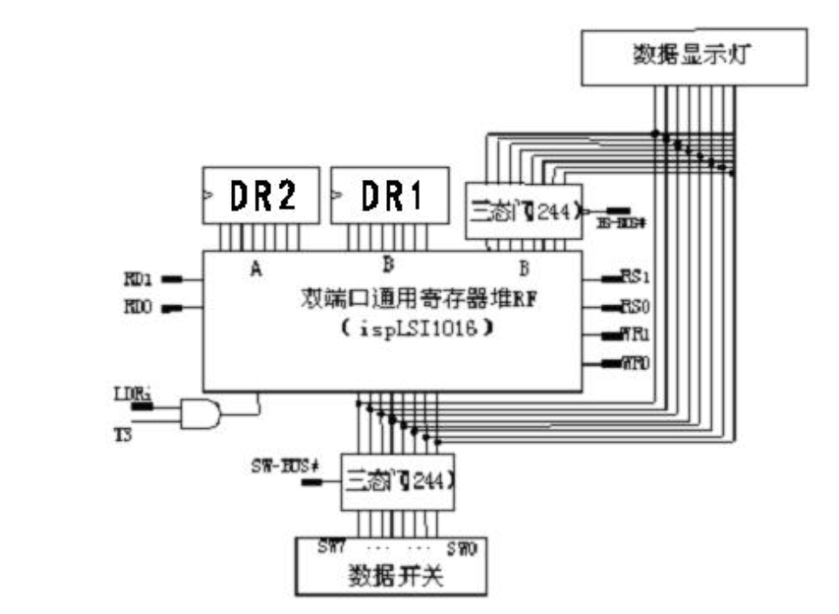

图表 1-寄存器电路图

（1）、如图所示寄存器采用可编程 CPLD-ISP1016。它的功能和 MC14580 类似。寄存器堆中包令 4 个寄存器（R0、R1、R2、R3），有三个控制端口。其中两个端口控制读操作，一个端口控制写，三个端口可以同时操作。RD0、RD1 选择从 A 端口读出的寄存器，RS1、RS0 选择从 B 端口读出的寄存器，WR1、WR0 选择被写入的寄存器。WRD 控制写操作。当 WRD=0 时，禁止写操作，WRD=1 时，在 T2 的上升沿将来自 ER寄存器的数据写入 WR1、WR0 选择的寄存器。

（2）、寄存器堆 A 端口数据直接送往运算器的操作数寄存器 DR2，B 端口的数据直接送往操作数寄存器DR1，还通过一片缓冲器 LS244 送往数据总线 DBUS。当 RS_BUS=1 时，允许 B 端口的数据送往数据总线DBUS 上。当 RS_BUS=0 时，禁止送往数据总线。

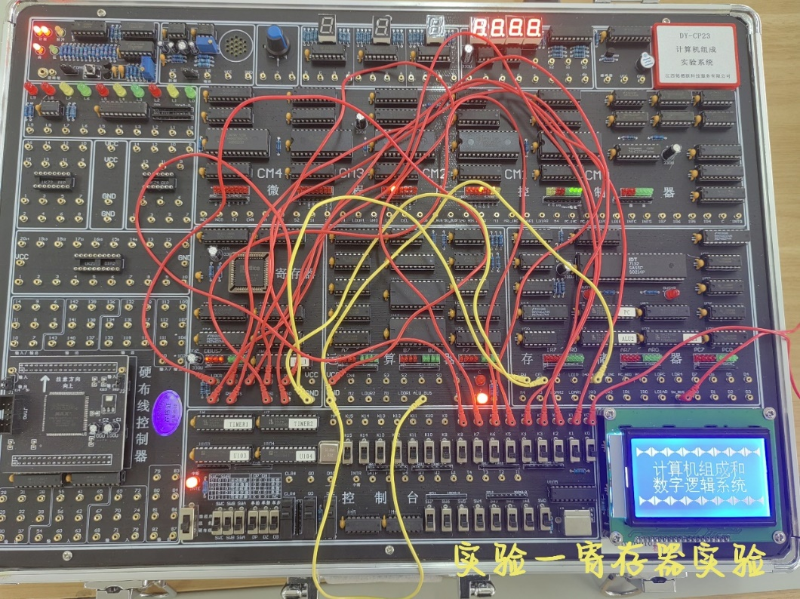

图表 2-实验一接线图

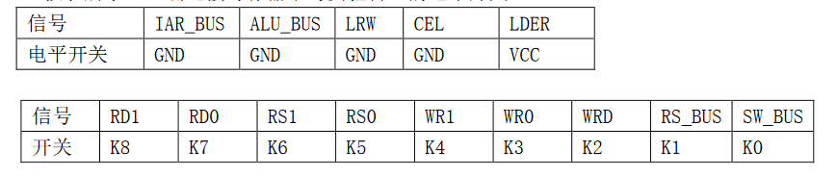

图表 3-实验一接线表

## 三、实验步骤及现象

1、接线以及初始化

·置 ALU_BUS = 0，关闭 ALU 向数据总线 DBUS 的输出；

·置 SW_BUS = 1，开启数据开关 SW0—SW7 向数据总线 DBUS 的输出。

·观察数据指示灯状态是否与数据开关状态一致。

·置 DB=0、DZ=0、DP=1

·按复位按钮 CLR#，使实验系统处于初始状态

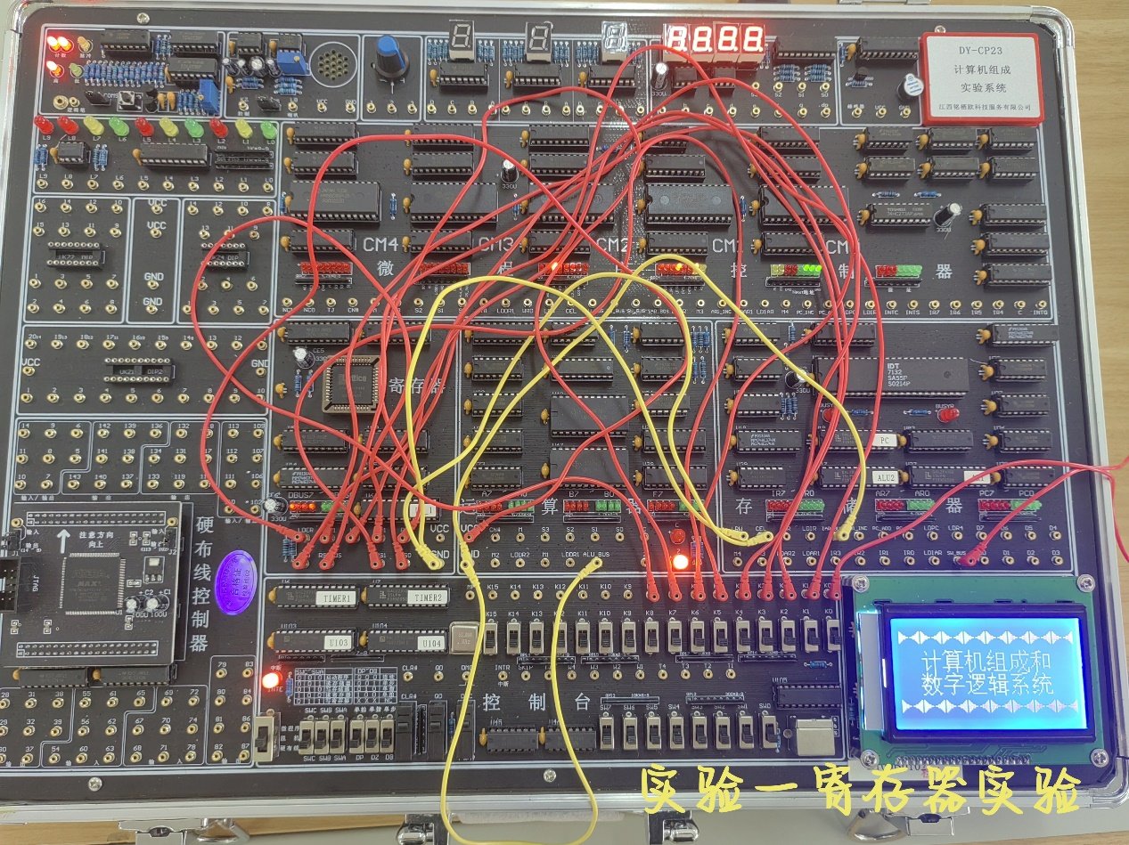

图表 4-实验一接线图

2、向寄存器写入数据R0=55H、R1=AAH、R2=0FH、R3=F0H

·将WRD和SW_BUS置为1

·根据当前要写入的寄存器选择打开RS1和RS0

·写R0=55H, 置RS1=0, RS0 = 0, 将SW7~0拨置AAH, 再按两下QD即可写入

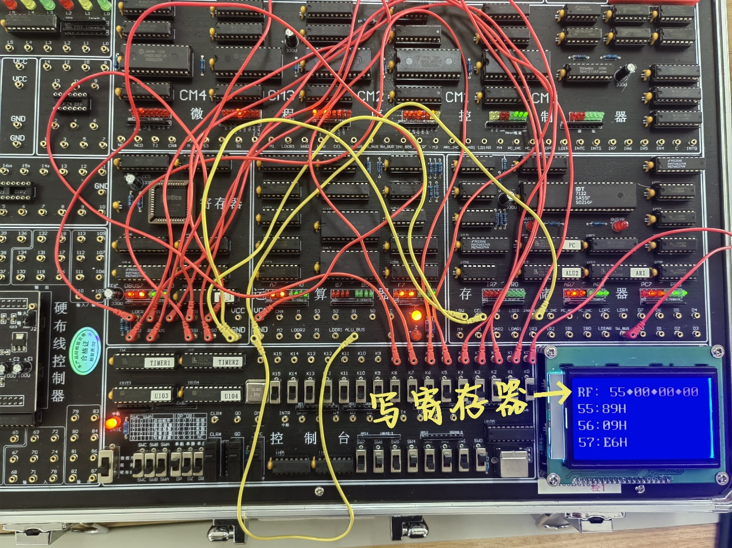

图表 5-写入R0

·写R1=AAH, 置RS1=0, RS0 = 1, 将SW7~0拨置55H, 再按两下Qd即可写入

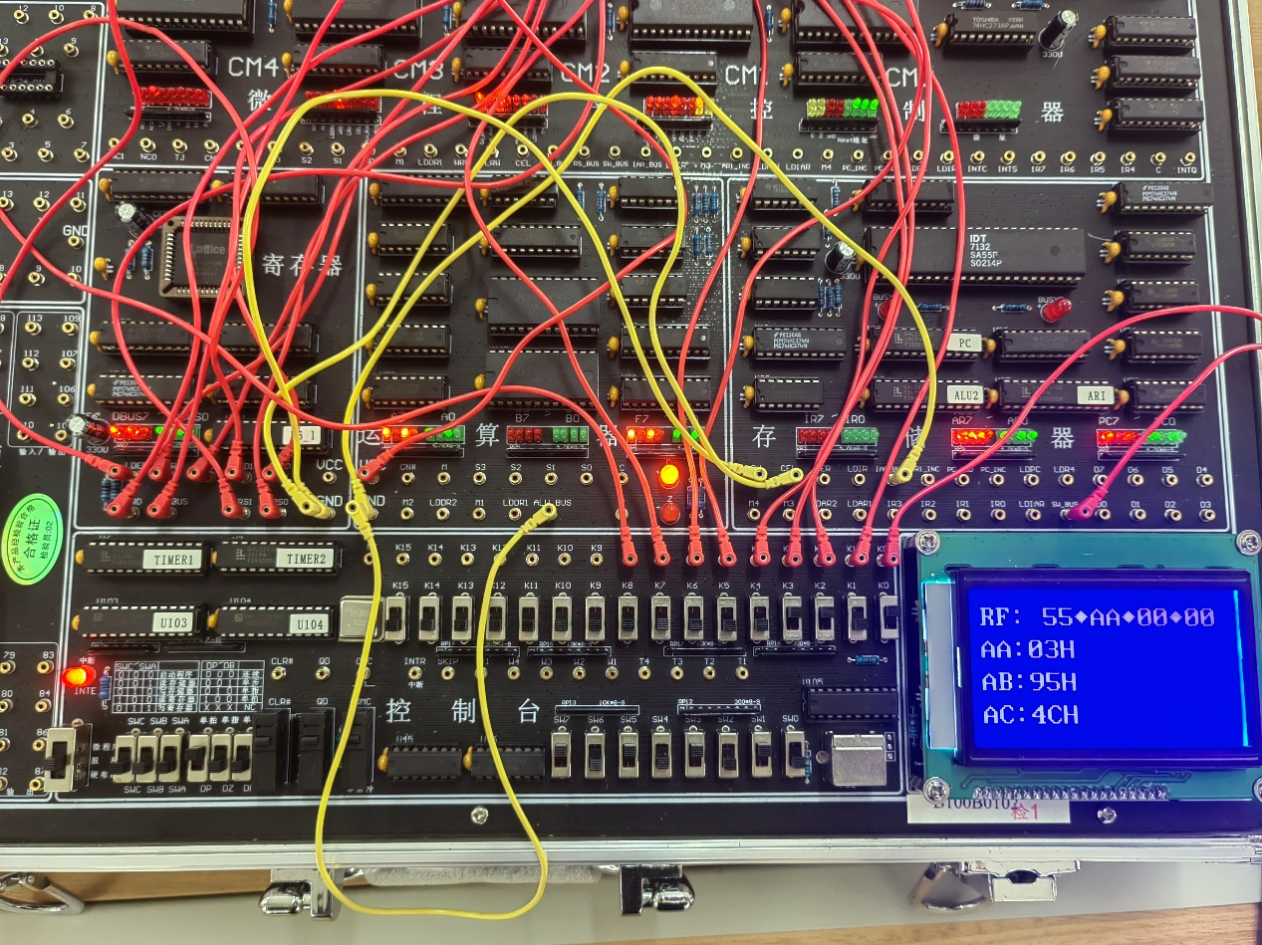

图表 6-写入R1

·写R2=0FH, 置RS1=1, RS0 = 0, 将SW7~0拨置0FH, 再按两下Qd即可写入

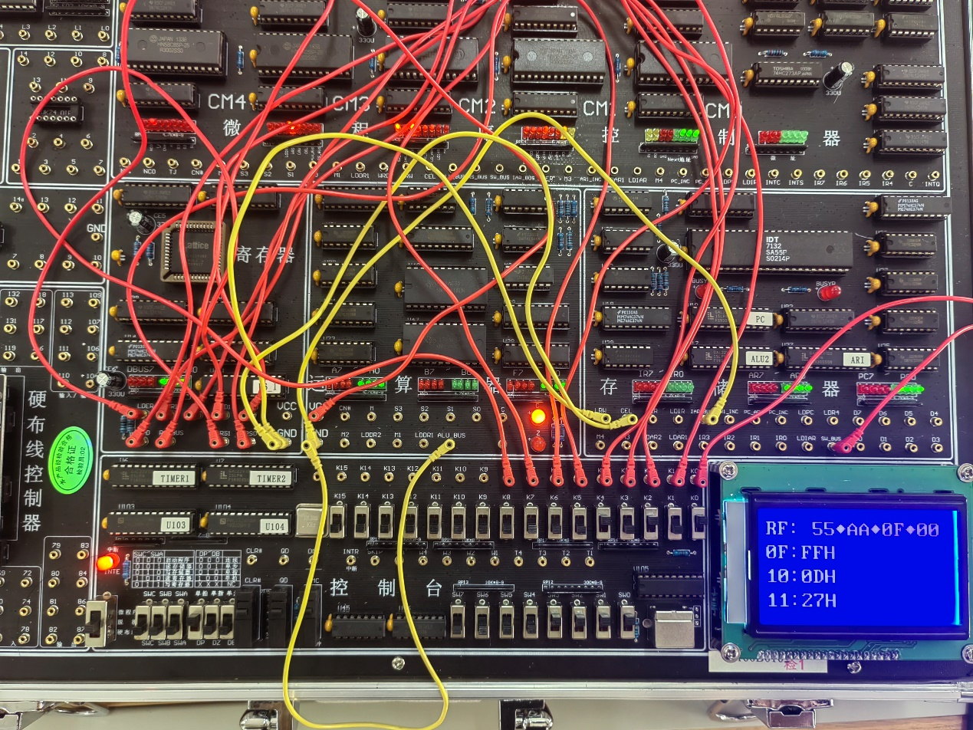

图表 7-写入R2

·写R3= F0H, 置RS1=1, RS0 = 1, 将SW7~0拨置F0H, 再按两下Qd即可写入

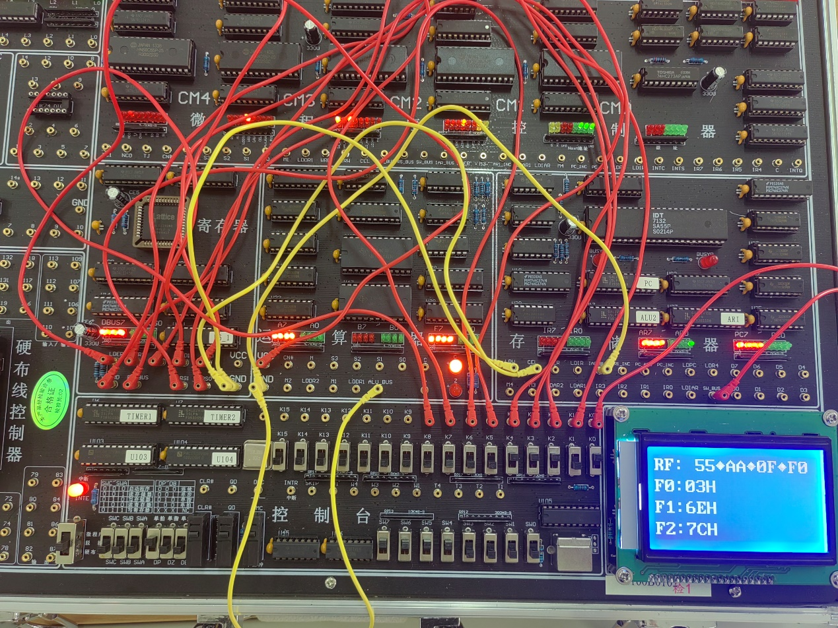

图表 8-写入R3

3、实验结果

·读寄存器堆，验证写入 R0、R1、R2、R3 的值。

·打开RS_BUS, 根据要读取的寄存器, 选择打开RS1和RS0

·读R0, 置RS1=0, RS0 = 0, 按一次Qd, 观察数据总线DBUS的读数

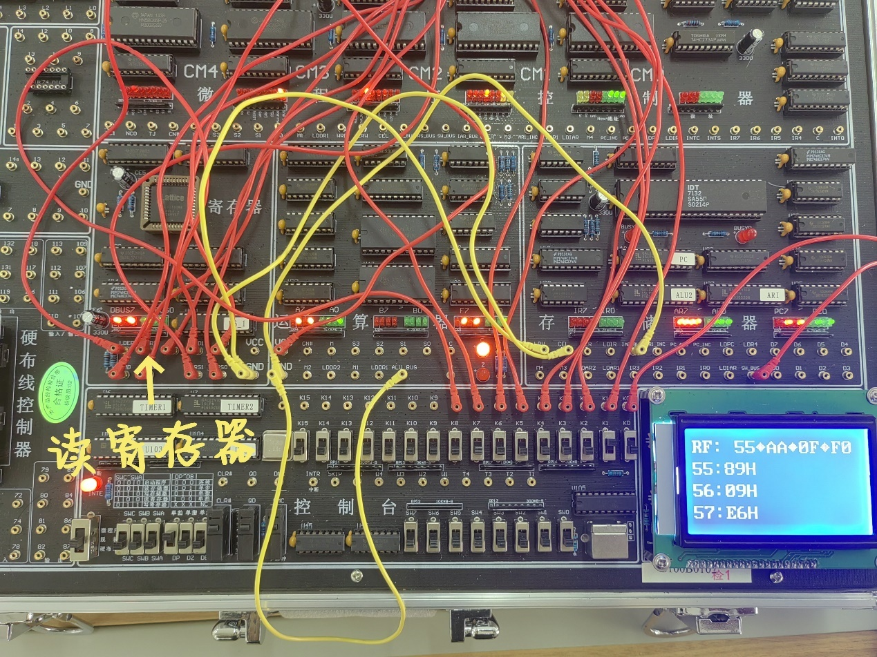

图表 9-读R0

·读R1, 置RS1=0, RS0 = 1, 按一次Qd, 观察数据总线DBUS的读数

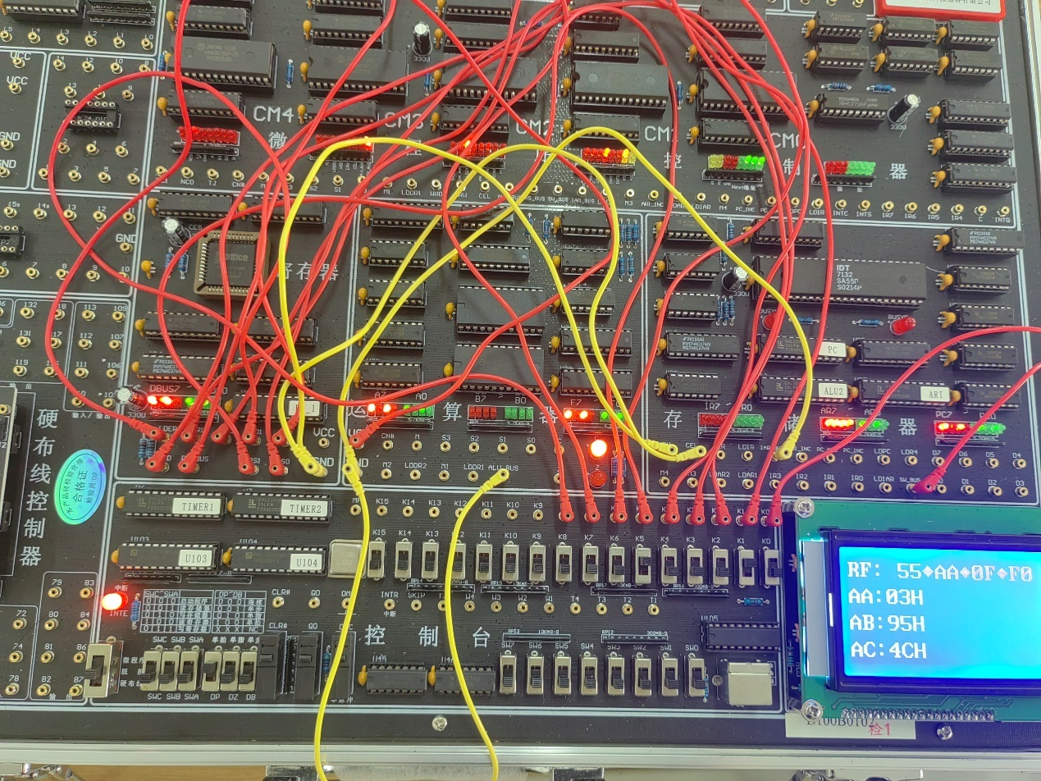

图表 10-读R1

·读R2, 置RS1=1, RS0 = 0, 按一次Qd, 观察数据总线DBUS的读数

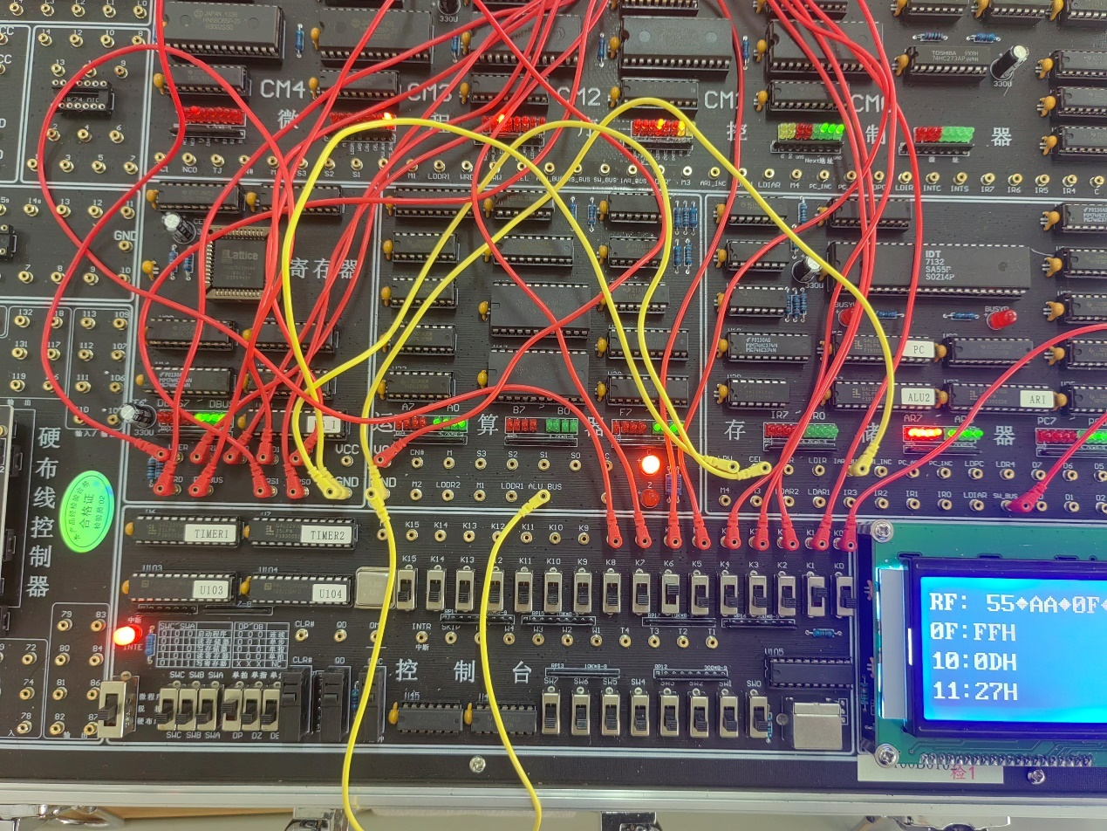

图表 11-读R2

·读R3, 置RS1=1, RS0 = 1, 按一次Qd, 观察数据总线DBUS的读数

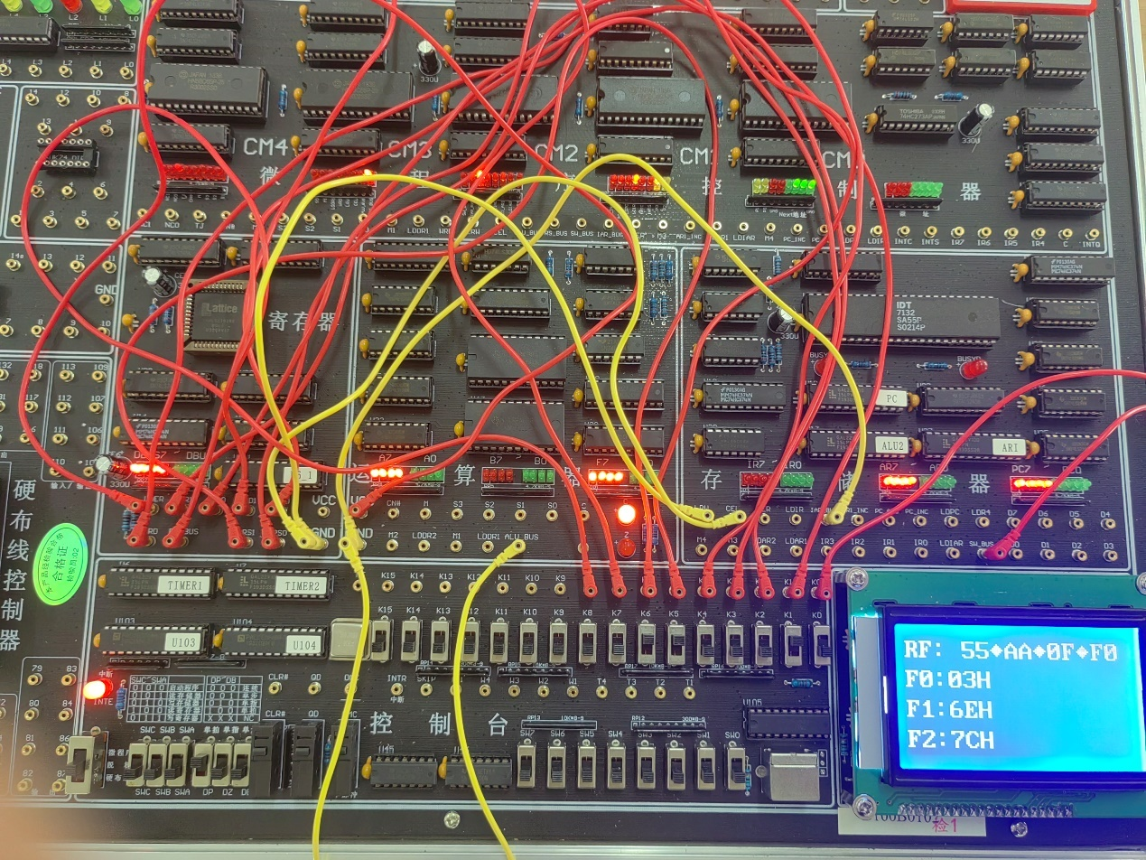

图表 12-读R3

## 四、实验感想

通过本次实验，我深入了解了寄存器堆的工作原理及其在微处理器中的核心作用。实验过程中，我首先熟悉了寄存器的基本概念和功能，随后通过实际操作往指定寄存器写入数据，并验证了数据的读写过程。这一过程不仅增强了我对寄存器工作方式的认识，也加深了对计算机硬件操作的理解。

具体而言，实验任务要求我将特定数据写入到四个不同的寄存器（R0、R1、R2、R3）中，并从这些寄存器中读出数据以验证写入的正确性。这一过程让我体会到了精确控制和访问寄存器的重要性，尤其是在进行低级编程或硬件调试时。此外，通过手动计算和比对预期值与实际值，我提高了自己的问题解决能力和细节关注度。

# 实验二 运算器组成实验

姓名：马星 学号：5418122020 班级：计算机科学与技术(卓越)221班

学院: 数学与计算机学院

## 一、实验目的及要求

1. 掌握算术逻辑运算加、减、与等的工作原理。

2. 熟悉简单运算器的数据传送通路。

3. 验证实验台运算器的8位加、减、与、直通功能。

4. 按给定数据，完成几种指定的算术和逻辑运算。

## 二、实验的基本原理及连线说明

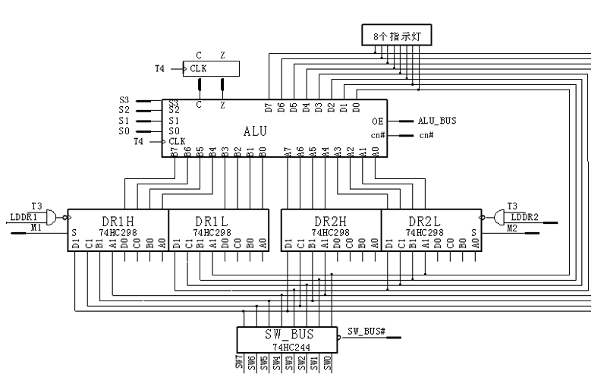

图表 13-运算器电路图

图示出了本实验所用的运算器数据通路图。ALU由2片74LS181构成。四片４位的二选一输入寄存器74HC298构成两个操作数寄存器DR1和DR2，保存参与运算的数据。DR1接ALU的B数据输入端口，DR2接ALU的A数据输入端口，ALU的输出通过三态门发送到数据总线DBUS7—DBUS0上，进位信号Ｃ、Ｚ保存在寄存器中。可显示DR1、DR2数据和运算结果。另有二个指示灯C、Z显示运算器进位信号状态。由74LS181构成的8位运算器的运算类型由选择端S3、S2、S1、S0选择，功能如下表所示：

说明：为了保持C、Z信号，采用了寄存器方式，运算器标志位C、Z信号在 LDER=1时,在T4的上升沿保存在标志寄存器中。在脱机实验时，如果需査看标志位，须使LDER=1，按一次 QD输出一组节拍，使用C、Z保存在寄存器中，输出C、Z信号。

运算器运算类型选择表（*：表示移每一位到下更高有效位）

|  |  |  |  |
| --- | --- | --- | --- |
| 选择 | 高电平作用数据 | | |
| M=H  逻辑功能 | M=L 算术运算 | |
| CN=H  无进位 | CN=L  有进位 |
| S3 S2 S1 S0 |
| 0 0 0 0 | F=/A | F=A | F=A加1 |
| 0 0 0 1 | F=/(A+B） | F=A+B | F=（A+B）加1 |
| 0 0 1 0 | F=(/A)B | F=A+/B | F=(A+(/B))加1 |
| 0 0 1 1 | F=0 | F=减1 | F=0 |
| 0 1 0 0 | F=/(AB) | F=A加A(/B) | F=A加(A/B)加1 |
| 0 1 0 1 | F=/B | F=(A+B)加(A(/B)) | F=A减B |
| 0 1 1 0 | F=AB | F=A减B减1 | F=A减B |
| 0 1 1 1 | F=A(/B) | F=A(/B)减1 | F=A(/B) |
| 1 0 0 0 | F=/A+B | F=A加AB | F=A加(AB）加1 |
| 1 0 0 1 | F=/(AB) | F=A加B | F=A加B加1 |
| 1 0 1 0 | F=B | F=(A+(/B))加AB | F=(A+/B)加(AB)加1 |
| 1 0 1 1 | F=AB | F=AB减1 | F=AB |
| 1 1 0 0 | F=1 | F=A加A* | F=A加A加1 |
| 1 1 0 1 | F=A+/B | F=(A+B)加A | F=(A+B)加A加1 |
| 1 1 1 0 | F=A+B | F=(A+(/B))加A | F=(A+(/B))加A加1 |
| 1 1 1 1 | F=A | F=A减1 | F=A |

**注意：表中 A+B 表示逻辑运算，A 加 B 是算术运算。**

进位C只在加法运算和减法运算时产生，与、直通操作不影响进位C的状态，即进位C保持不变。减法运算采用加减数的反码再加以1实现。在加法运算中，C代表进位；在减法运算中，C代表借位。运算产生的进位在T4的上升沿送入C寄存器保存。

在SW_BUS信号为1时,参与运算的数据通过一个三态门74HC244（SW_BUS）送到DBUS总线上，进而送至DR1或DR2操作数寄存器。输入数据可由实验台上的8个二进制数据开关SW0—SW7来设置，其中SW0是最低位，SW7是最高位。开关向上时为1，开关向下时为0。

控制信号均为电位信号。T3、T4是脉冲信号，印制板上已连接到实验台的时序电路产生的T3、T4信号上。S3、S2、S1、S0、ALU_BUS、LD_DR2、LDDR1、M1、M2、SW_BUS各电位控制信号用电平开关K0—K15来模拟。K0—K15是一组用于模拟各控制电平信号的开关，开关向上时为1，开关向下时为0，每个开关无固定用途，可根据实验具体情况选用。S3、S2、S1、S0、ALU_BUS、LDDR2、LDDR1为高电平有效，SW_BUS为高电平有效。M1=1时，DR1选择数据总线作为数据输入端；M1=0时，DR1选择寄存器B口作为数据输入端。当LDDR1=1时，在T3的下降沿，选中的数据被打入DR1寄存器。M2=1时，DR2选择数据总线作为数据输入端；M2=0时，DR2选择寄存器A口作为数据输入端。当LD_DR2=1时，在T3的下降沿，选中的数据被打入DR2寄存器。

数据总线DBUS有5个数据来源：运算器ALU，寄存器堆RF，控制台开关SW0—SW7，双端口存储器IDT7132和中断地址寄存器IAR。在任何时刻，都不允许2个或者2个以上的数据源同时向数据总线DBUS输送数据,只允许1个(或者没有)数据源向数据总线DBUS输送数据。在本实验中，为了保证数据的正确设置和观察，请令RS_BUS = 0,LRW = 0,IAR_BUS = 0。

为了在实验中，每次只产生一组T1、T2、T3、T4脉冲，需将实验台上的选择开关设置为单拍，每按一次QD按钮，则顺序产生T1、T2、T3、T4各一个单脉冲。本实验中采用单脉冲输出。

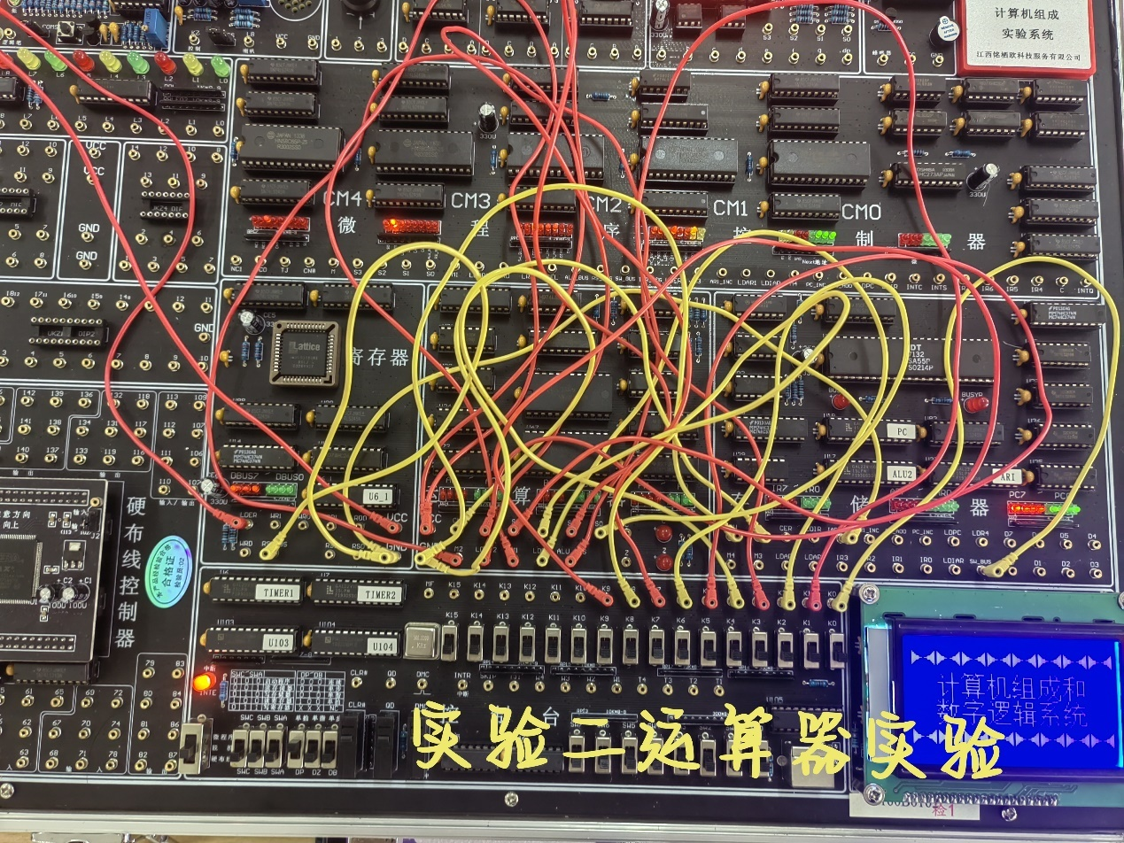

图表 14-实验二接线图

|  |  |  |  |  |  |  |  |
| --- | --- | --- | --- | --- | --- | --- | --- |
| 数据通路 | IAR_BUS | RS_BUS | LRW | CEL | M1 | M2 | LDER |
| 电平开关 | GND | GND | GND | GND | VCC | VCC | VCC |

|  |  |  |  |  |  |  |  |  |  |  |
| --- | --- | --- | --- | --- | --- | --- | --- | --- | --- | --- |
| 信号 | S3 | S2 | S1 | S0 | M | CN# | LDDR2 | LDDR1 | ALU_BUS | SW_BUS |
| 开关 | K9 | K8 | K7 | K6 | K5 | K4 | K3 | K2 | K1 | K0 |

## 三、实验步骤及现象

1、接线

·置ALU_BUS = 0，关闭ALU向数据总线DBUS的输出；

·置SW_BUS = 1，开启数据开关SW0—SW7向数据总线DBUS的输出。

·置DB=0、DZ=0、DP=1, 工作模式开关=“脱机”

·按复位按钮CLR#，使实验系统处于初始状态



图表 15-实验二接线图

2、写入DR1 = AAH, DR2 = 55H

·置M1=1，选择DBUS作为DR1的数据源；

·置LDDR1=1，将SW7~0拨置AAH, 按QD按钮，则将DBUS的数据打入DR1。

·置M2=1，选择DBUS作为DR2的数据源；

·置LDDR2=1，将SW7~0拨置55H, 按QD按钮，则将DBUS的数据打入DR2。

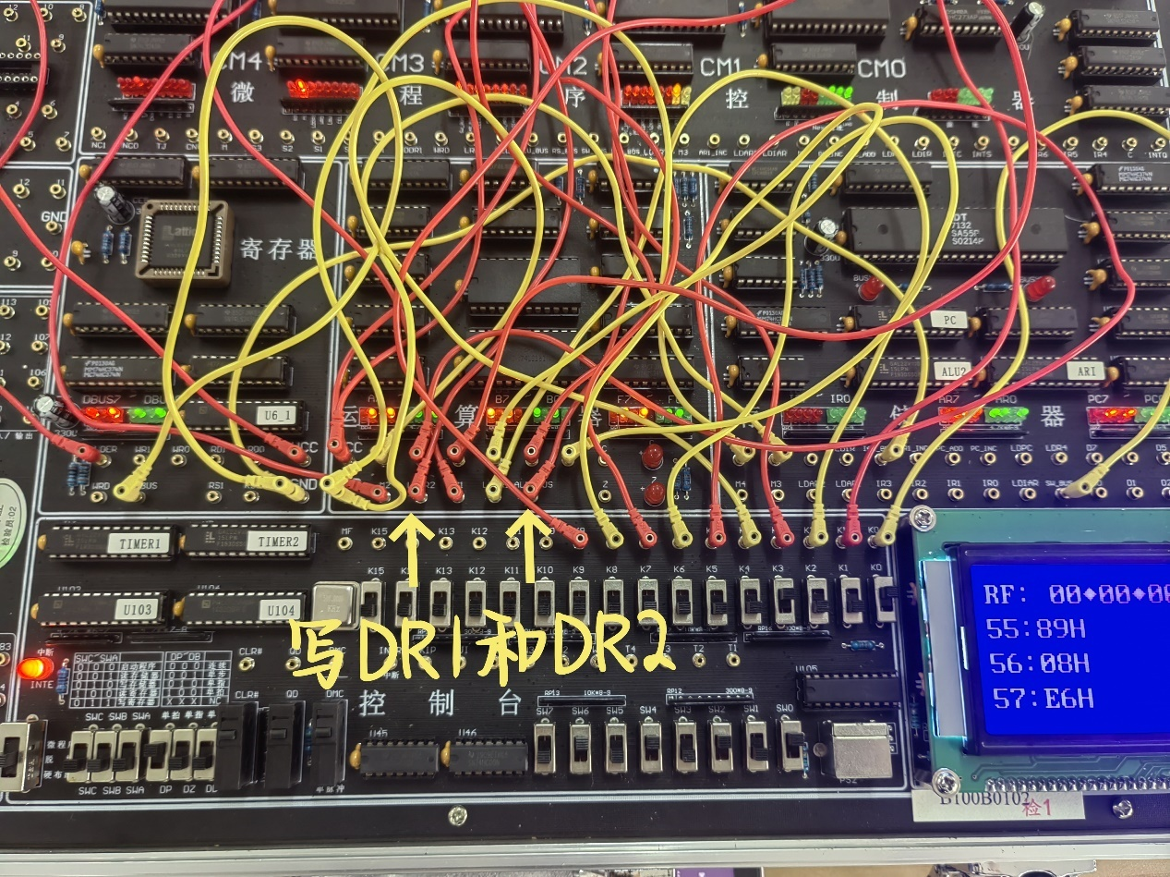

图表 16-写DR

3、打开运算器进行运算

·置SW_BUS= 0，关闭数据开关SW0—SW7对数据总线DBUS的输出；置ALU_BUS = 1，开启ALU 对DBUS的输出。

·M=1为逻辑运算, M=0为算术运算, S3~S0不同的选择对应不同的运算规则

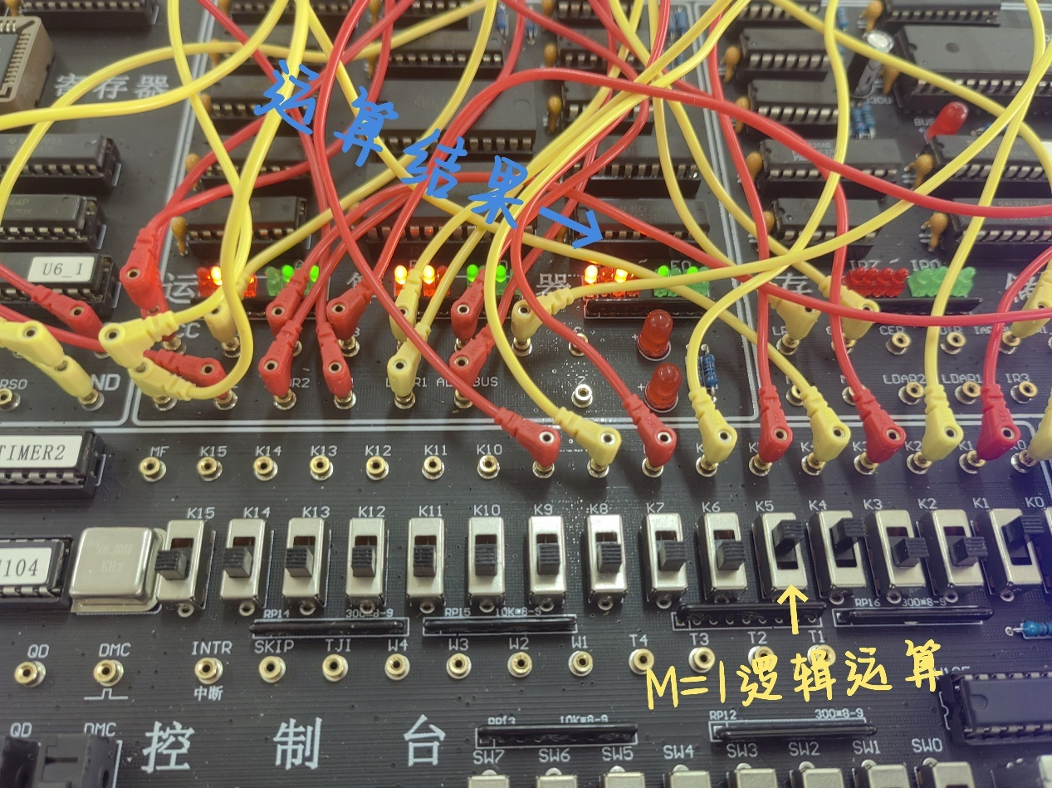

图表 17-逻辑运算

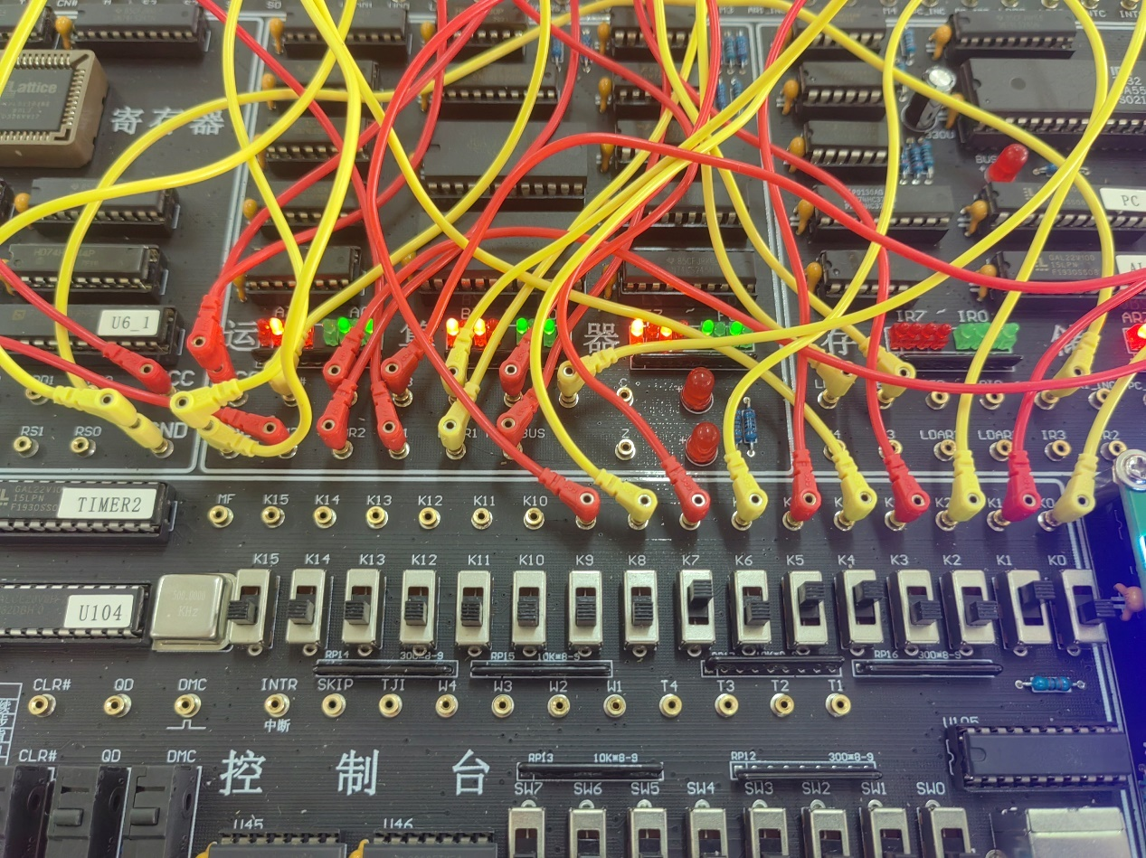

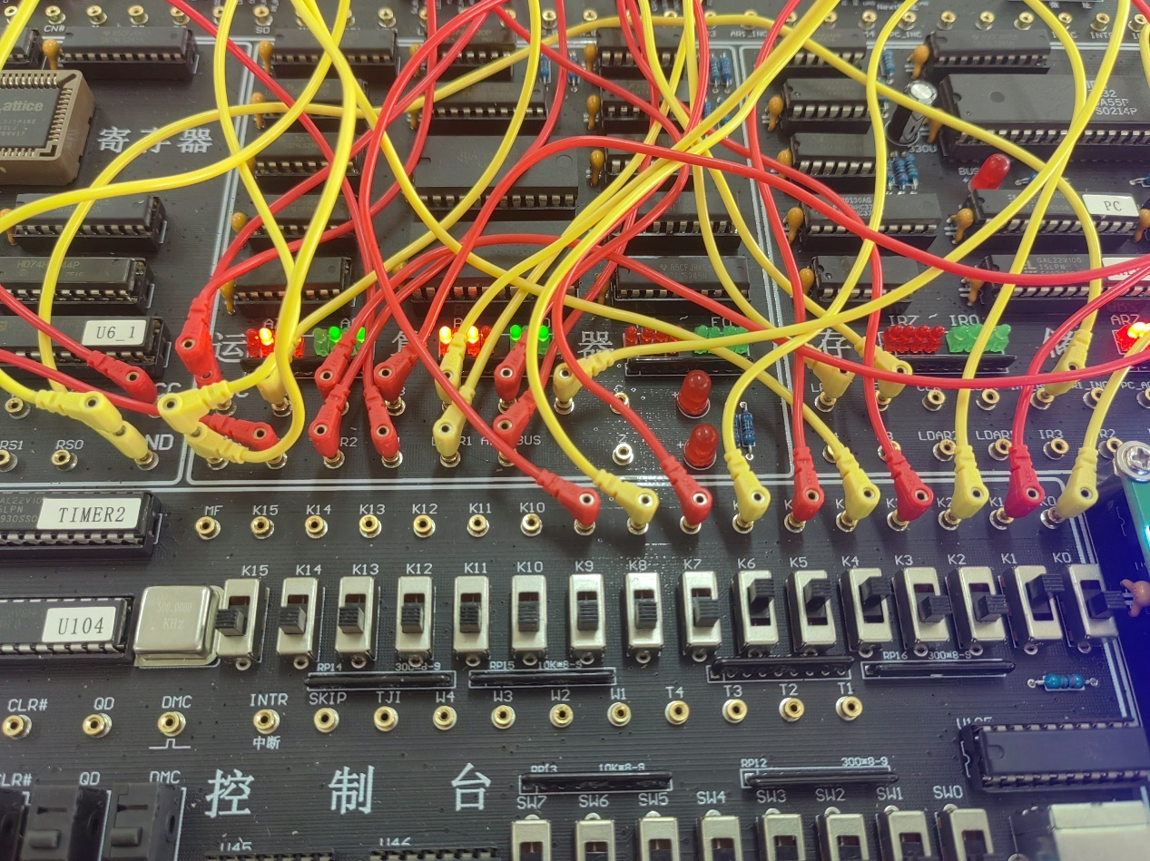

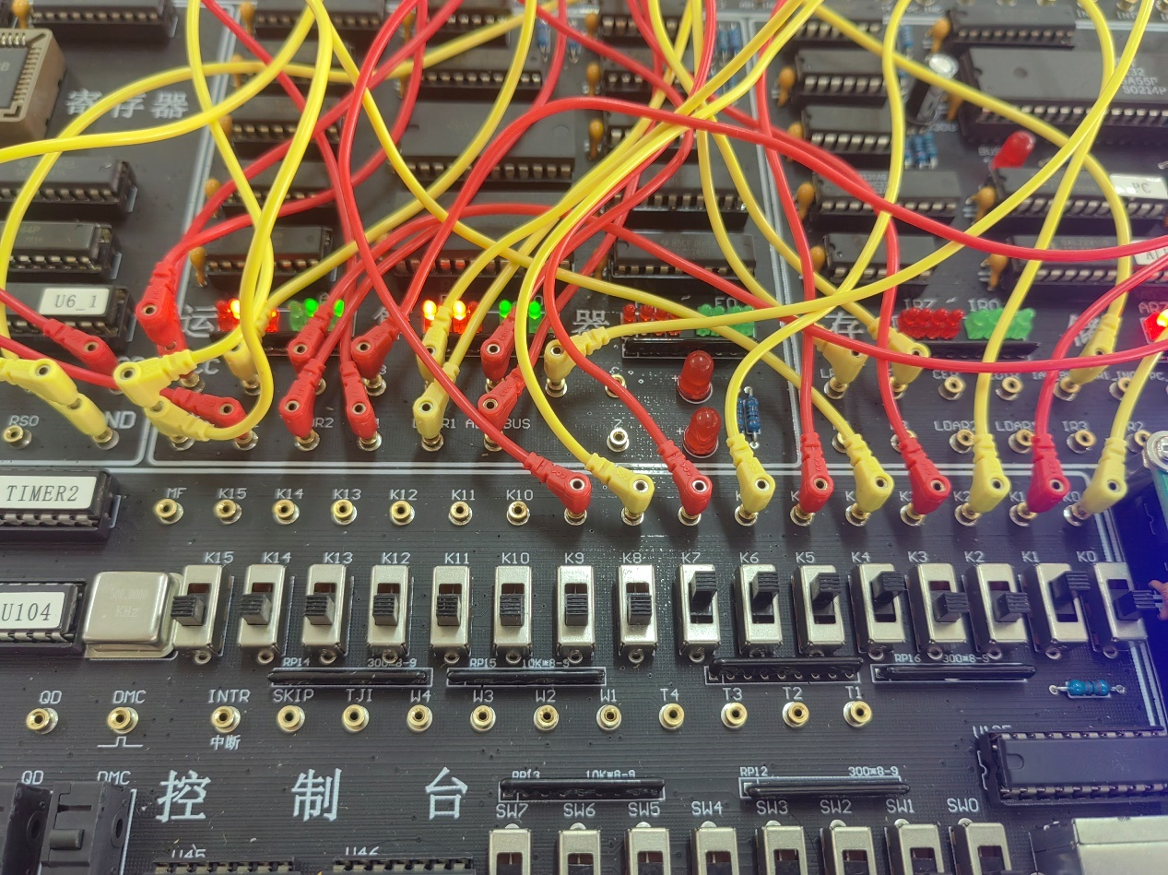

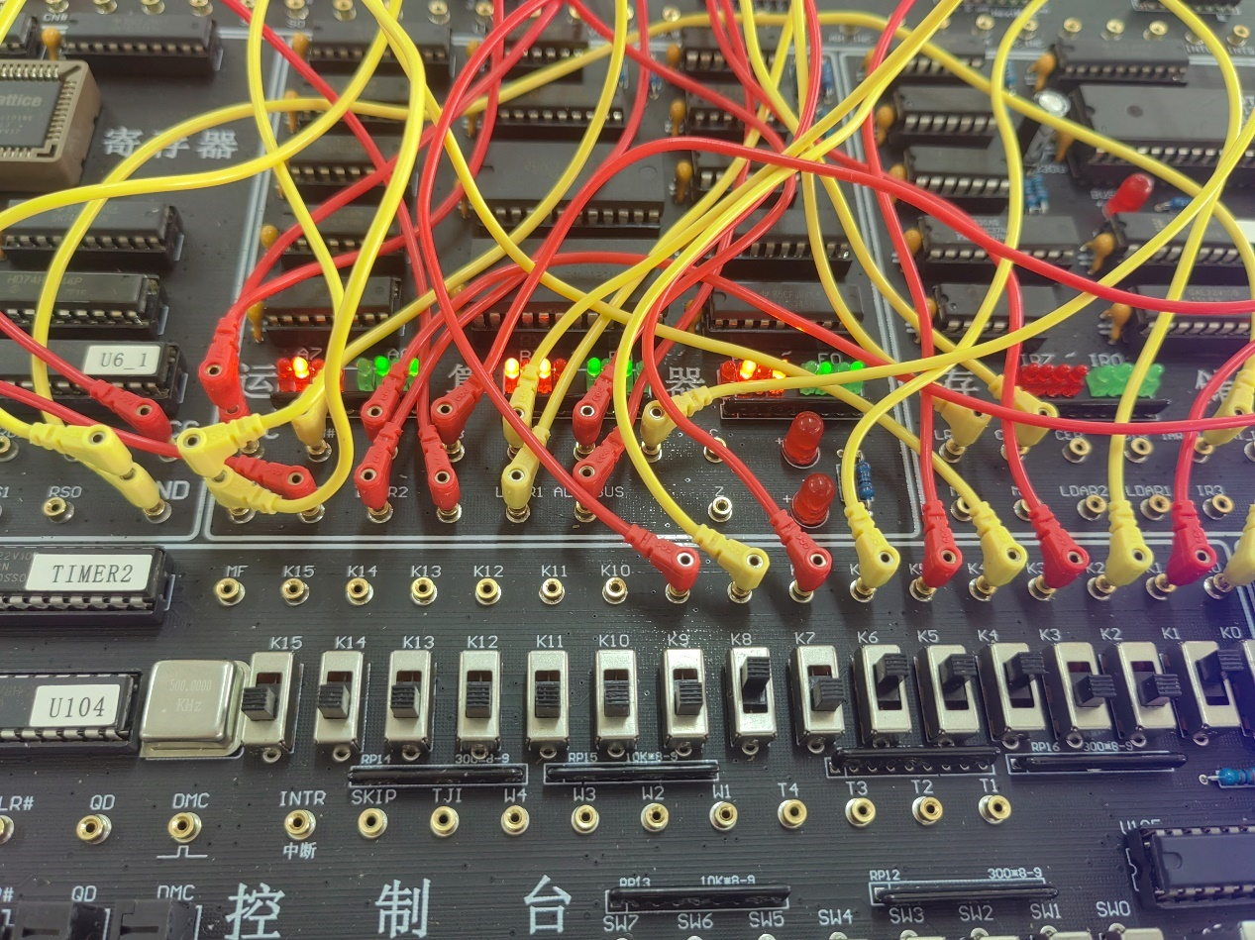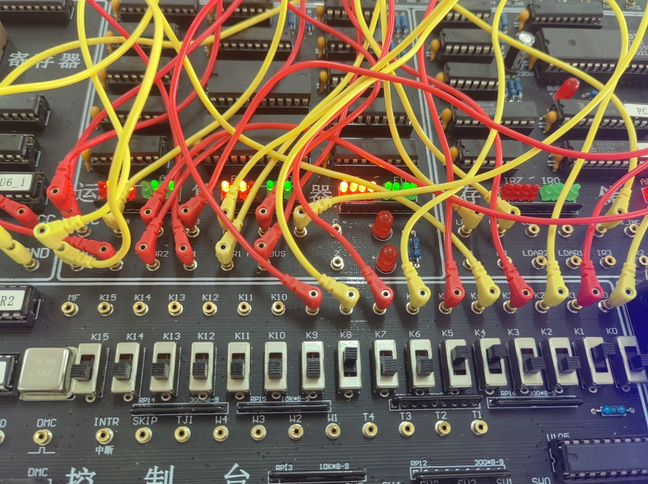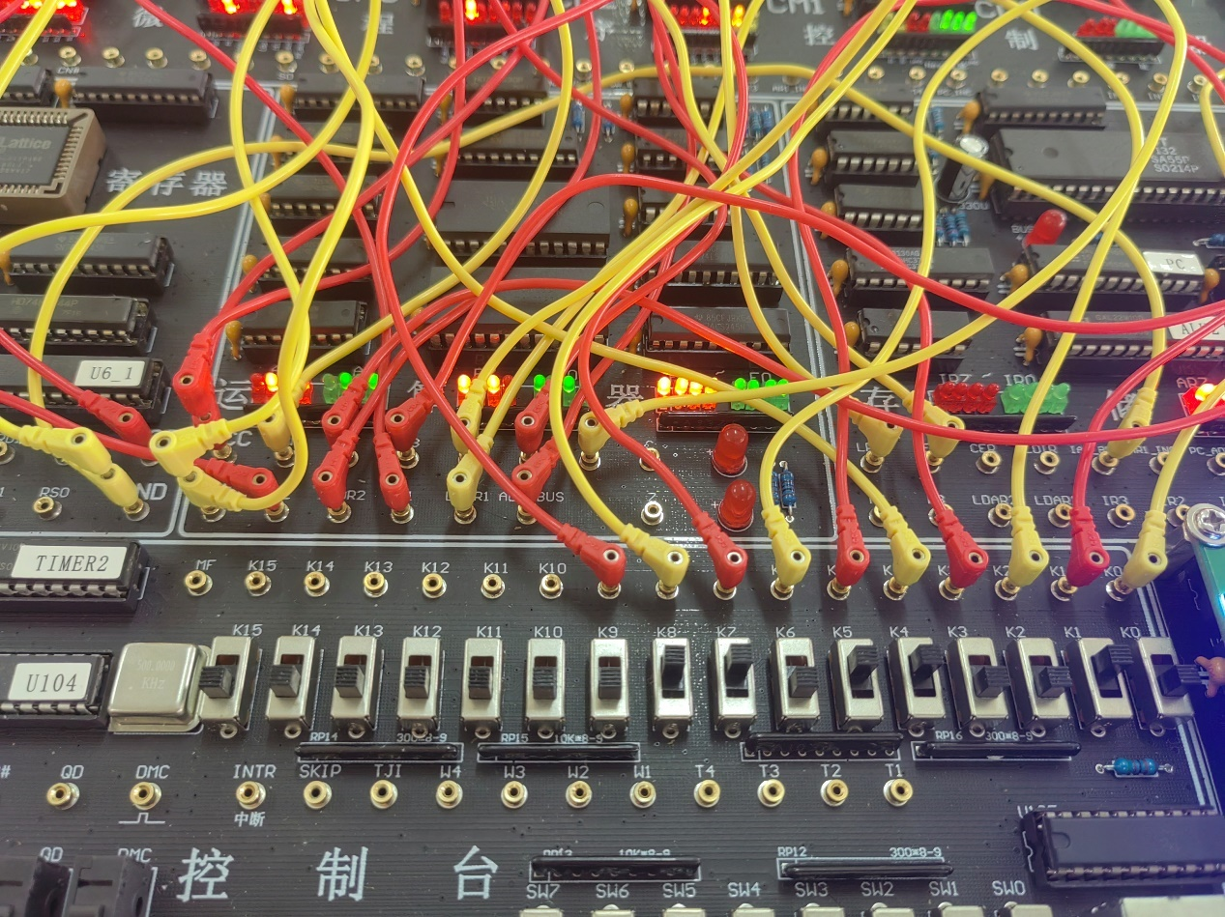

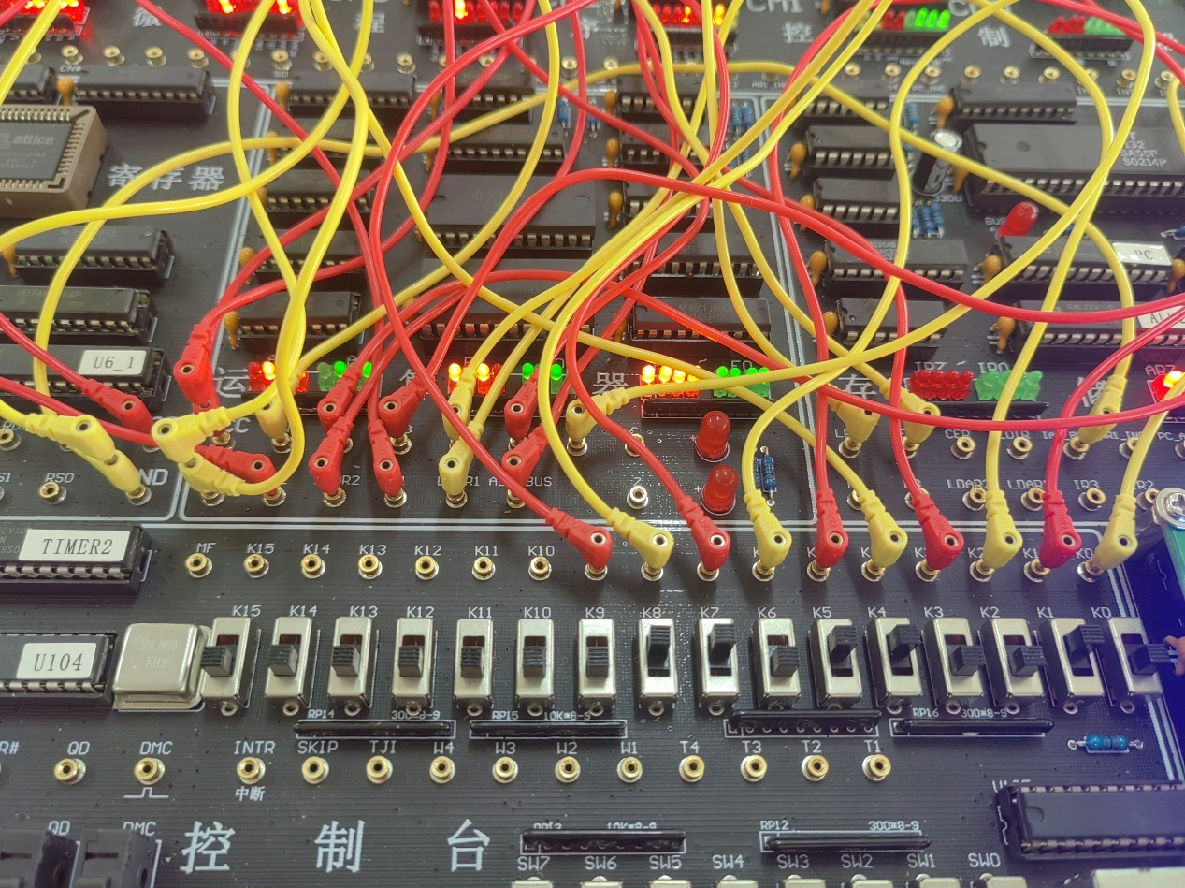

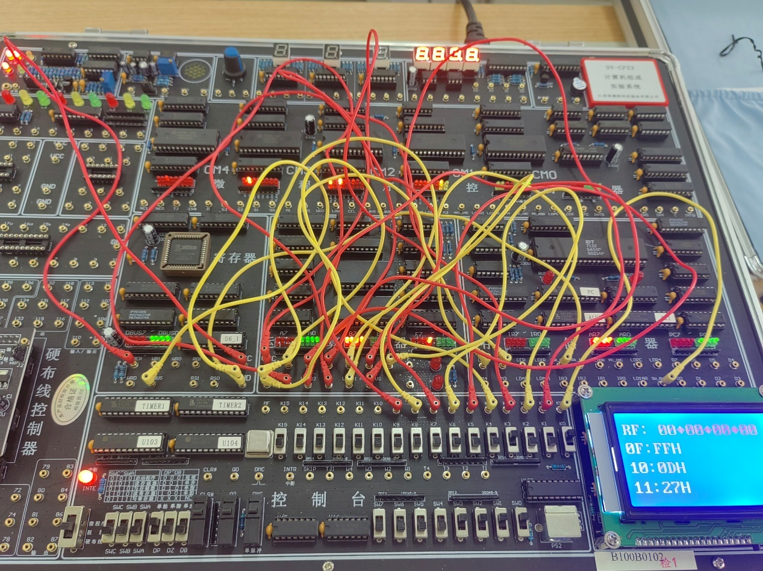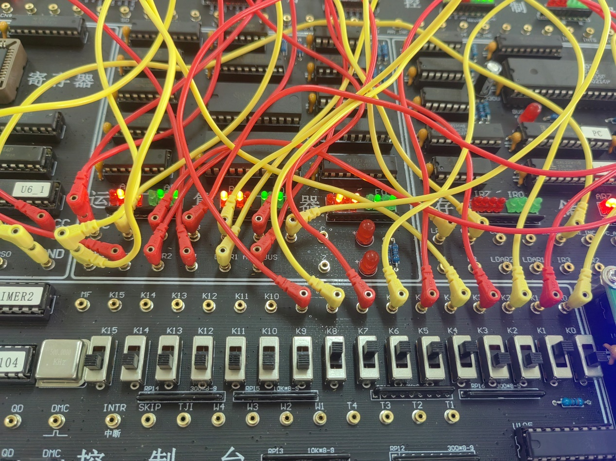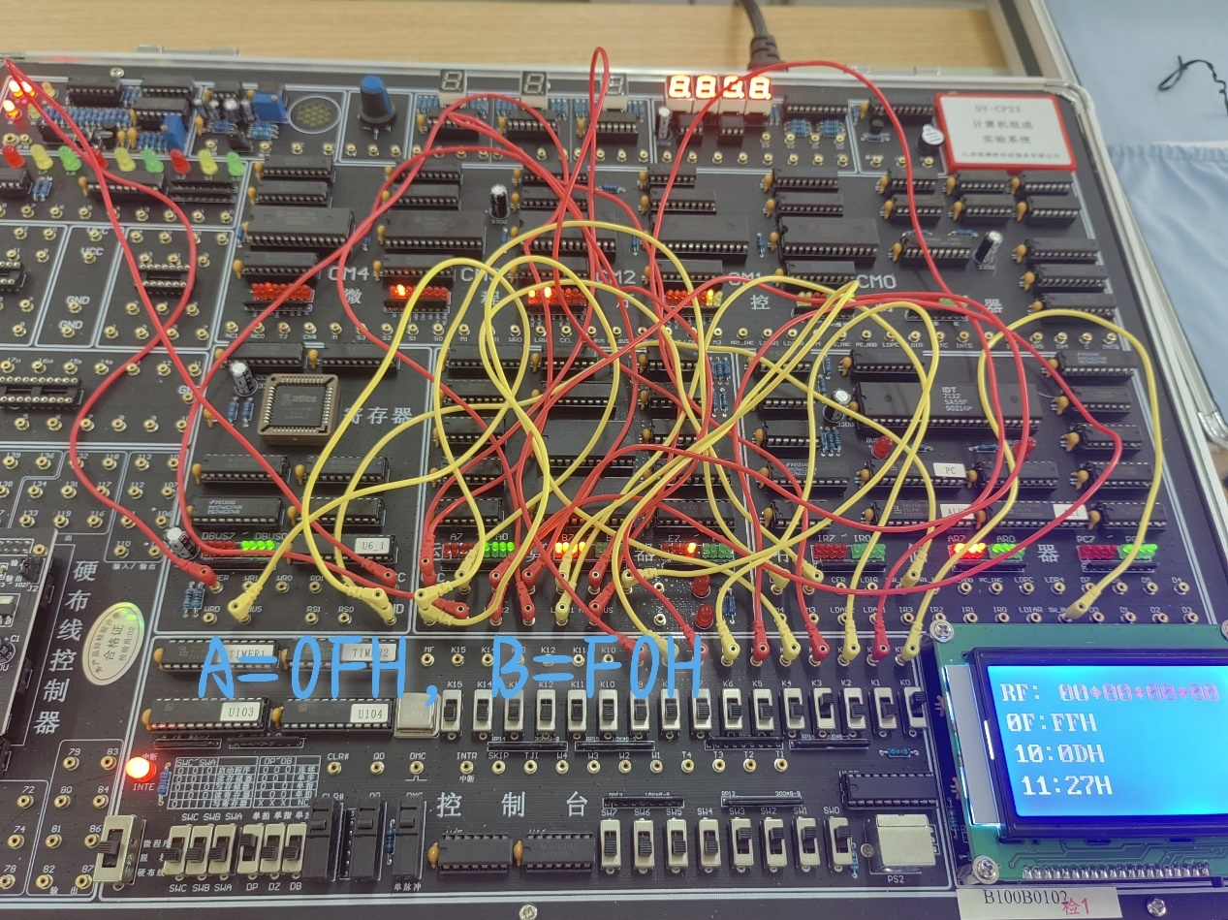

图表 18-更改AB的值再次测试

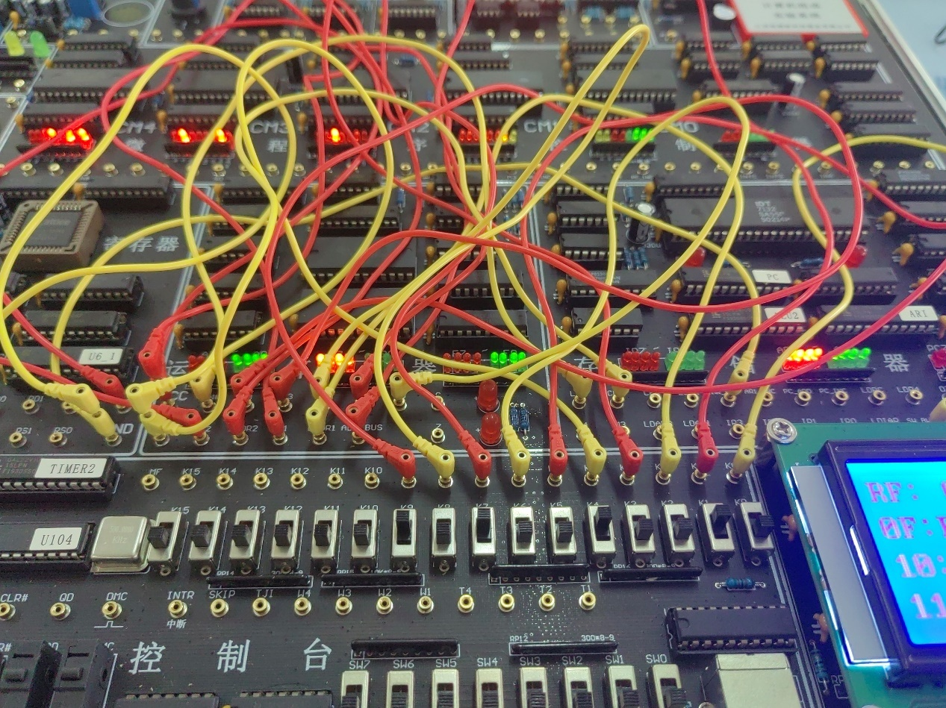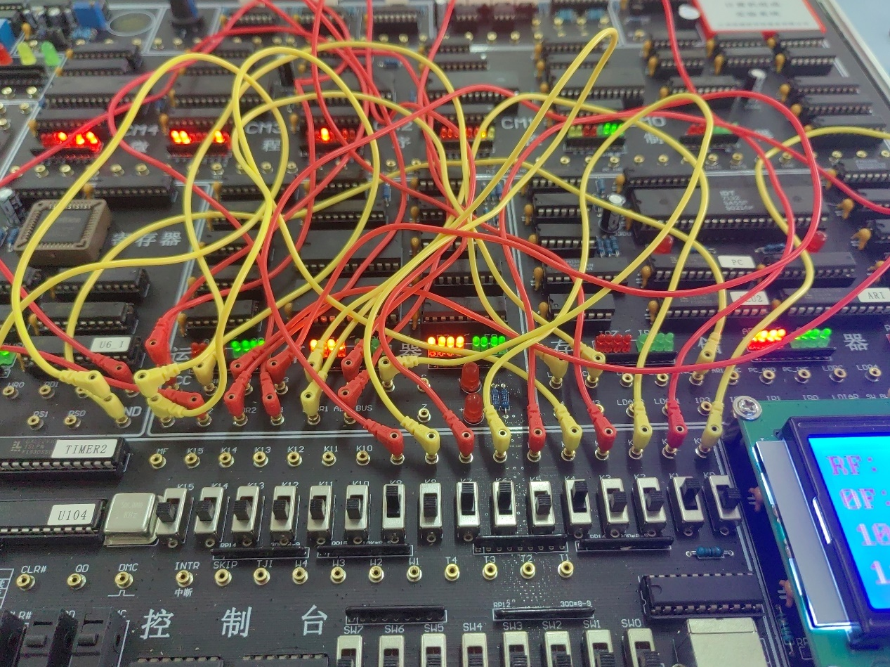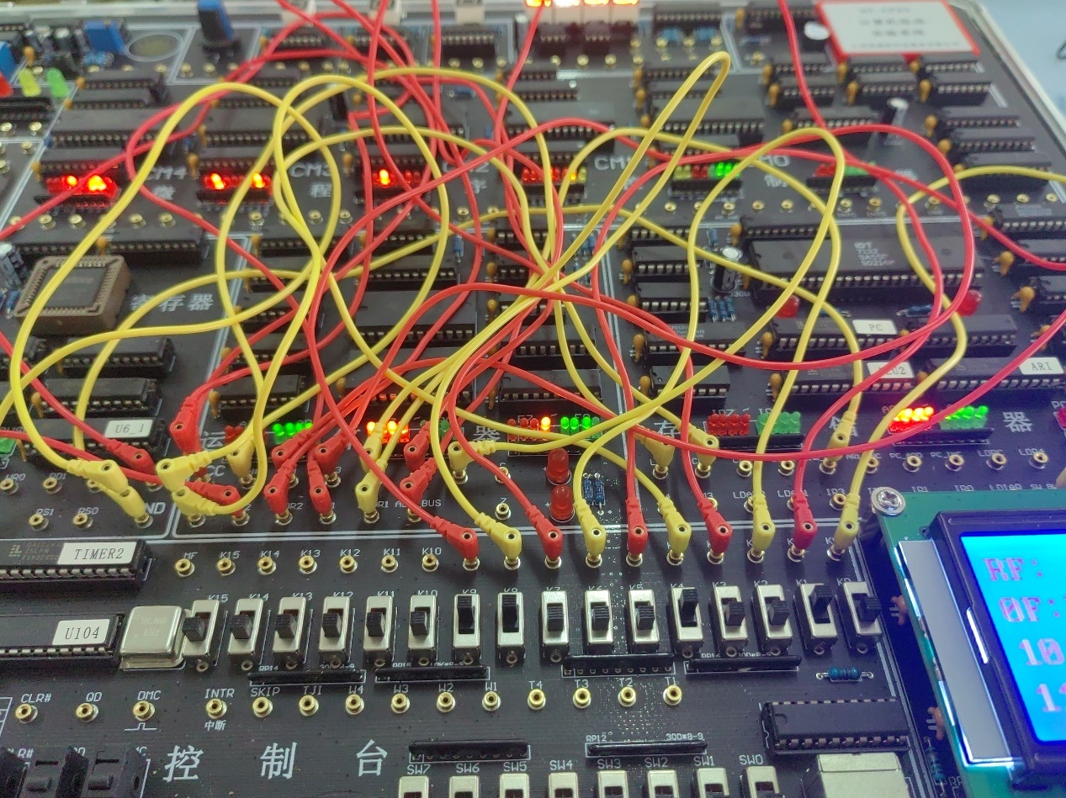

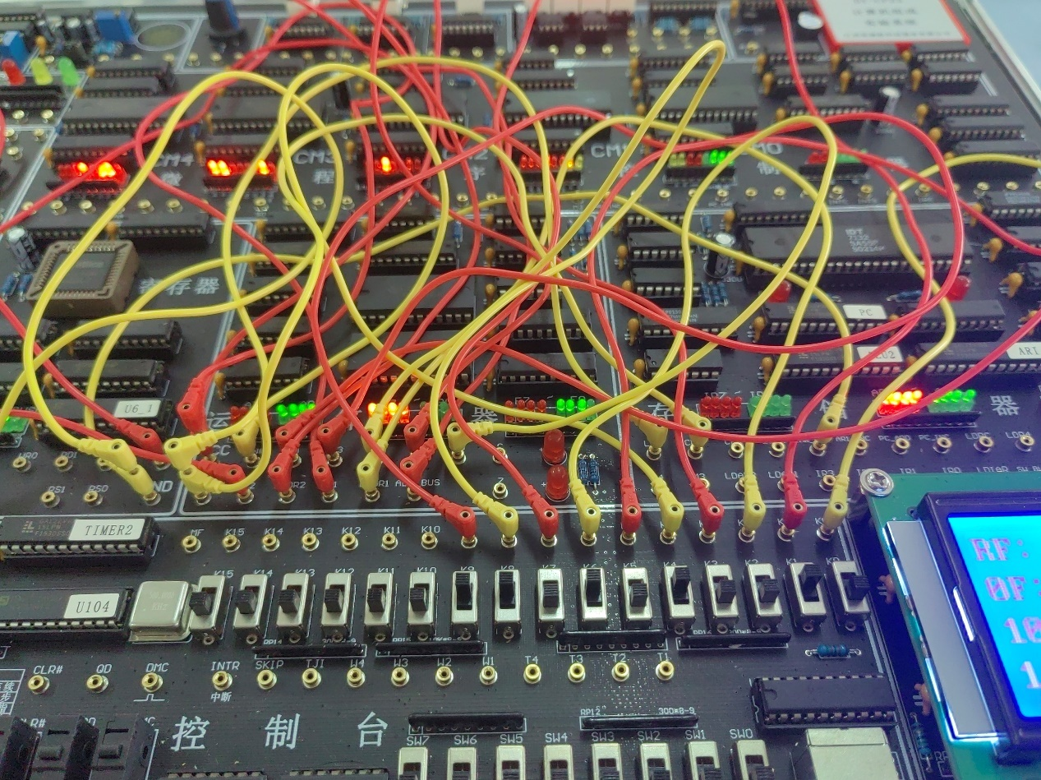

## 四、实验感想

通过本次实验，对74LS181芯片的基本工作原理有了更深刻的理解，尤其是在算术和逻辑运算方面的应用。

通过实际操作，提高了对数据传送通路和控制信号配置的熟练度，能够更好地理解计算机组成原理中各个模块的交互和配合。

在实验过程中，观察到数据总线上的数据传输状态变化，进一步加深了对数据总线竞争和冲突的认识。

通过对实验结果的分析和比较，加深了对进位信号C和零信号Z在运算中的重要作用的理解。

在调试和配置过程中，学习了如何有效地使用实验台上的各种开关和控制信号，积累了实际操作经验。

# 实验三 双端口存储器实验

姓名：马星 学号：5418122020 班级：计算机科学与技术(卓越)221班

学院: 数学与计算机学院

## 一、实验目的及要求

1.了解双端口静态存储器IDT7132的工作特性及其使用方法。

2.了解半导体存储器怎样存储和读取数据。

3.了解双端口存储器怎样并行读写，并分析冲突产生的情况。

## 二、实验的基本原理及连线说明

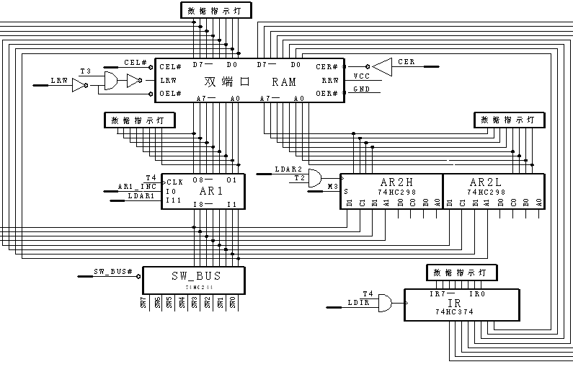

图表 19-存储器电路图

上图示出了双端口存储器的实验电路图。这里使用了一片IDT7132（U36）（2048 X ８位），两个端口的地址输入A8—A10引脚接地，因此实际使用存储容量为256字节。左端口的数据部分连接数据总线DBUS7—DBUS0，右端口的数据部分连接指令总线IR7—IR0。一片GAL22V10（U37）作为左端口的地址寄存器（AR1），内部具有地址递增的功能。两片４位的74HC298（U28、U27）作为右端口的地址寄存器（AR2H、AR2L），带有选择输入地址源的功能。写入数据由实验台操作板上的二进制开关SW0—SW7设置，并经过SW_BUS三态门74HC244（U38）发送到数据总线DBUS上。指令总线IR上的指令代码输出到指令寄存器IR（U20），这是一片74HC374。

存储器IDT7132有6个控制引脚：CEL、LRW、OEL、CER、RRW、OER。CEL、LRW、OEL控制左端口读、写操作，CER、RRW、OER控制右端口读、写操作。

（1）左端口操作

CEL为左端口选择引脚，高有效。当CEL =0 时，禁止左端口读、写操作；当CEL =1 时，允许左端口读、写操作。当LRW为高时，左端口进行读操作；当LRW为低时，左端口进行写操作。当OEL为低时，将左端口读出的数据放到数据总线DBUS上；当OEL为高时，禁止左端口读出的数据放到数据总线DBUS上。OEL为LRW反向产生。因此本实验台OEL信号不需单独控制。实验台上已连接T3到时序发生器的T3输出。

当CEL=1且LRW=1时，左端口进行读操作，同时将读出的数据放到数据总线DBUS上。

当CEL=1且LRW=0时，在T3的上升沿开始进行写操作，将数据总线上的数据写入存储器。

2、右端口操作

CER、RRW、OER控制右端口读、写操作的方式与CEL、LRW、OER控制左端口读、写操作的方式类似，不过右端口读出的数据放到指令总线上而不是数据总线上。实验台上已连接T3到时序发生器的T3输出。实验台上OER已固定接地，RRW固定接高电平，CER#由CER反相产生。

当CER=1且LDIR=1时,右端口读出的指令在T4的上升沿打入IR寄存器。

3、存储器地址

存储器的地址由地址寄存器AR1、AR2提供，而AR1和AR2的内容根据数码开关SW0—SW7设置产生，并经三态门SW_BUS发送到数据总线时被AR1或AR2接收, 三态门的控制信号SW_BUS#是低电平有效。数据总线DBUS有5个数据来源：运算器ALU，寄存器堆RF，控制台开关SW0—SW7，双端口存储器IDT7132和中断地址寄存器IAR。在任何时刻，都不允许2个或者2个以上的数据源同时向数据总线DBUS输送数据,只允许1个(或者没有)数据源向数据总线DBUS输送数据。在本实验中，为了保证数据的正确设置和观察，请令RS_BUS = 0,ALU_BUS = 0,IAR_BUS = 0。AR1的控制信号是LDAR1和AR1_INC。当LDAR1 = 1时，AR1从DBUS接收地址；当AR1_INC =1时,使AR1中的存储器地址增加１；在T4的上升沿,产生新的地址；LDAR1和AR1_INC两者不可同时为１。AR2的控制信号是LDAR2和M3。当M3 =1 时，AR2从数据总线DBUS接收数据；当M3=0 时，AR2以PC总线PC0—PC7作为数据来源。当LDAR2=1时，在T2的下降沿，将新的PC值打入AR2。

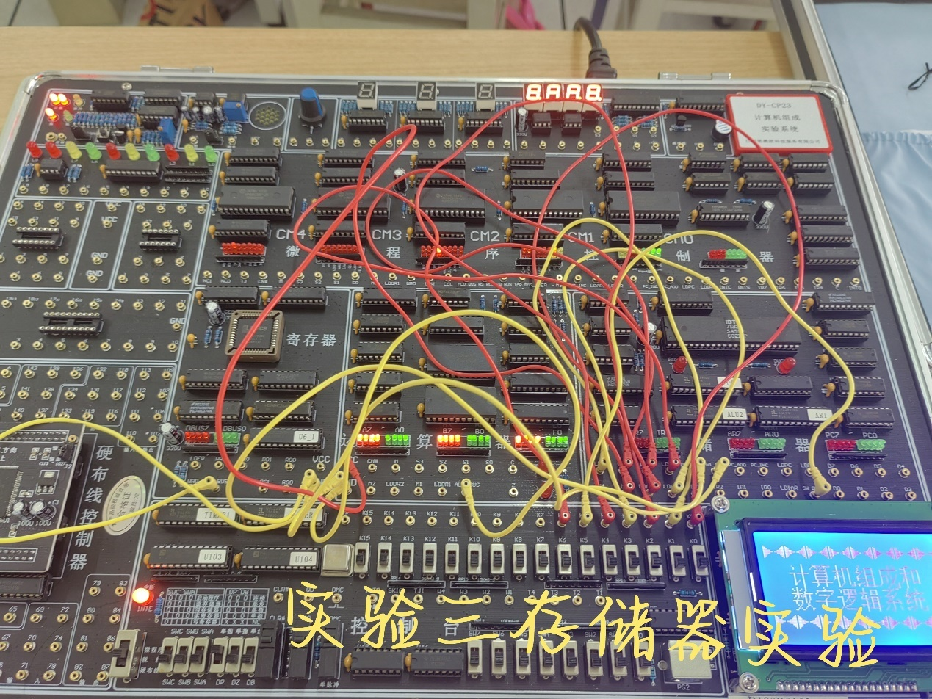

图表 20-实验三接线图

|  |  |  |  |  |  |
| --- | --- | --- | --- | --- | --- |
| 信号 | IAR_BUS | ALU_BUS | RS_BUS | AR1_INC | M3 |
| 开关 | GND | GND | GND | GND | VCC |

|  |  |  |  |  |  |  |  |
| --- | --- | --- | --- | --- | --- | --- | --- |
| 信号 | LDIR | SW_BUS | LDAR2 | LDAR1 | CER | LRW | CEL |
| 开关 | K6 | K5 | K4 | K3 | K2 | K1 | K0 |

## 三、实验步骤及现象

1、接线

·置DP = 1，DB = 0，DZ = 0，工作模式开关=“脱机”。

·按复位按钮CLR#，使实验系统处于初始状态。

2、写存储器地址=数, 00H=00H

·打开SW_BUS和LDAR1

·将SW7~0拨置00H, 按一次QD, 00H写入AR1, 再按一次QD, 00H写入存储器00H

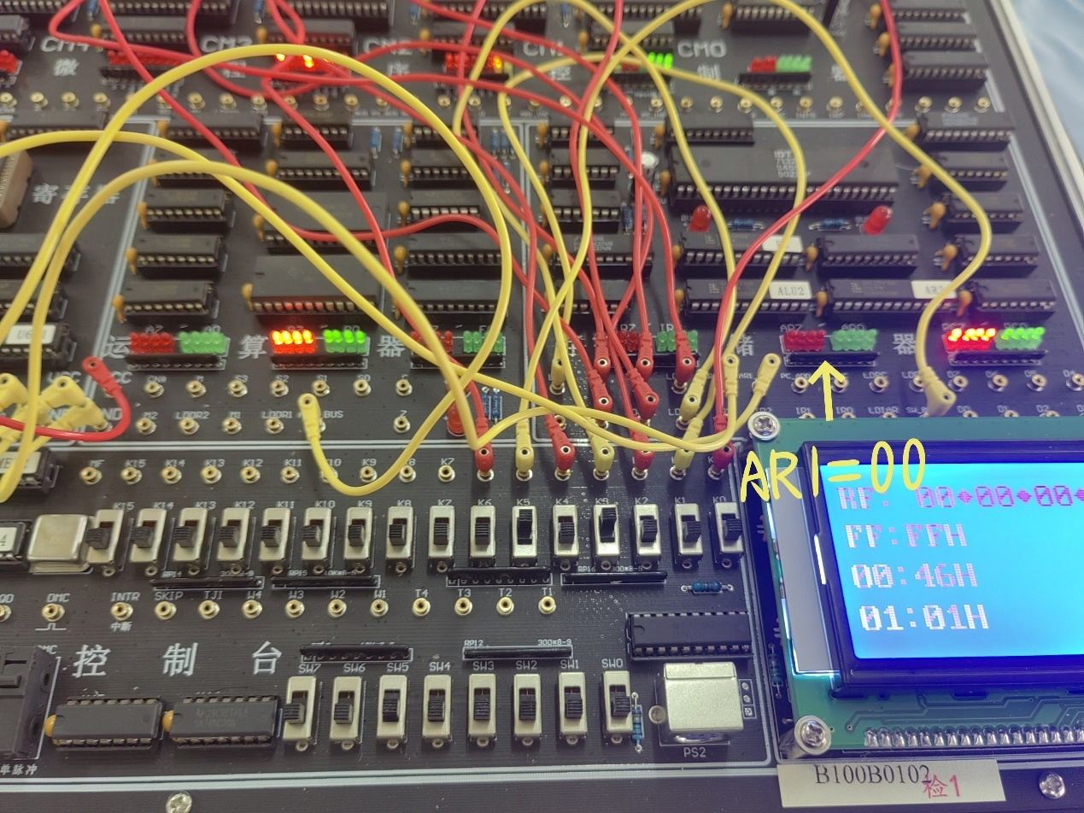

图表 21-写AR

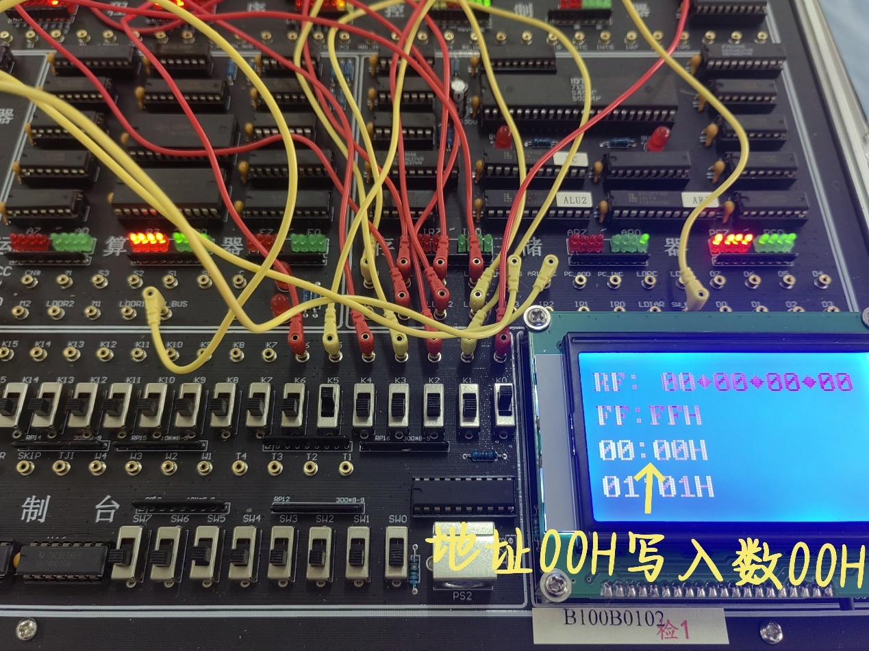

图表 22-写存储器

·将SW7~0拨置10H, 按一次QD, 10H写入AR1, 再按一次QD, 10H写入存储器10H

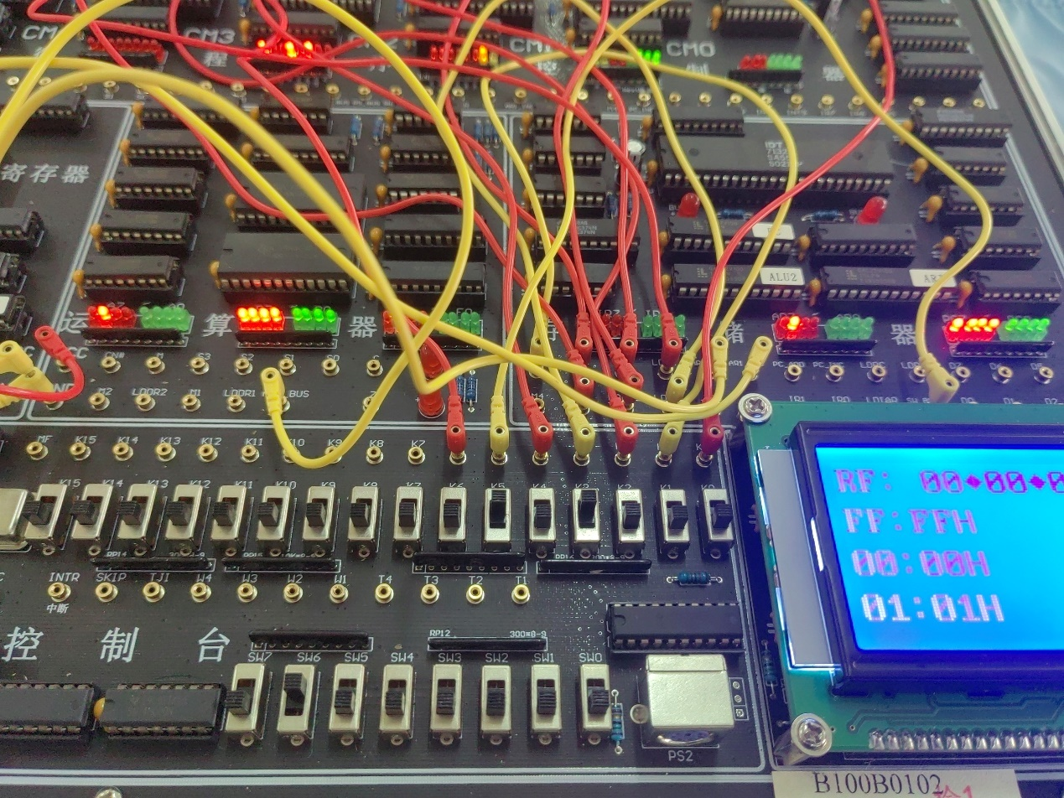

图表 23-写入10H

·将SW7~0拨置20H, 按一次QD, 20H写入AR1, 再按一次QD, 00H写入存储器20H

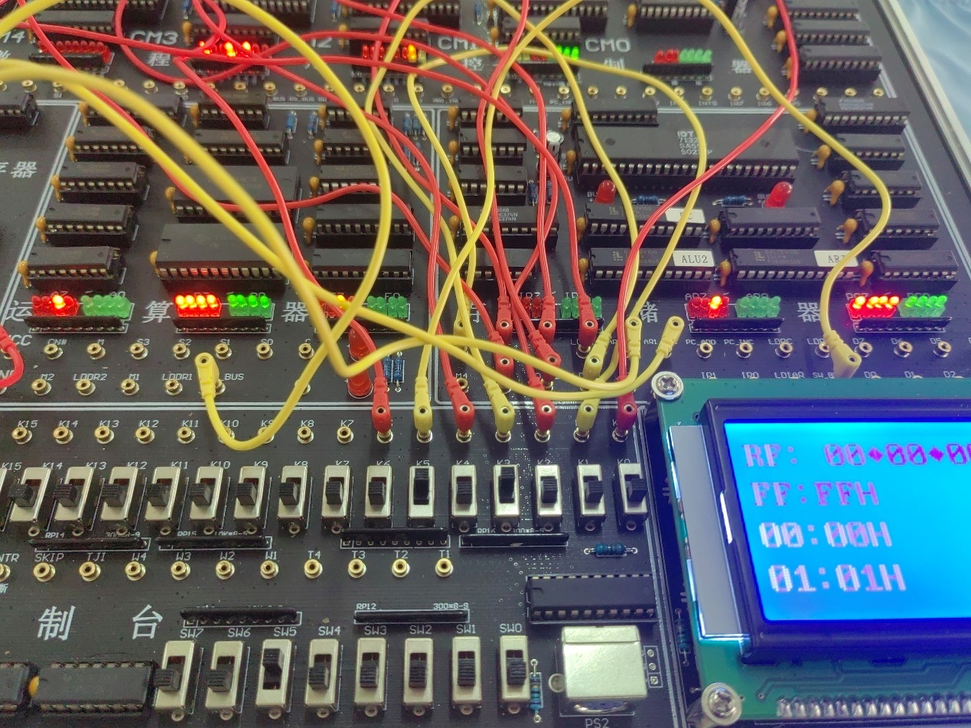

图表 24-写入20H

·将SW7~0拨置30H, 按一次QD, 30H写入AR1, 再按一次QD, 00H写入存储器30H

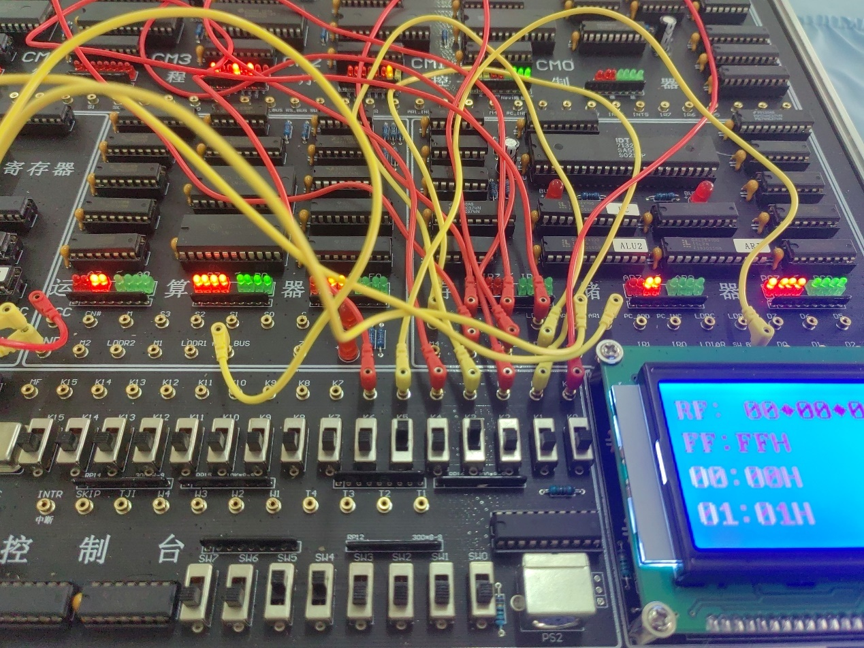

图表 25-写入30H

·将SW7~0拨置40H, 按一次QD, 40H写入AR1, 再按一次QD, 00H写入存储器40H



图表 26-写入40H

3、读存储器

（1）分别读出00H、10H、20H、30H、40H地址中的数据。

·置SW_BUS=1, LDAR1=1, 将SW7~0拨置00H, 按一次QD, 将00H写入AR1

·置SW_BUS=0, LDAR1=0, LRW=1, CEL=1, 数据总线指示灯显示00H

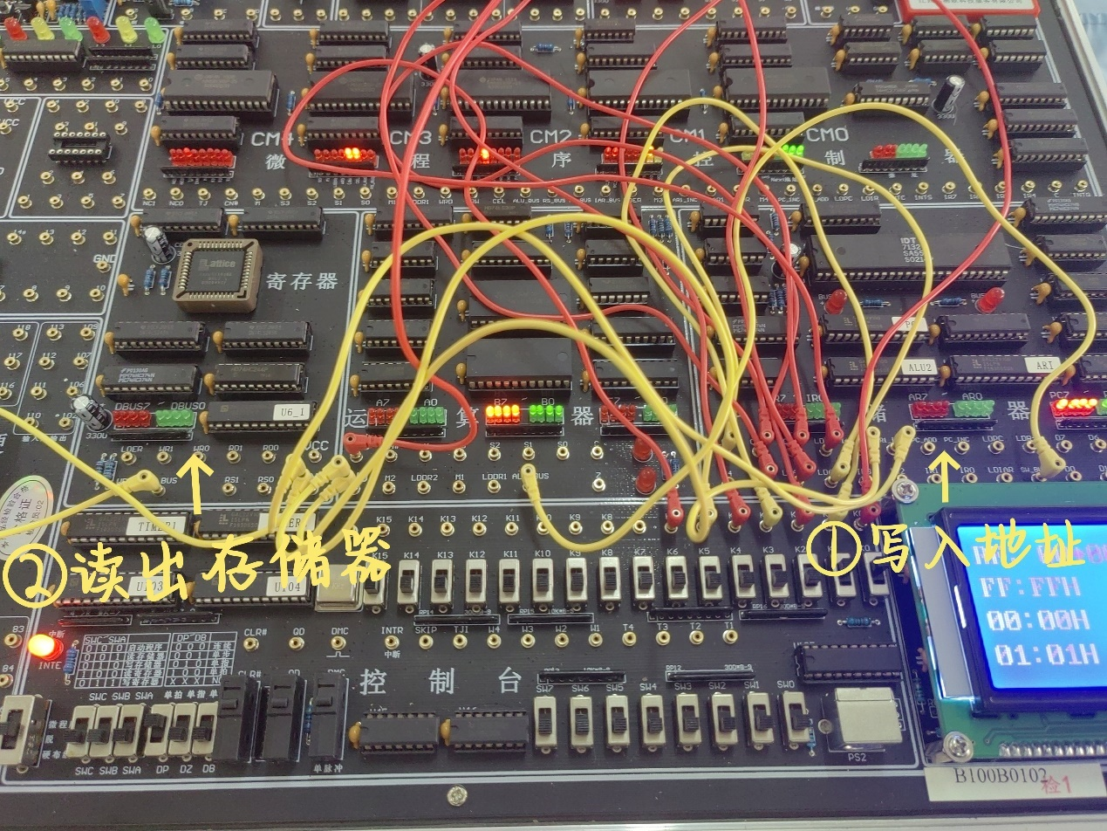

图表 27-读存储器00H

·置SW_BUS=1, LDAR1=1, 将SW7~0拨置10H, 按一次QD, 将10H写入AR1

·置SW_BUS=0, LDAR1=0, LRW=1, CEL=1, 数据总线指示灯显示10H

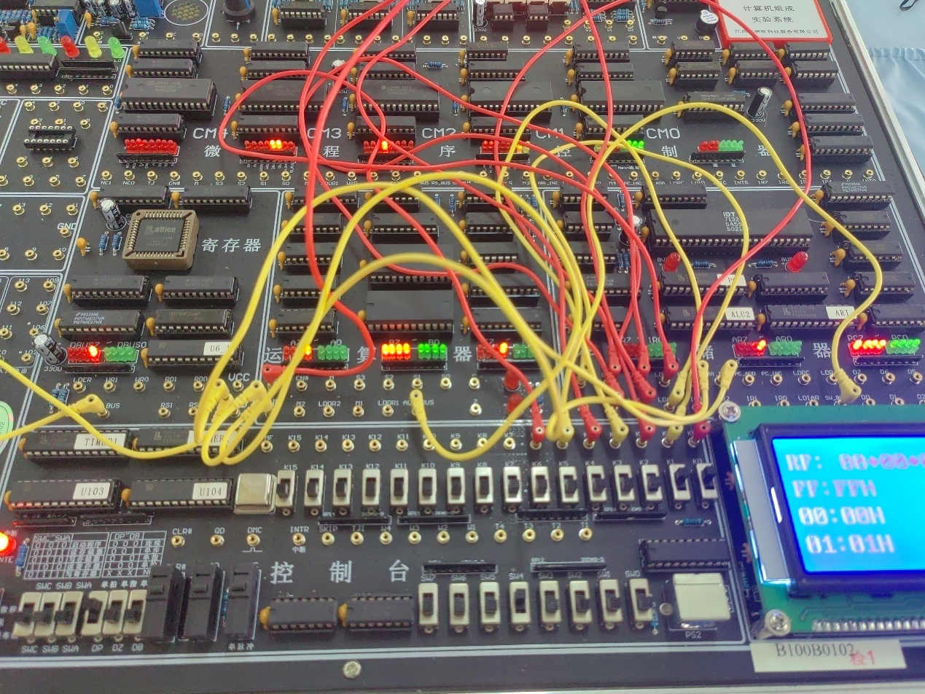

图表 28-读存储器10H

·置SW_BUS=1, LDAR1=1, 将SW7~0拨置10H, 按一次QD, 将20H写入AR1

·置SW_BUS=0, LDAR1=0, LRW=1, CEL=1, 数据总线指示灯显示20H

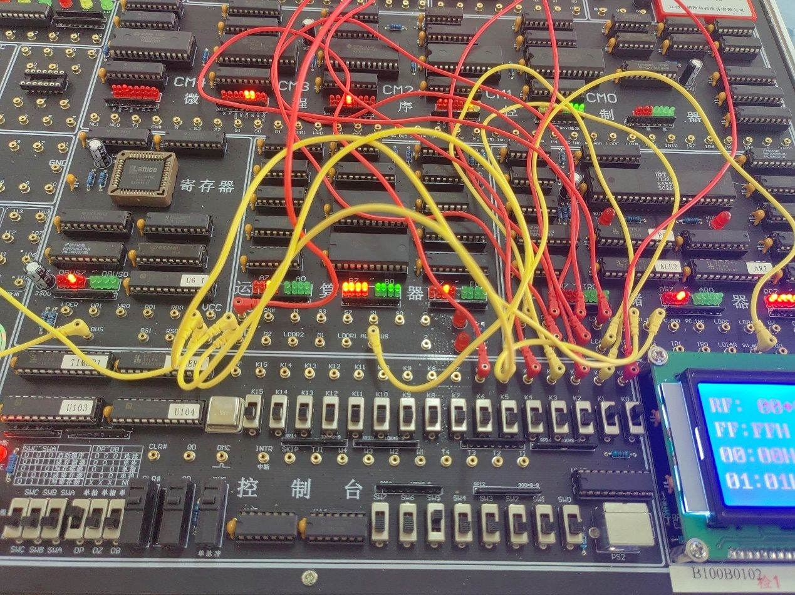

图表 29-读存储器20H

·置SW_BUS=1, LDAR1=1, 将SW7~0拨置30H, 按一次QD, 将30H写入AR1

·置SW_BUS=0, LDAR1=0, LRW=1, CEL=1, 数据总线指示灯显示30H

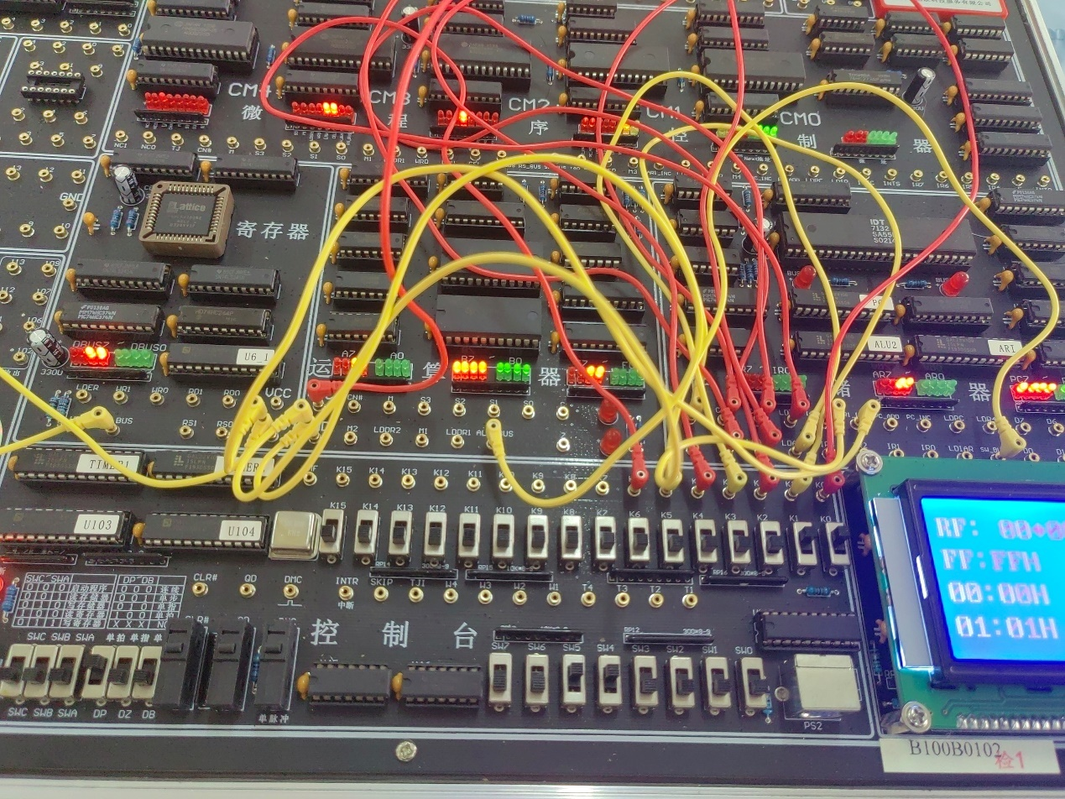

图表 30-读存储器30H

·置SW_BUS=1, LDAR1=1, 将SW7~0拨置40H, 按一次QD, 将40H写入AR1

·置SW_BUS=0, LDAR1=0, LRW=1, CEL=1, 数据总线指示灯显示40H

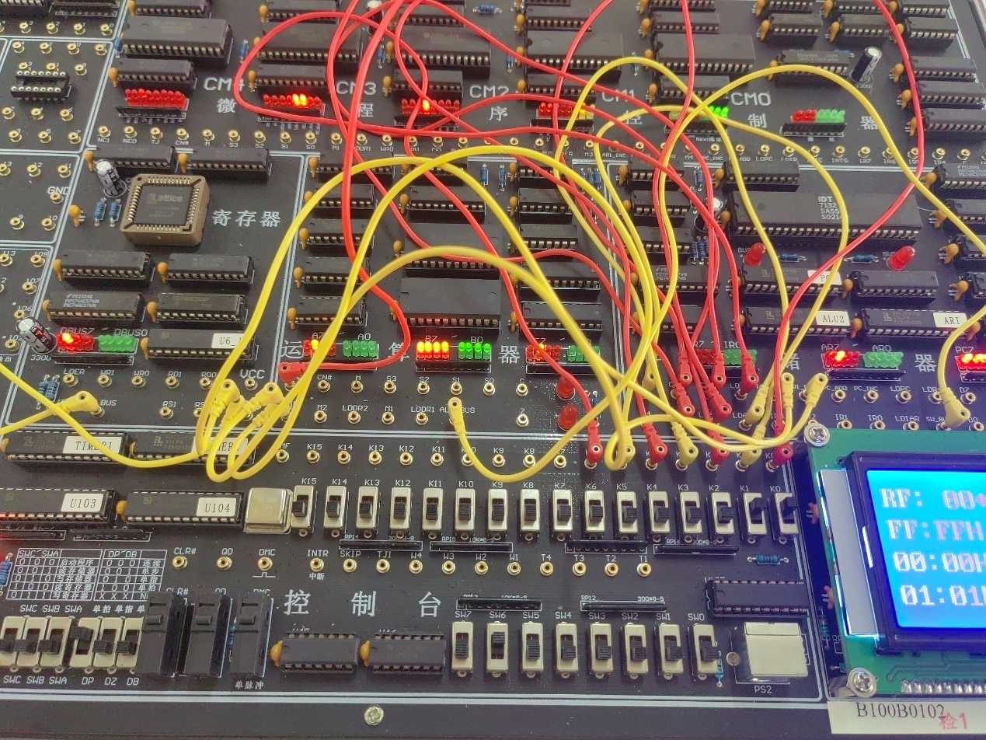

图表 31-读存储器40H

4、读出存储器的数据，并写入IR

·置SW_BUS=1, LDAR2=1, 将SW7~0拨至00H, 按一次QD，将00H写入地址AR2

·置SW_BUS=0, LDAR2=0, LDIR=1, CER=1, LRW=1, 按一次QD，将读出存储器00地址中的数据，并写入到指令寄存器IR，指令总线指示灯显示00H

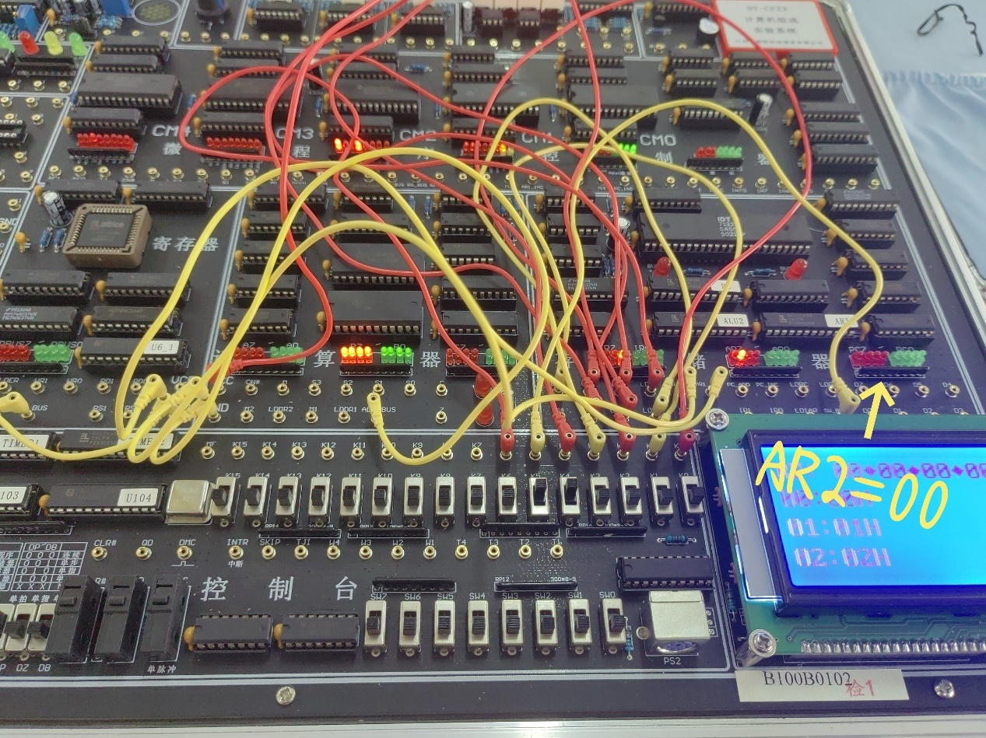

图表 32-写AR

·依照上面步骤，先写入地址寄存器。再读出存储器中的数据。可分别读出存储器10、20H、30H、40H地址中的数据并写入到IR寄存器。IR总线指示灯分别显示10H、20H、30H、40H

5、双端口存储器的并行读写

·置SW_BUS=1, LDAR1=1, 将SW7~0拨38H, 按一次QD，将38H写入地址寄存器AR1, 置LDAR1=0, LDAR2=1, 按一次QD，将38H写入地址寄存器AR2

·置CER=1, LRW=1, 右端口读，左端口禁止，不冲突, “BUSYL”、“BUSYR”指示灯不亮

·置CER=1, LRW=0, 左端口写，右端口读同一地址，CLE禁止端口不冲突。

·置CEL=1，使左端口有效, 此时为左端口写，右端口读同一地址，左端口冲突。 “BUSYL”指示灯亮。改变CEL=0禁止，不冲突“BUSYL”指示灯变灭。

·置CER=0, LRW=0, CEL=1右端口禁止，左端口写，不冲突, “BUSYL”、“BUSYR”指示灯不亮

·改变CER允许，使左端口写，右端口读同一地址，右端口冲突, BUSYR”指示灯亮

·改变CER=0禁止，不冲突“BUSYR”指示灯变灭。

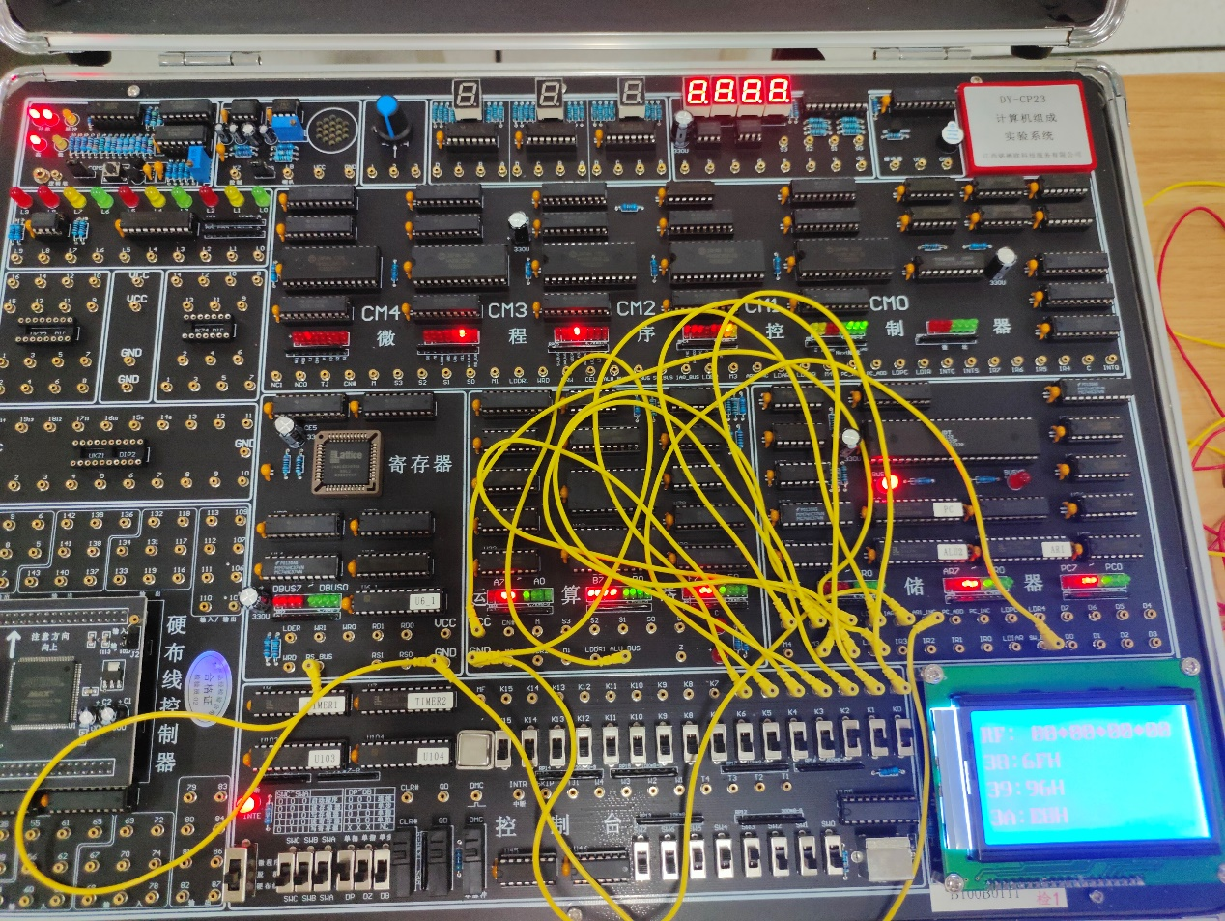

图表 33-并行读写



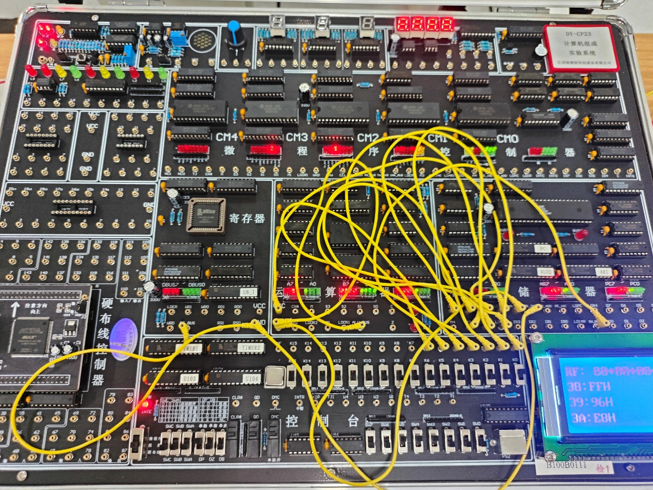

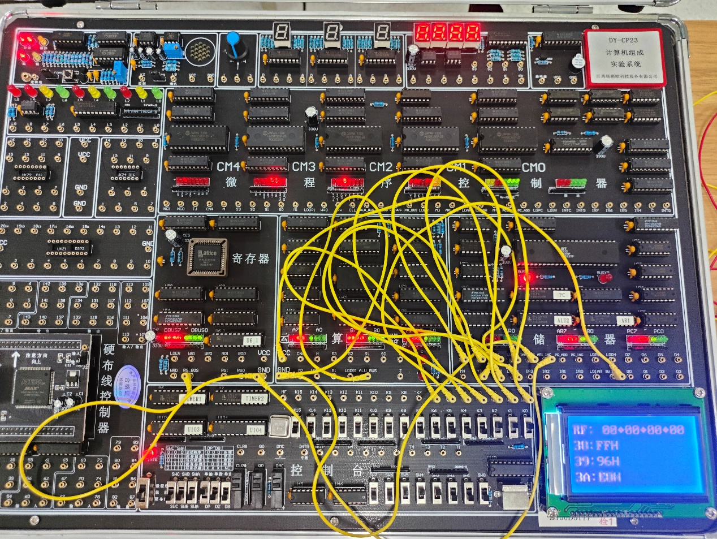

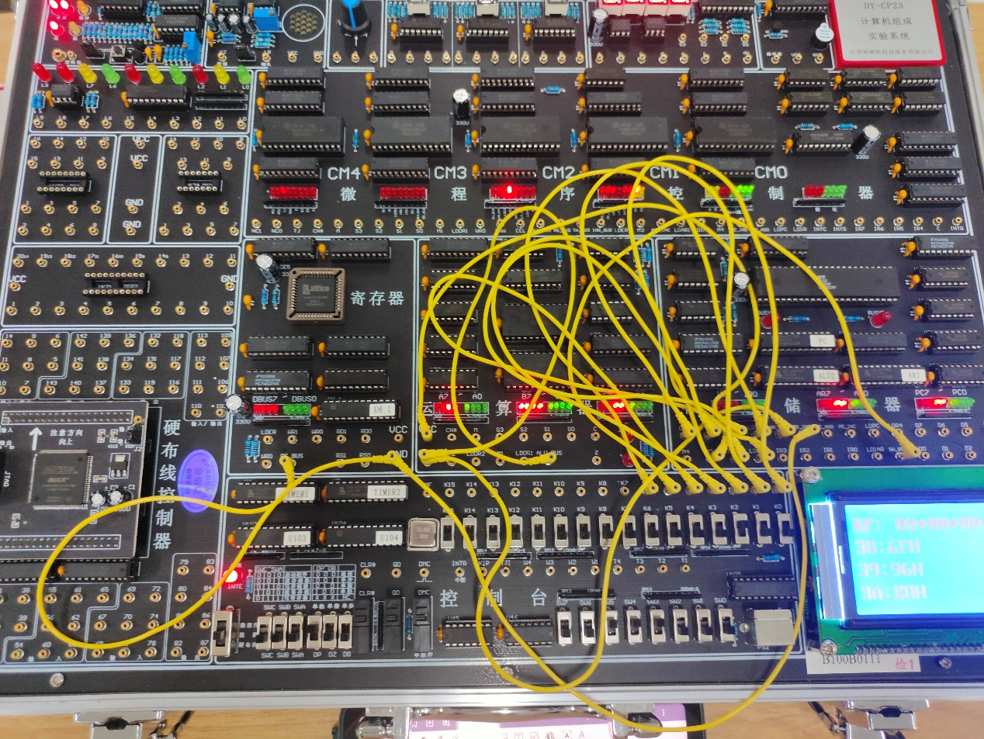

## 四、实验感想

通过本次实验，我深入了解了双端口存储器的工作原理和并行读写能力。这种存储器在提高数据访问效率、减少数据冲突方面具有显著优势，特别是在多任务处理和高性能计算中具有广泛的应用前景。实验过程中，我掌握了如何通过硬件电路设置和控制实现数据的读写操作，并且理解了在设计复杂系统时如何通过合理的控制和检测机制保证数据的一致性和安全性。

# 实验四 数据通路实验

姓名：马星 学号：5418122020 班级：计算机科学与技术(卓越)221班

学院: 数学与计算机学院

## 一、实验目的及要求

1. 进一步熟悉计算机的数据通路。

2. 将双端口通用寄存器堆和双端口存储器模块连接，构成新的数据通路。

3. 掌握数字逻辑电路中的一般规律，以及排除故障的一般原则和方法。

4. 锻炼分析问题和解决问题的能力，在出现故障的情况下，独立分析故障现象，并排除故障。

## 二、实验的基本原理及连线说明

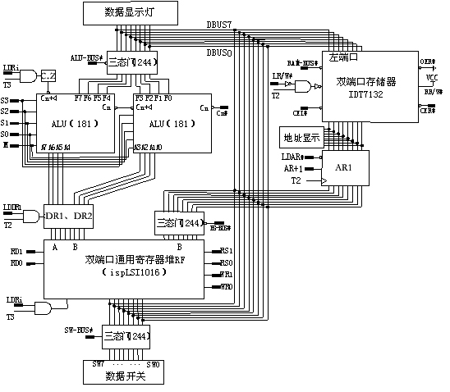

图表 34-实验四电路图

数据通路实验电路图如上图所示。它是将双端口存储器模块和双端口通用寄存器堆模块连接在一起形成的。存储器的指令端口(右端口)不参与本次实验。通用寄存器堆连接运算器模块，本次实验涉及其中的DR1。

由于双端口存储器RAM是三态输出，因而可以将它直接连接到数据总线DBUS上。此外，DBUS上还连接着双端口通用寄存器堆。这样，写入存储器的数据可由通用寄存器堆提供，而从存储器RAM读出的数据也可送到通用寄存器堆保存。

双端口存储器RAM已在第三节做过介绍， DR2在第三节的实验中使用过。通用寄存器堆RF由一个ISP1016实现，功能上与两个４位的MC14580并联构成的寄存器堆类似。RF内含四个８位的通用寄存器R0、R1、R2、R3，带有一个写入端口和两个输出端口，从而可以同时写入一路数据，读出两路数据。写入端口取名为ＷＲ端口，连接一个８位的暂存寄存器ER，这是一个74HC374。输出端口取名为RS端口（B端口）RD端口（A端口），连接运算器模块的两个操作数寄存器DR1、DR2。RS端口（B端口）的数据输出还可通过一个８位的三态门RSO直接向DBUS输出。

双端口通用寄存器堆模块的控制信号中，RS1、RS0用于选择从RS端口（B端口）读出的通用寄存器，RD1、RD0用于选择从RD端口（A端口）读出的通用寄存器。而WR1、WR0则用于选择从WR端口写入的通用寄存器。WRD是写入控制信号，当WRD＝１时，在T2上升沿时刻，将暂存寄存器ER中的数据写入通用寄存器堆中由WR1、WR0选中的寄存器；当WRD ＝０时，ER中的数据不写入通用寄存器中。LDER信号控制ER从DBUS写入数据，当LDER=1时，在T4的上升沿，DBUS上的数据写入ER。RS_BUS信号则控制RS端口到DBUS的输出三态门，是一个高有效信号。以上控制信号各自连接一个二进制开关K0—K15。

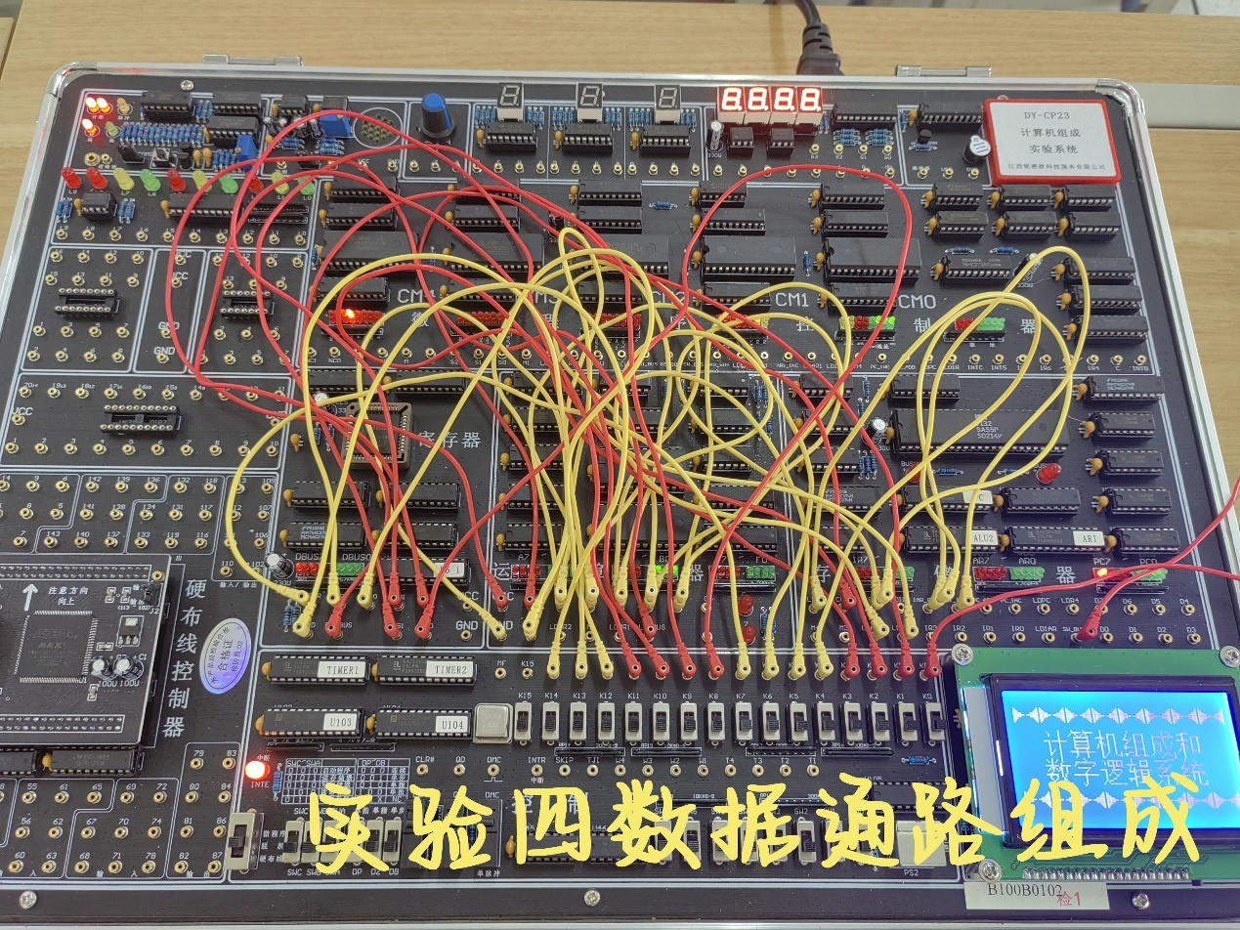

图表 35-实验四接线图

|  |  |  |  |  |  |  |  |  |  |  |
| --- | --- | --- | --- | --- | --- | --- | --- | --- | --- | --- |
| 信号 | IAR_BUS | CER | AR1_INC | S3 | S2 | S1 | S0 | M | CN# | M2 |
| 开关 | GND | GND | GND | GND | GND | GND | GND | GND | VCC | GND |

|  |  |  |  |  |  |  |  |  |  |  |  |  |  |  |  |
| --- | --- | --- | --- | --- | --- | --- | --- | --- | --- | --- | --- | --- | --- | --- | --- |
| 信号 | WRD | WR1 | WR0 | RD1 | RD0 | RS1 | RS0 | LDER | LDDR2 | LDAR1 | LRW | CEL | ALU_BUS | RS_BUS | SW_BUS |
| 开  关 | K14 | K13 | K12 | K11 | K10 | K9 | K8 | K7 | K6 | K5 | K4 | K3 | K2 | K1 | K0 |

## 三、实验步骤及现象

### (1) 寄存器读写

1、接线

·DP=1、DZ=0、DB=0, 工作模式开关=脱机, 按#CLR

·置SW_BUS=1, LDER=1,LRW=1

2、写四个通用寄存器：R0=0FH、R1=0F0H、R2=55H、R3=0AAH

·使SW7~SW0=0FH, 按一次QD，将0FH写入暂存寄存器, 置WRD=1,WR1=0,WR0=0, 按一次QD，将暂存寄存器中的OFH写入寄存器R0

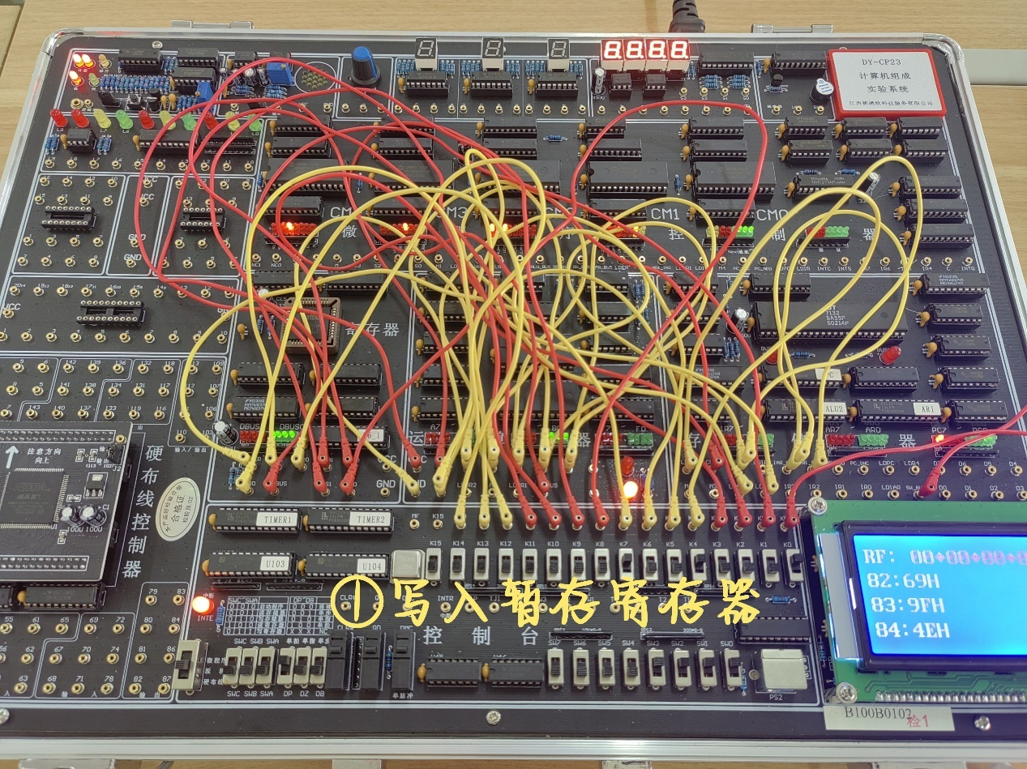

图表 36-写ER

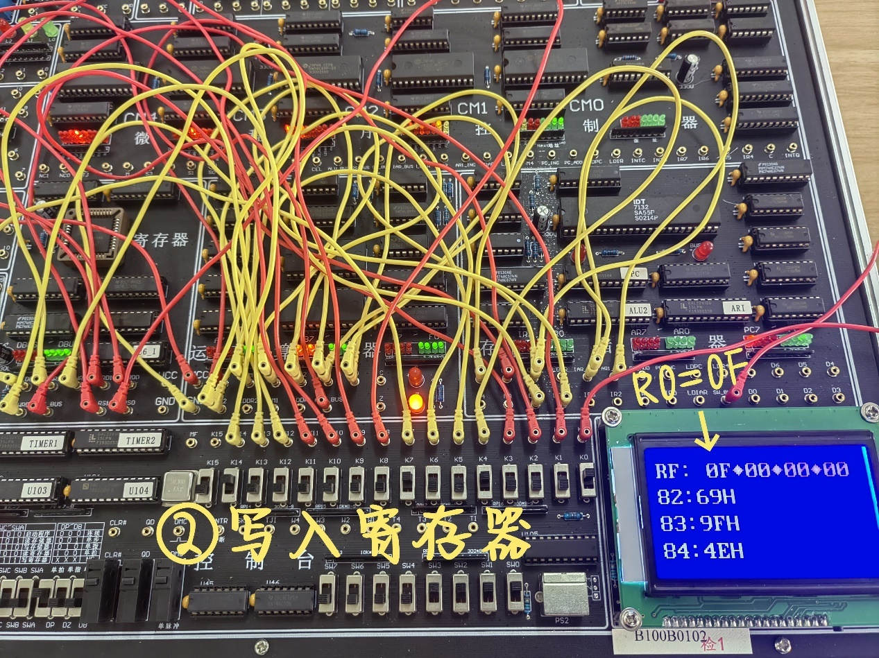

图表 37-写R0

·重复上述过程, 写寄存器R1=F0H, R2=55H ,R3=0AAH

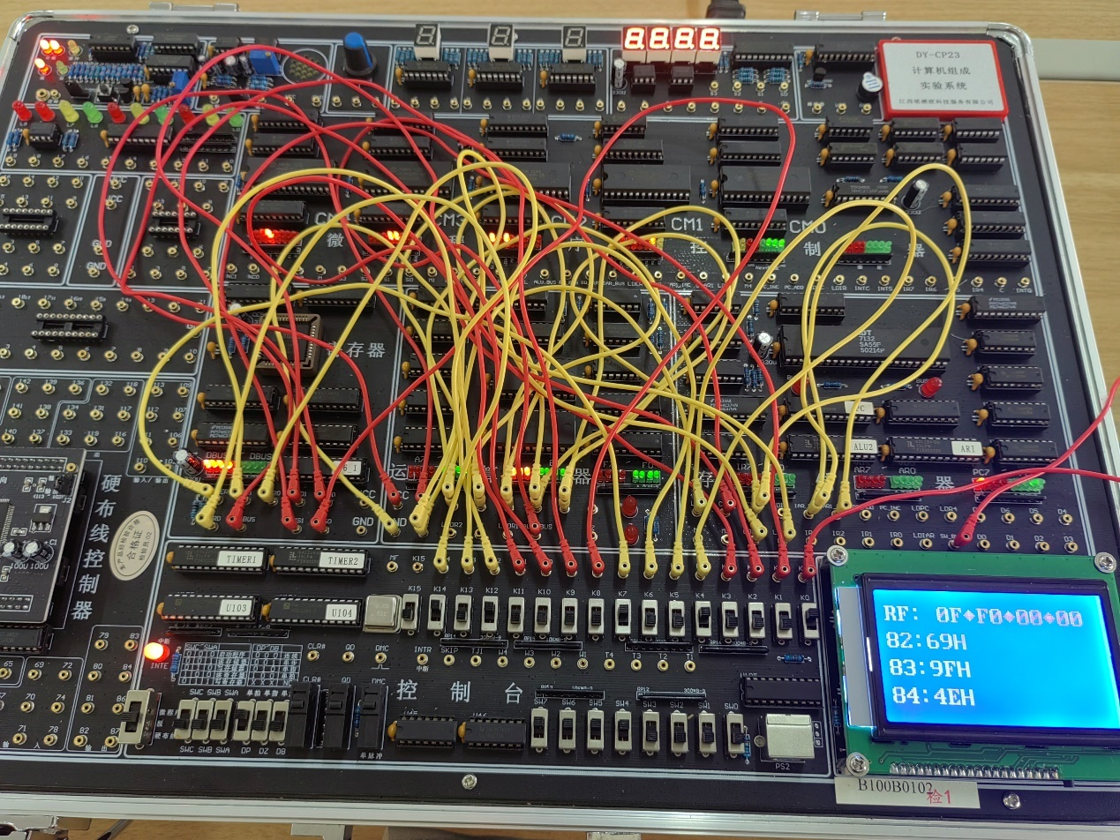

图表 38-写R1

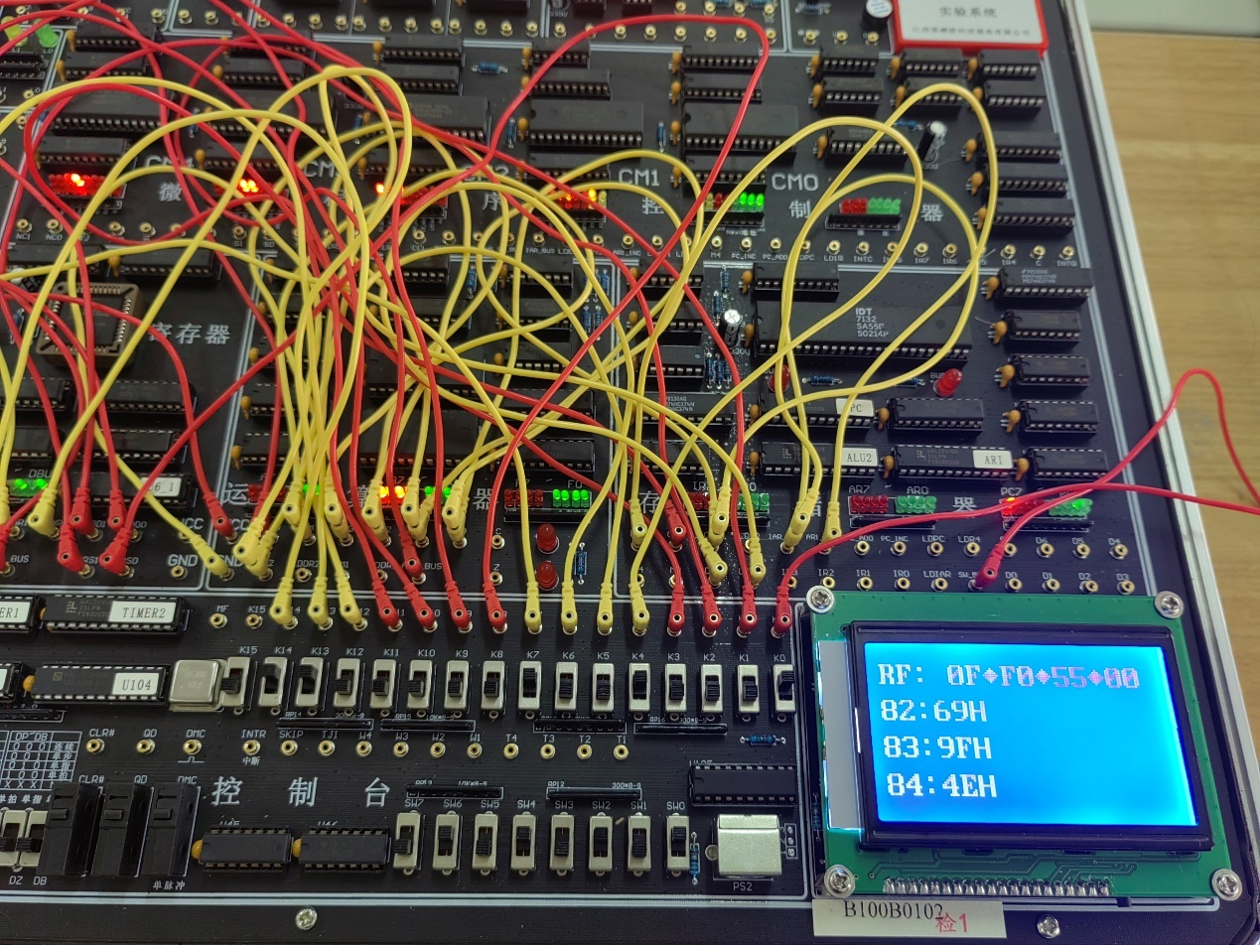

图表 39-写R2

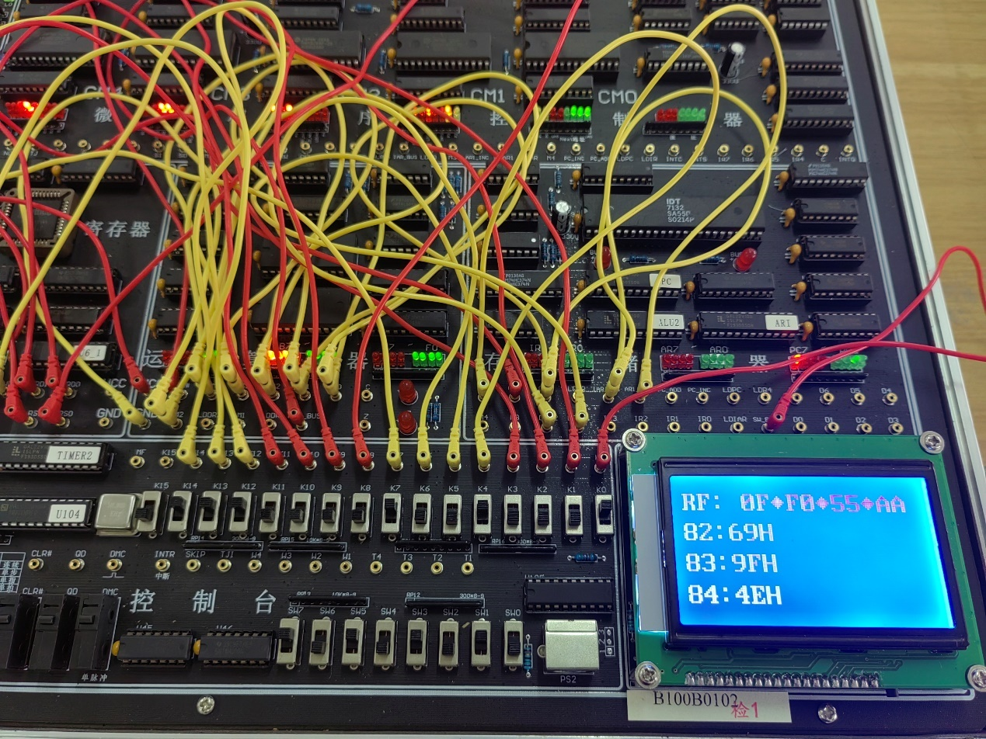

图表 40-写R3

3、读四个通用寄存器

·置LRW=1,RS_BUS=1

·置RS1=0,RS0=0, 读寄存器R0到数据总线，数据总线指示灯显示0FH

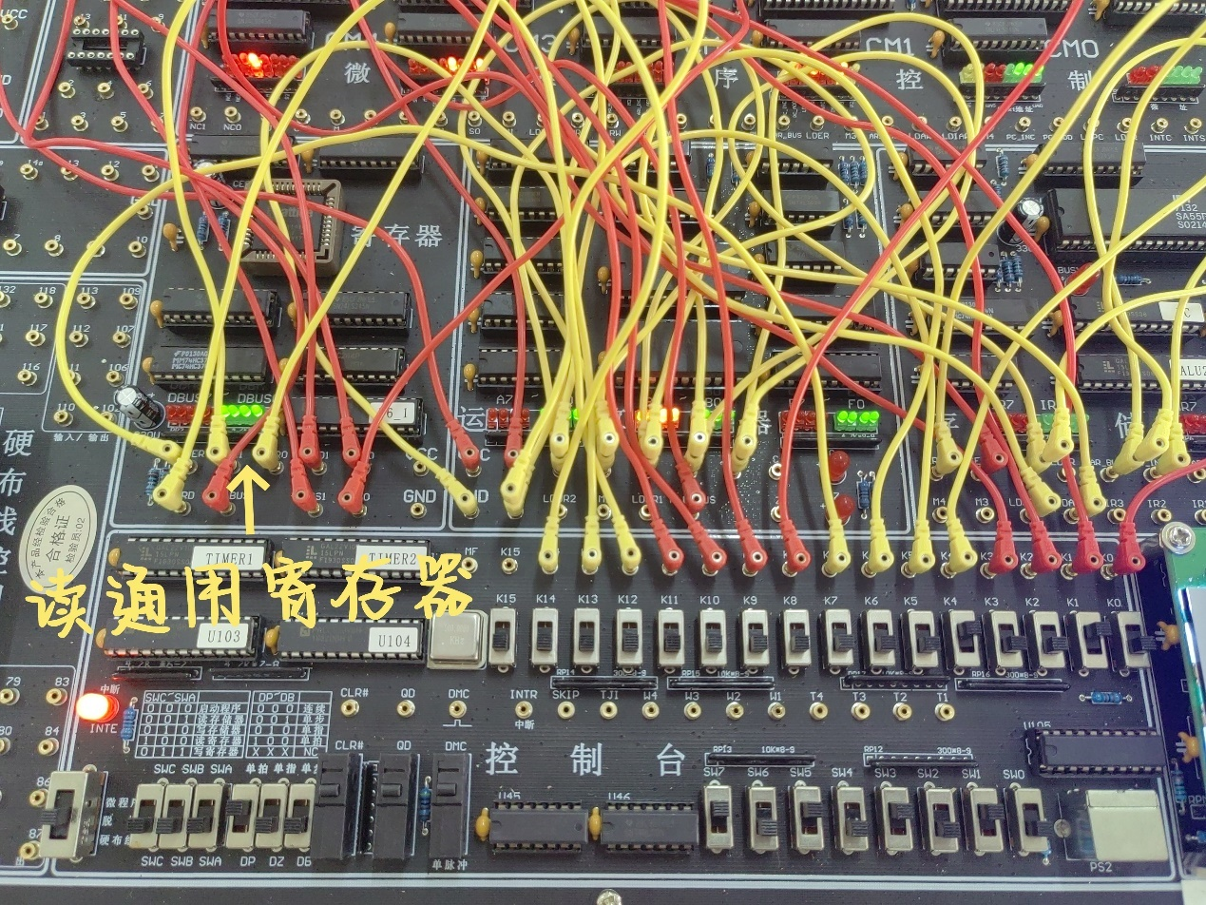

图表 41-读R0

·置RS1=0,RS0=1, 读寄存器R1到数据总线，数据总线指示灯显示F0H

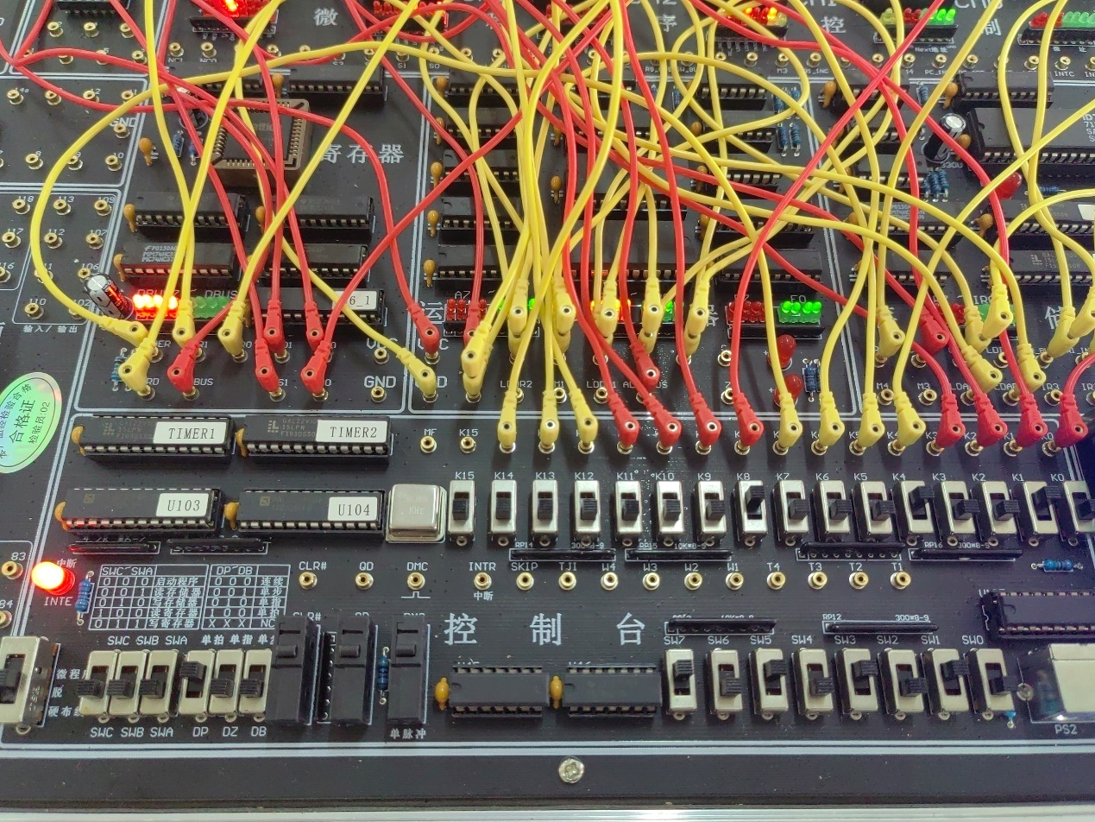

图表 42-读R1

·置RS1=1,RS0=0, 读寄存器R2到数据总线，数据总线指示灯显示55H

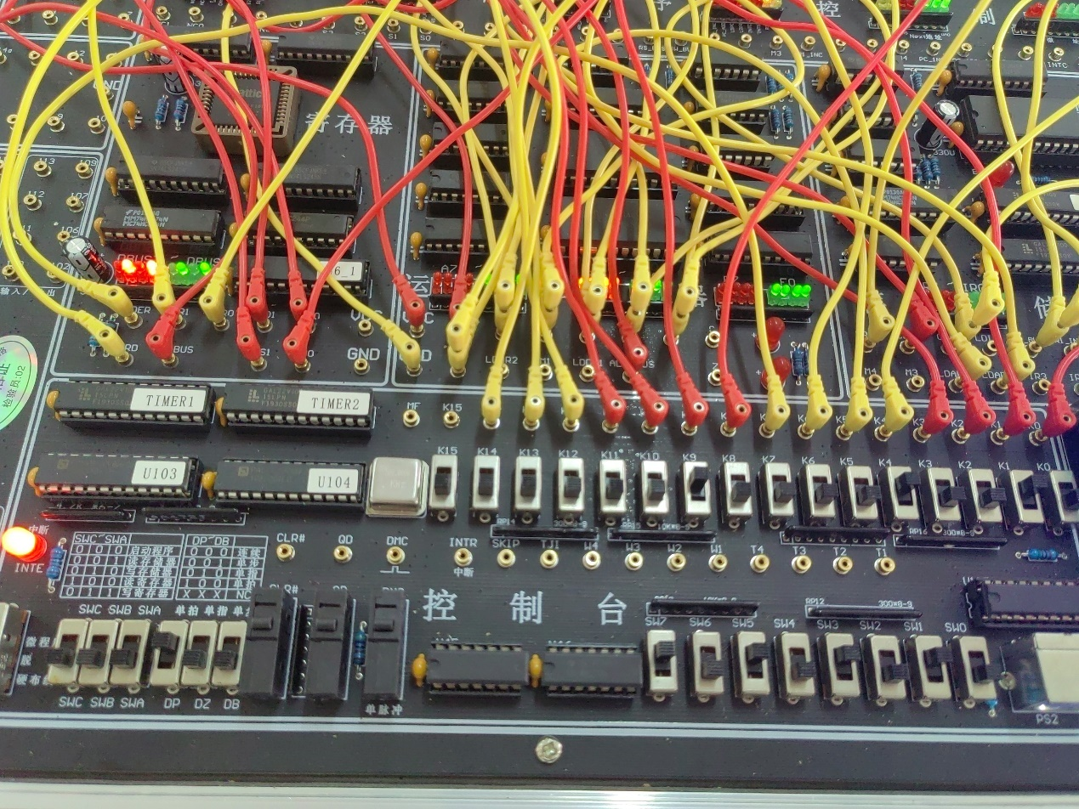

图表 43-读R2

·置RS1=1,RS0=1, 读寄存器R3到数据总线，数据总线指示灯显示AAH

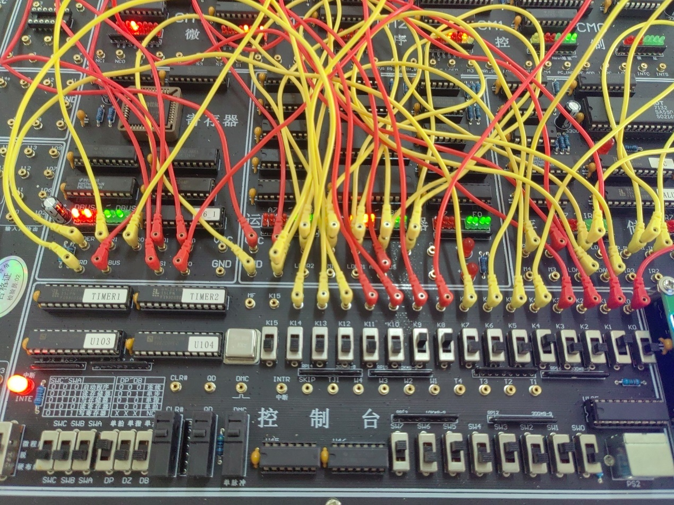

图表 44-读R3

4、读四个寄存器到DR2中，并通过运算器直通到数据总线DBUS

·置LRW=1,AlU_BUS=1

·置RD1=0,RD0=0, 按一次QD，R0中的数据通过A端口送入DR2，DR2经过运算器直通到数据总线。DR2、数据总线指示灯都显示R0的值

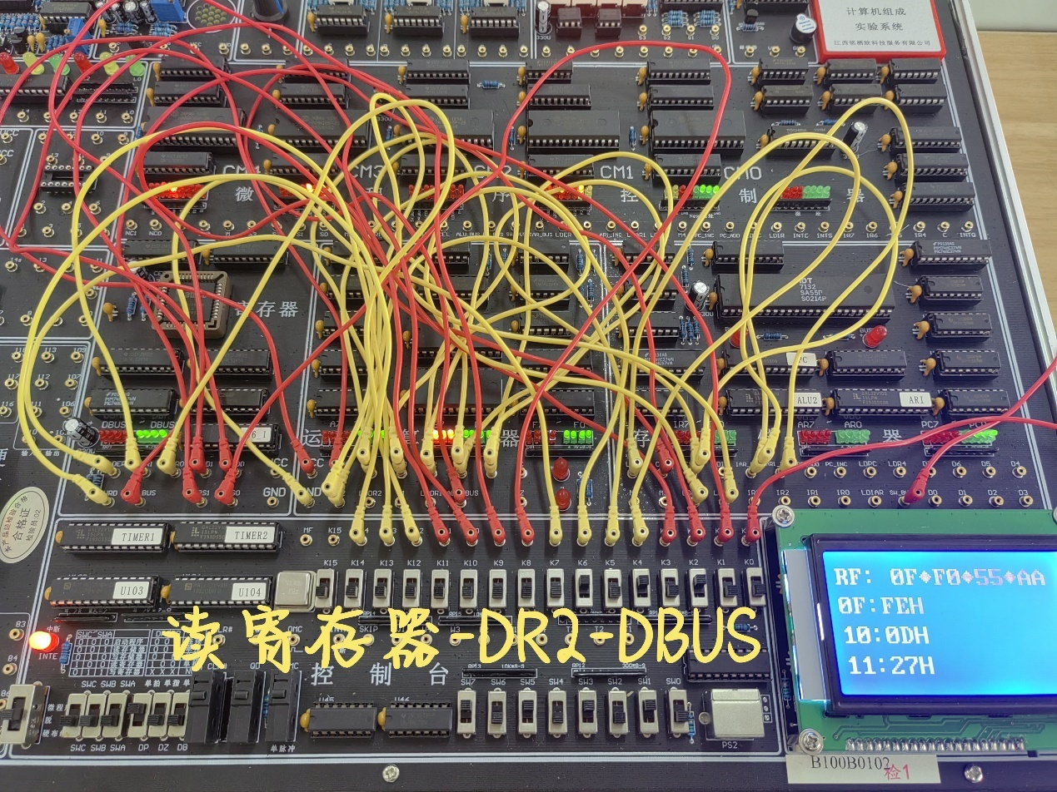

图表 45-读R0

·置RD1=0,RD0=1, 按一次QD，R1中的数据通过A端口送入DR2，DR2经过运算器直通到数据总线。DR2、数据总线指示灯都显示R1的值

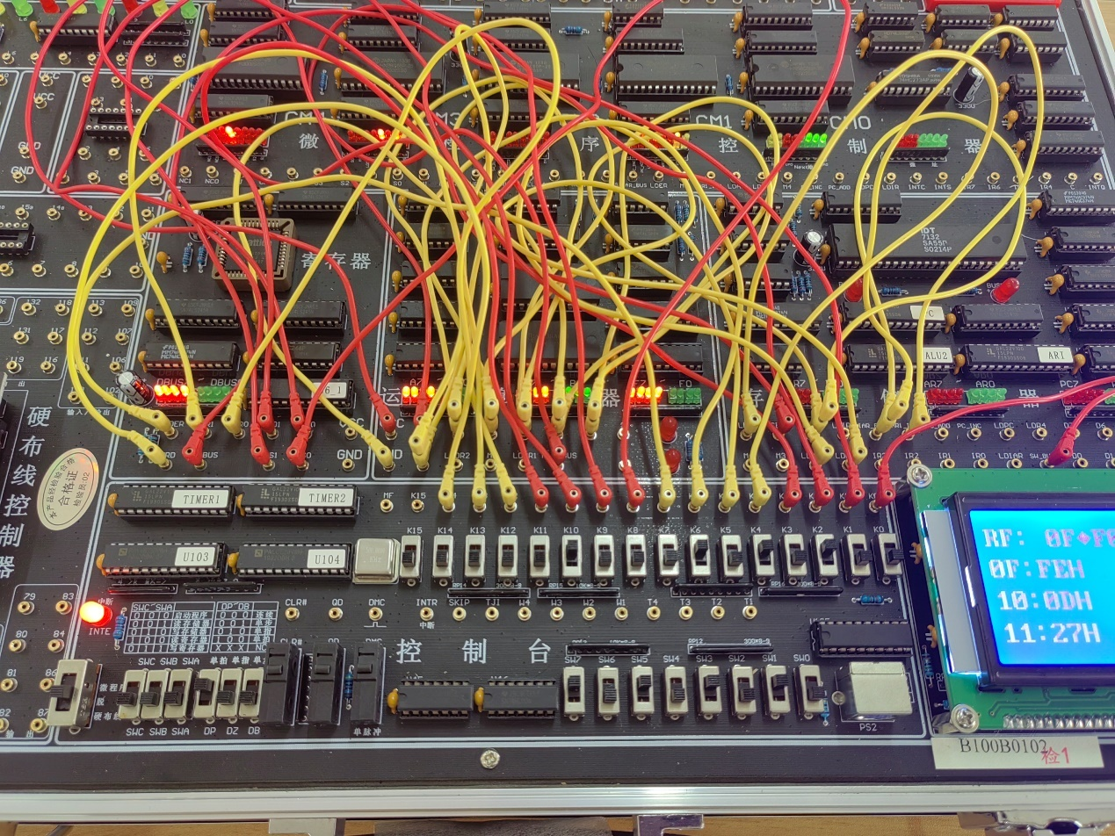

图表 46-读R1

·置RD1=1,RD0=0, 按一次QD，R2中的数据通过A端口送入DR2，DR2经过运算器直通到数据总线。DR2、数据总线指示灯都显示R2的值

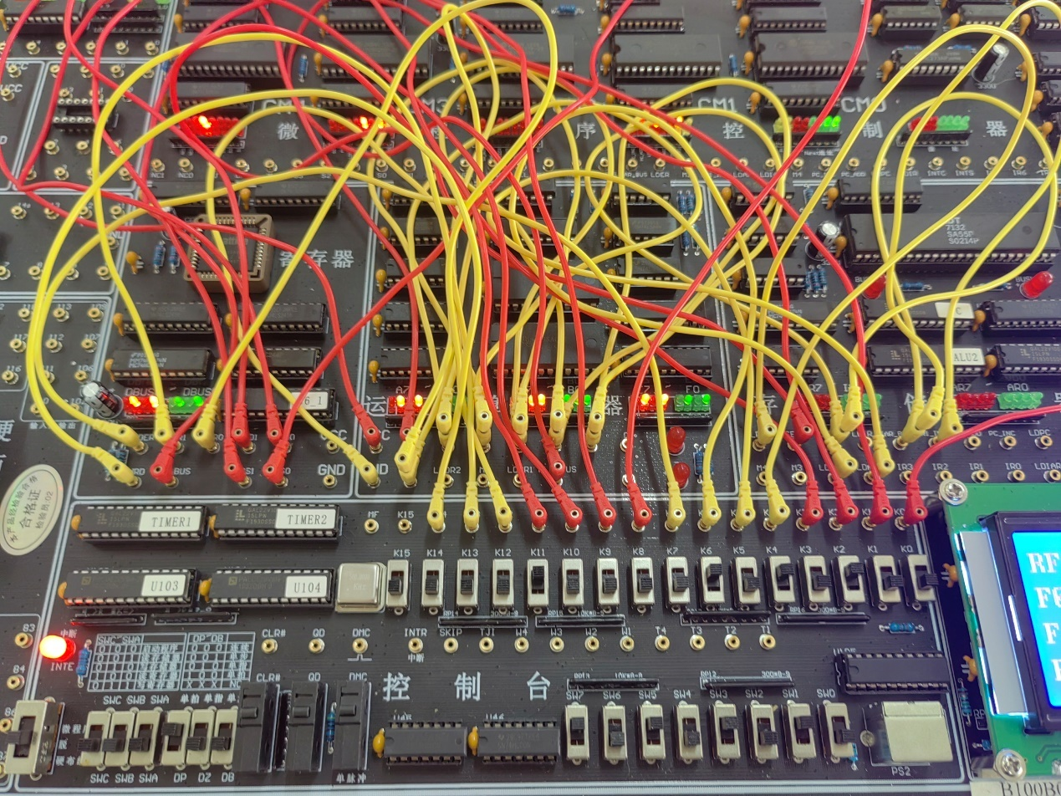

图表 47-读R2

·置RD1=1,RD0=1, 按一次QD，R3中的数据通过A端口送入DR2，DR2经过运算器直通到数据总线。DR2、数据总线指示灯都显示R3的值

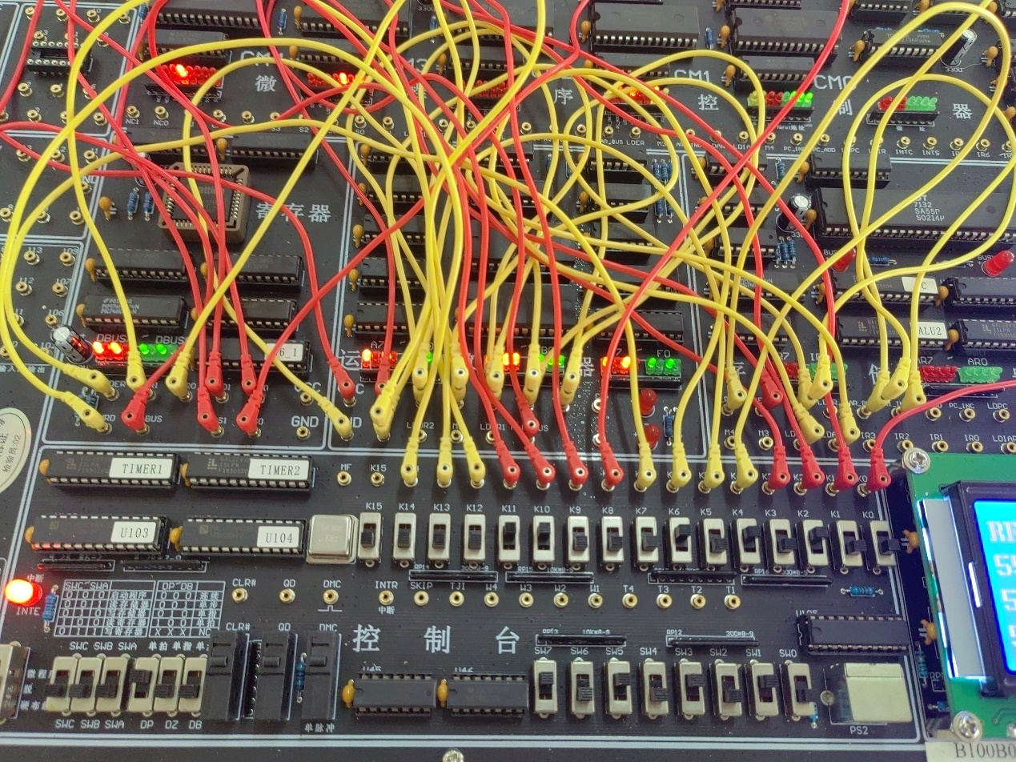

图表 48-读R3

### (2) 写寄存器内容到存储器

1、将R0、R1、R2、R3中的数据分别写入存储器00H、01H、02H、03H单元

·置LDAR1=1,SW_BUS=1, 按一次QD，将AR1置为00H

·置LDAR1=0,SW_BUS=0, RS_BUS=1,CEL=1, RS1=0,RS0=0, 按一次QD，将R0中内容写入存储器00H中

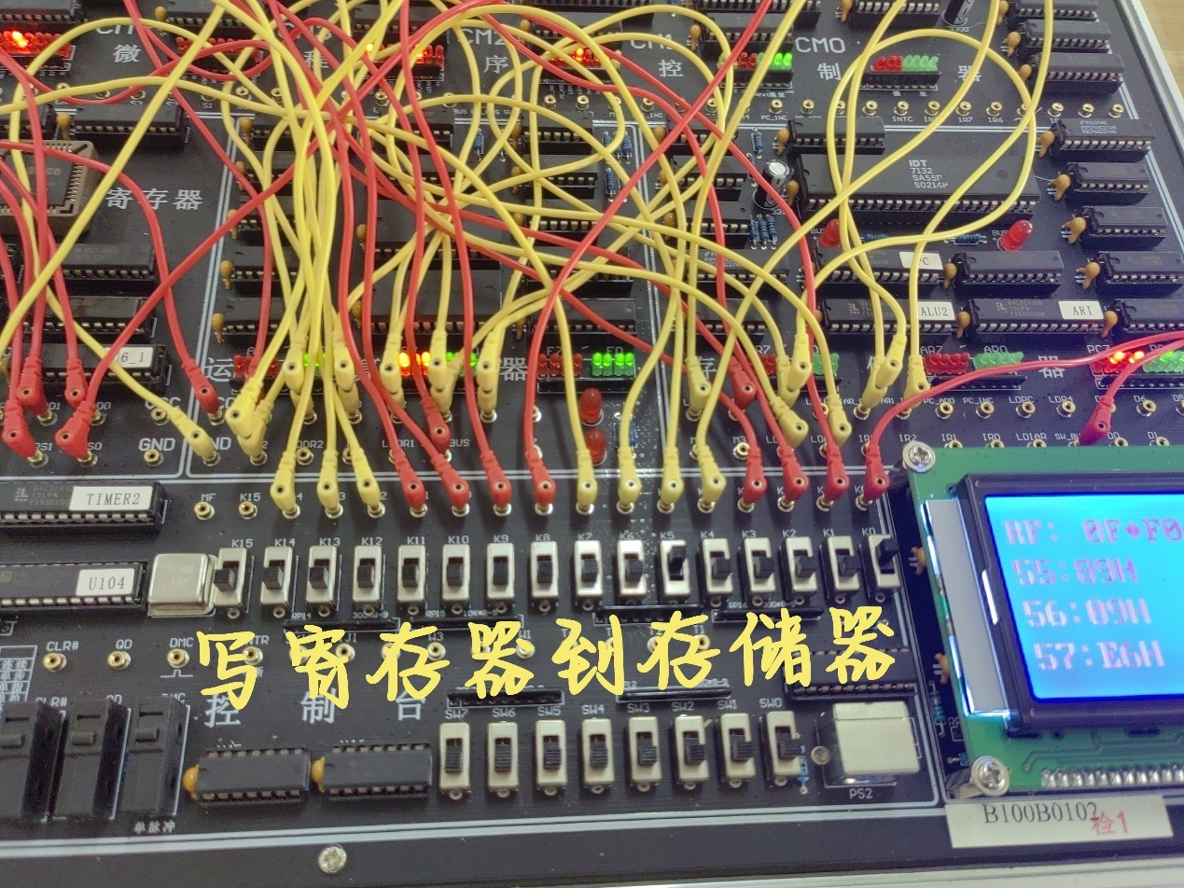

图表 49-写R0到00H

·同理,再写R1,R2,R3到存储器对应单元

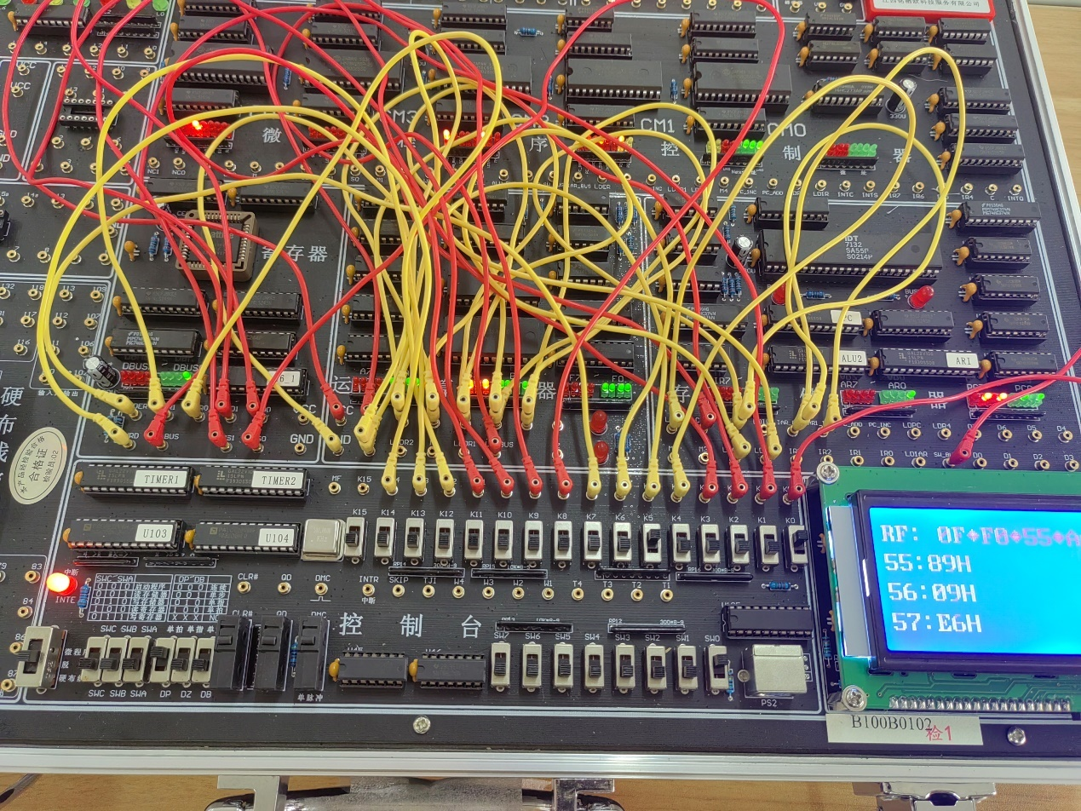

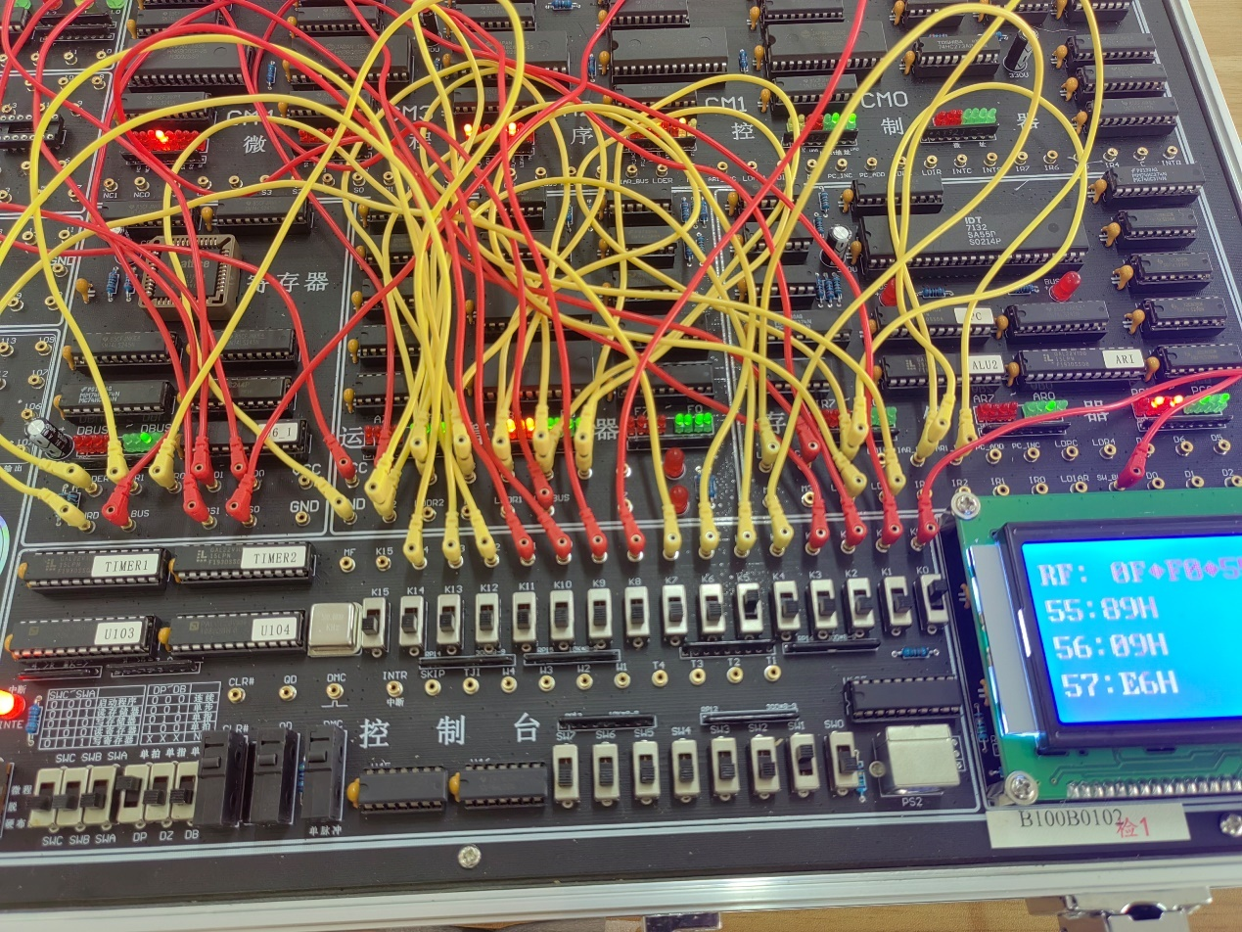

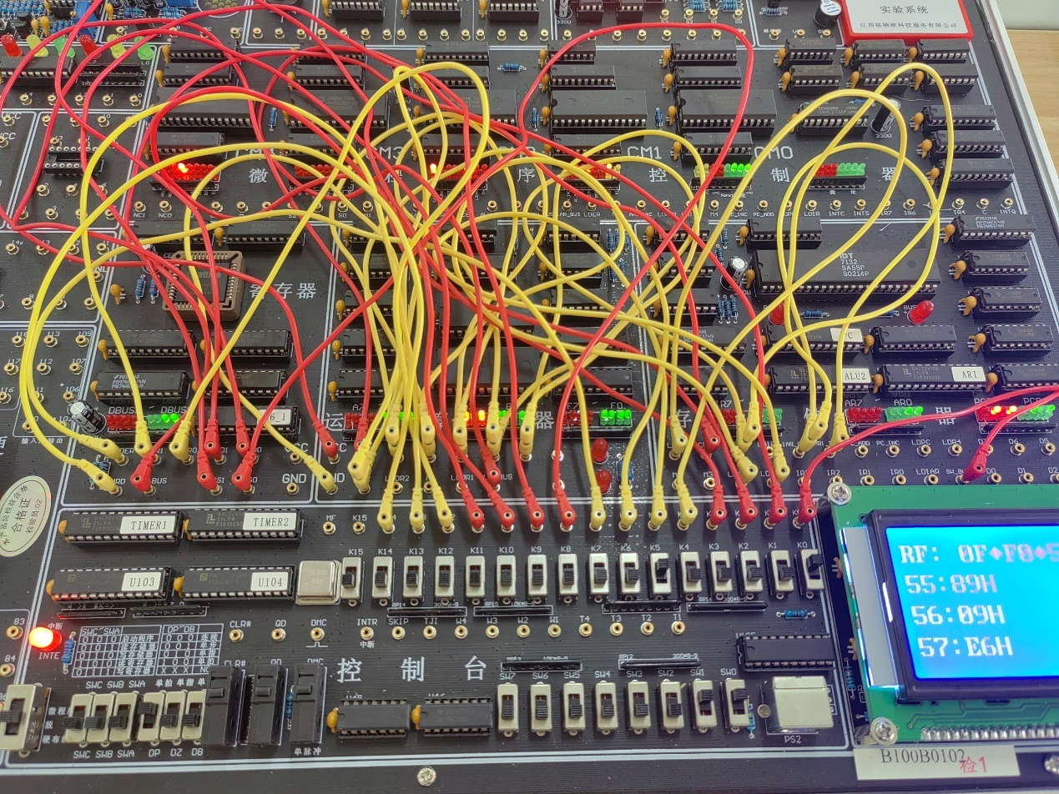

**2、读存储器内容**

·置LDAR1=1,SW_BUS=1, 按一次QD，将AR1置为00H

·置LDAR1=0,SW_BUS=0,LRW=1,CEL=1, 按一次QD，将存储器00H单元中的内容读出，数据总线显示0FH

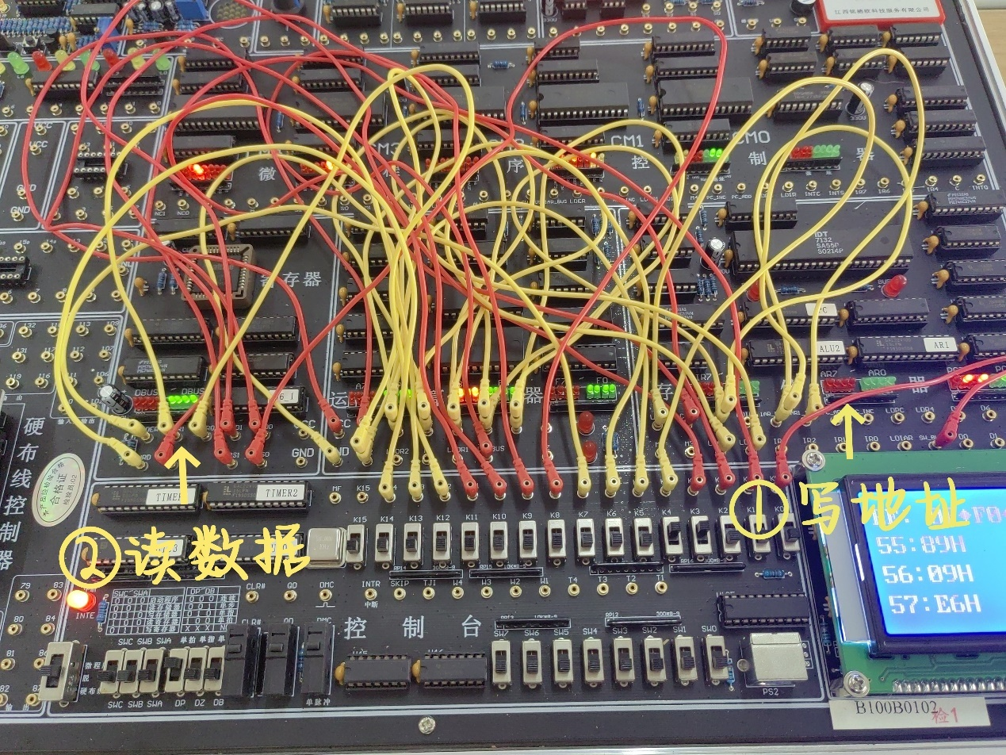

图表 50-读存储器

·重复上面二步，分别读出01、02、03H单元的内容：0F0H、55H、AAH。

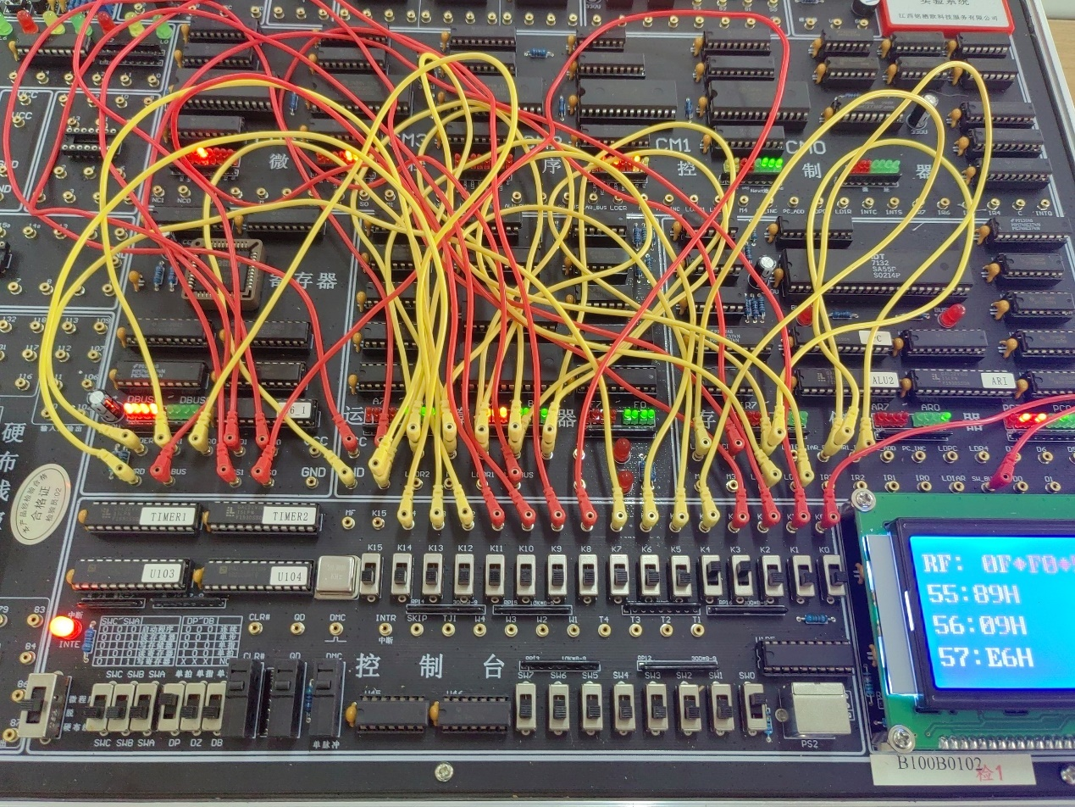

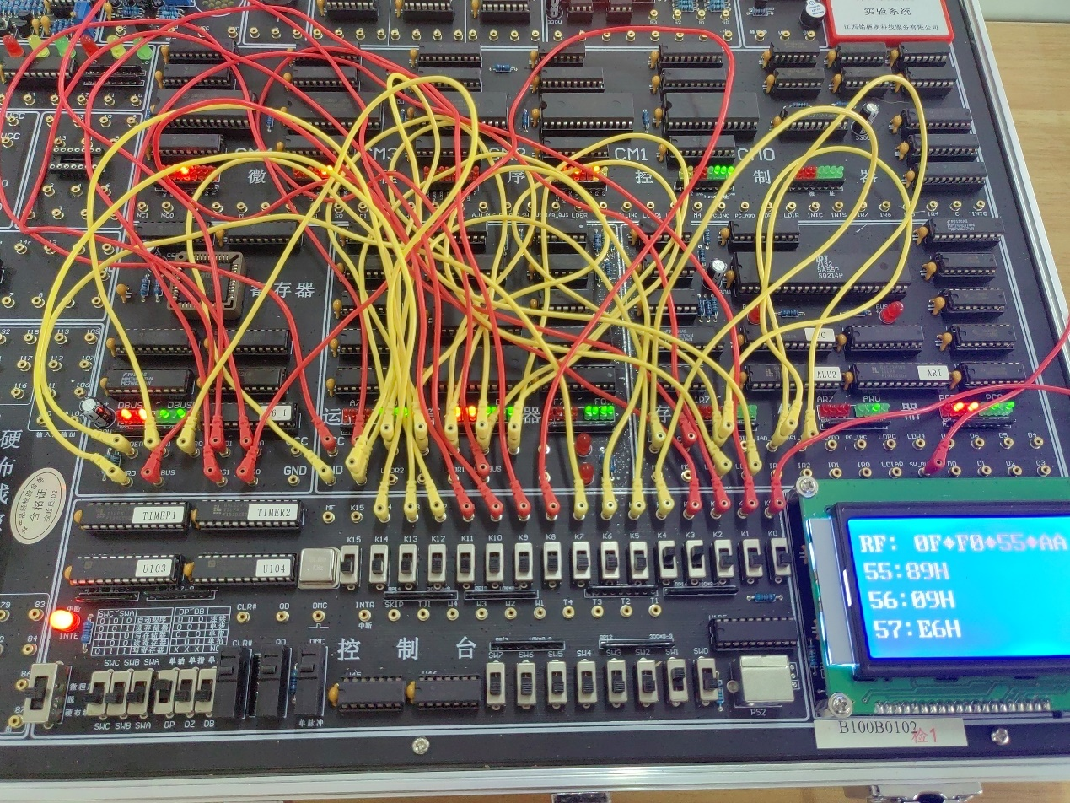

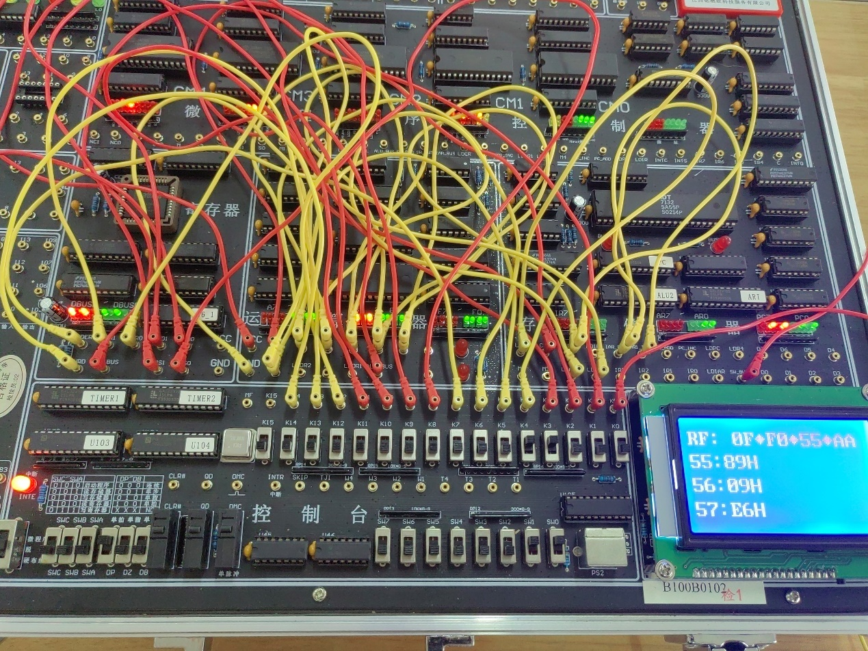

### (3) 写存储器到寄存器

1、写存储器00H=0FH、10H=0F0H、20H=55H、30H=0AAH

·置LDAR1=1,SW_BUS=1, 按一次QD，将AR1置为00H

·使LDAR1=0,CEL=1,SW7~SW0=0FH, 按一次QD，将0FH写入存储器00H单元

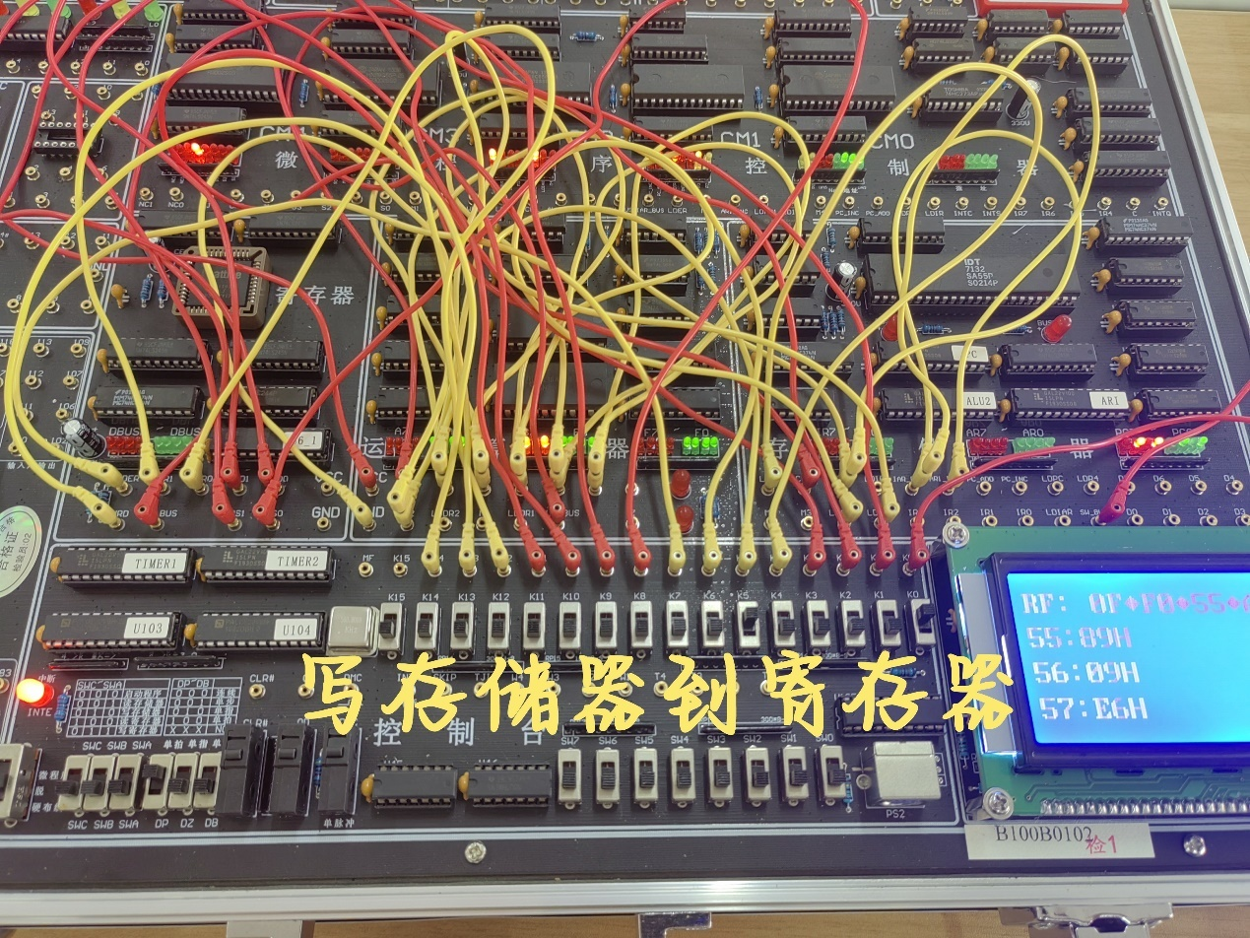

图表 51-写存储器到寄存器

·重复上面2步, 使10H=0F0H、20H=55H、30H=0AAH

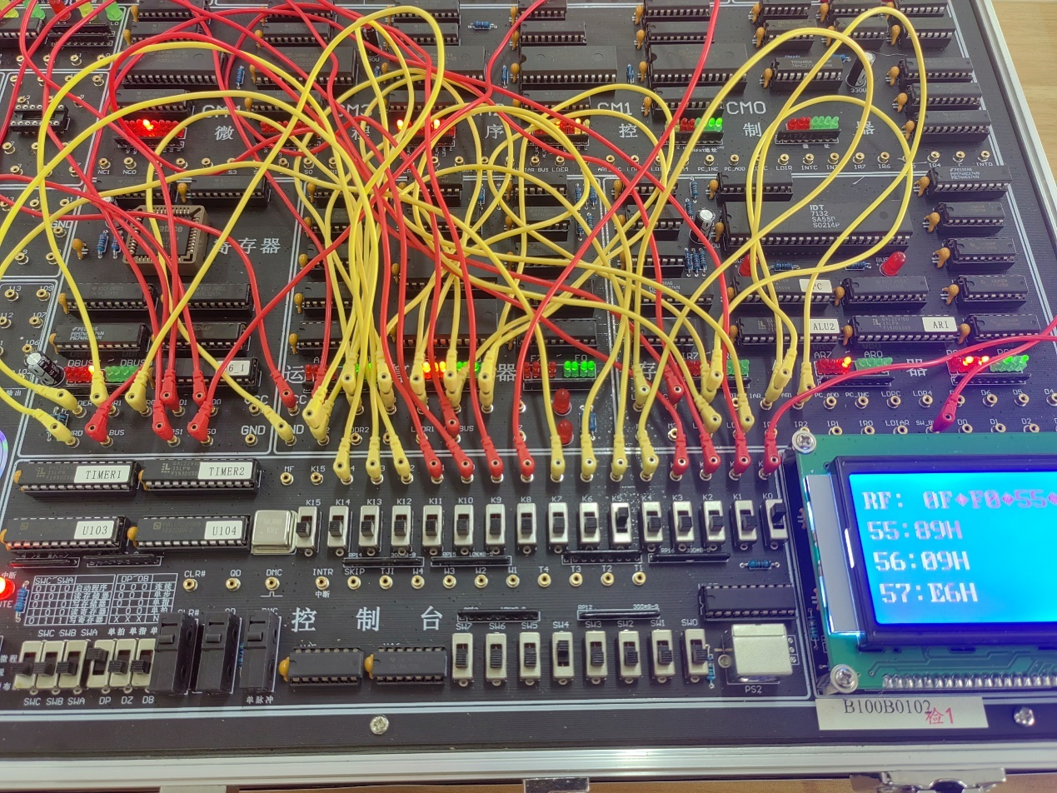

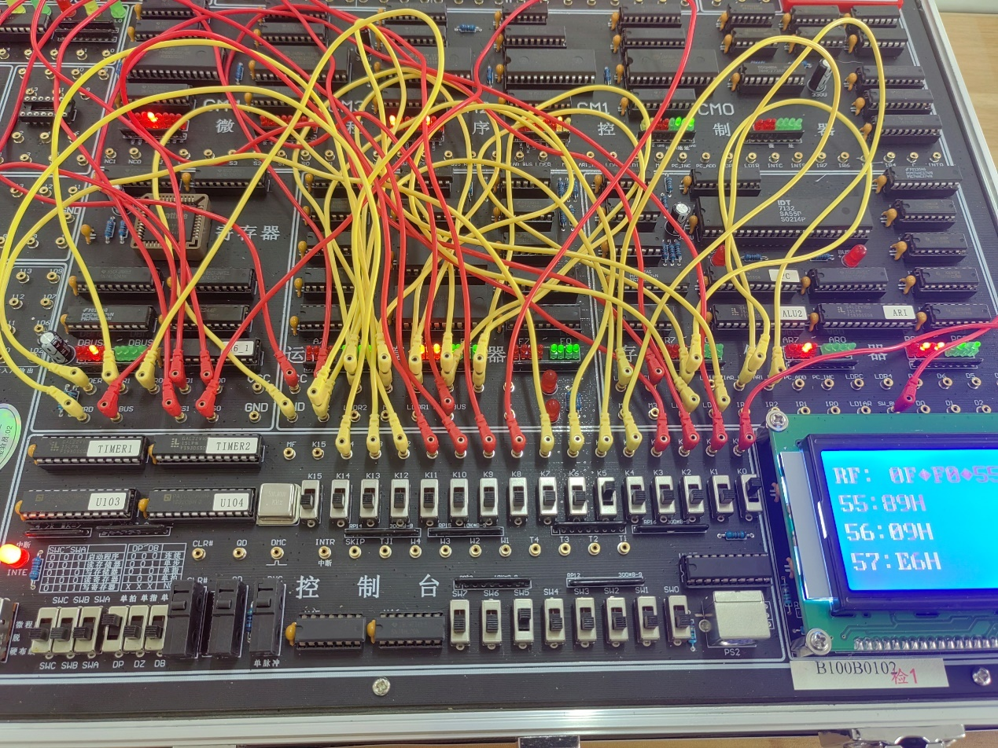

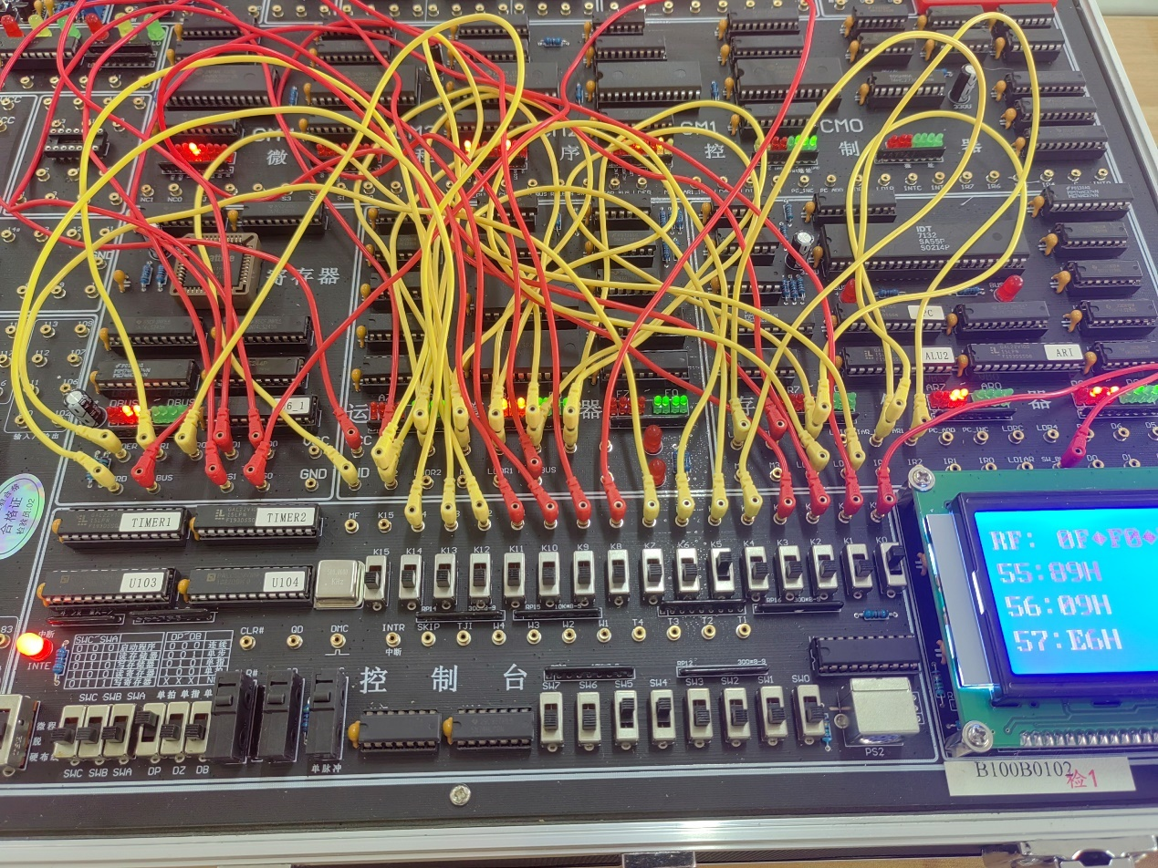2、将存储器00H、10H、20H、30H单元中的内容分别写到寄存器R0、R1、R2、R3中。

·置SW7~SW0=00H,LDAR1=1,SW_BUS=1, 按一次QD，将AR1置为00H

·使LDER=1,LRW=1,CEL=1,SW_BUS=0, 按一次QD，将00H单元中的内容读出送入ER暂存寄存器

·置WRD=1, WR1=0,WR0=0, LDER=0, LRW=0,CEL=0, 按一次QD，将暂存寄存器中的数据写入寄存器R0中

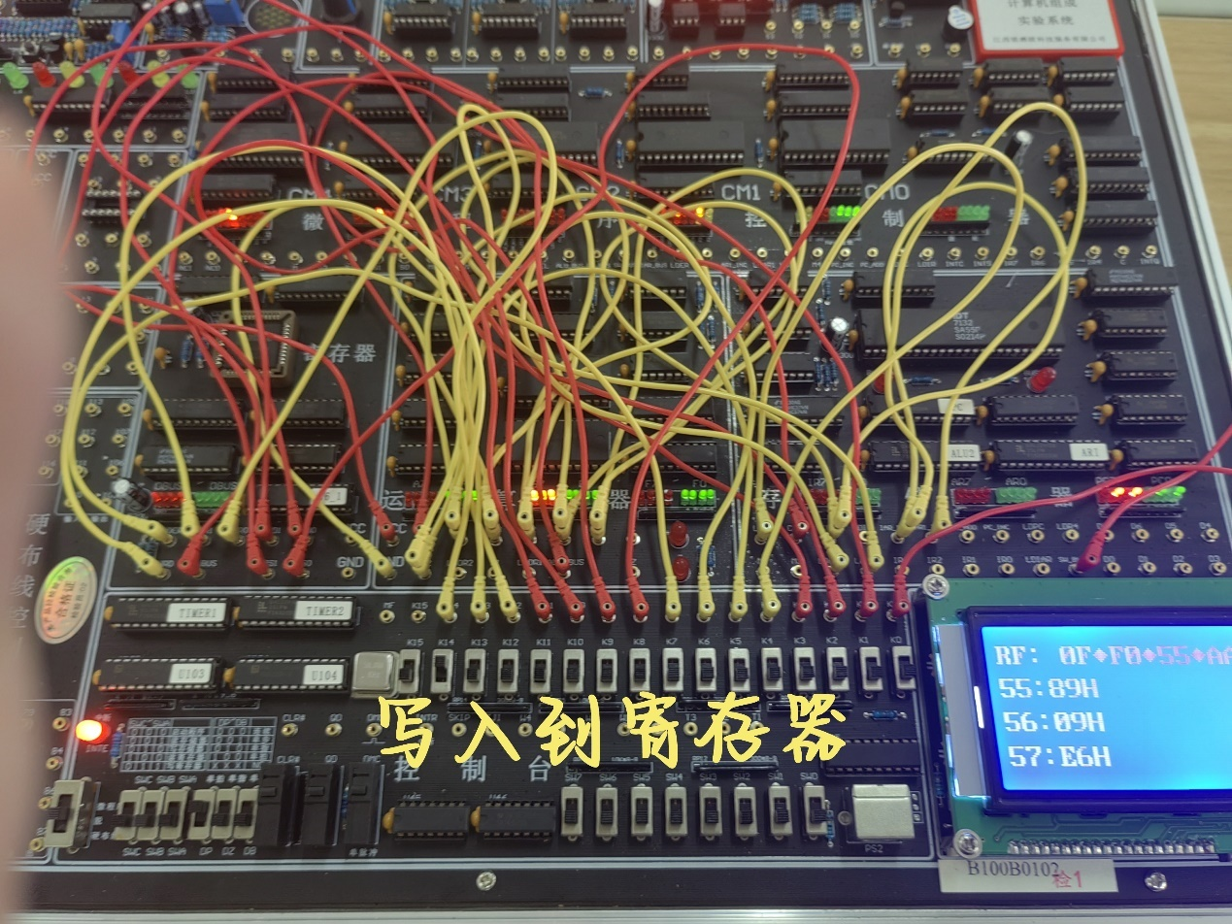

图表 52-写入到寄存器

·重复上述过程, 写10H、20H、30H的内容到寄存器R0、R1、R2、R3中

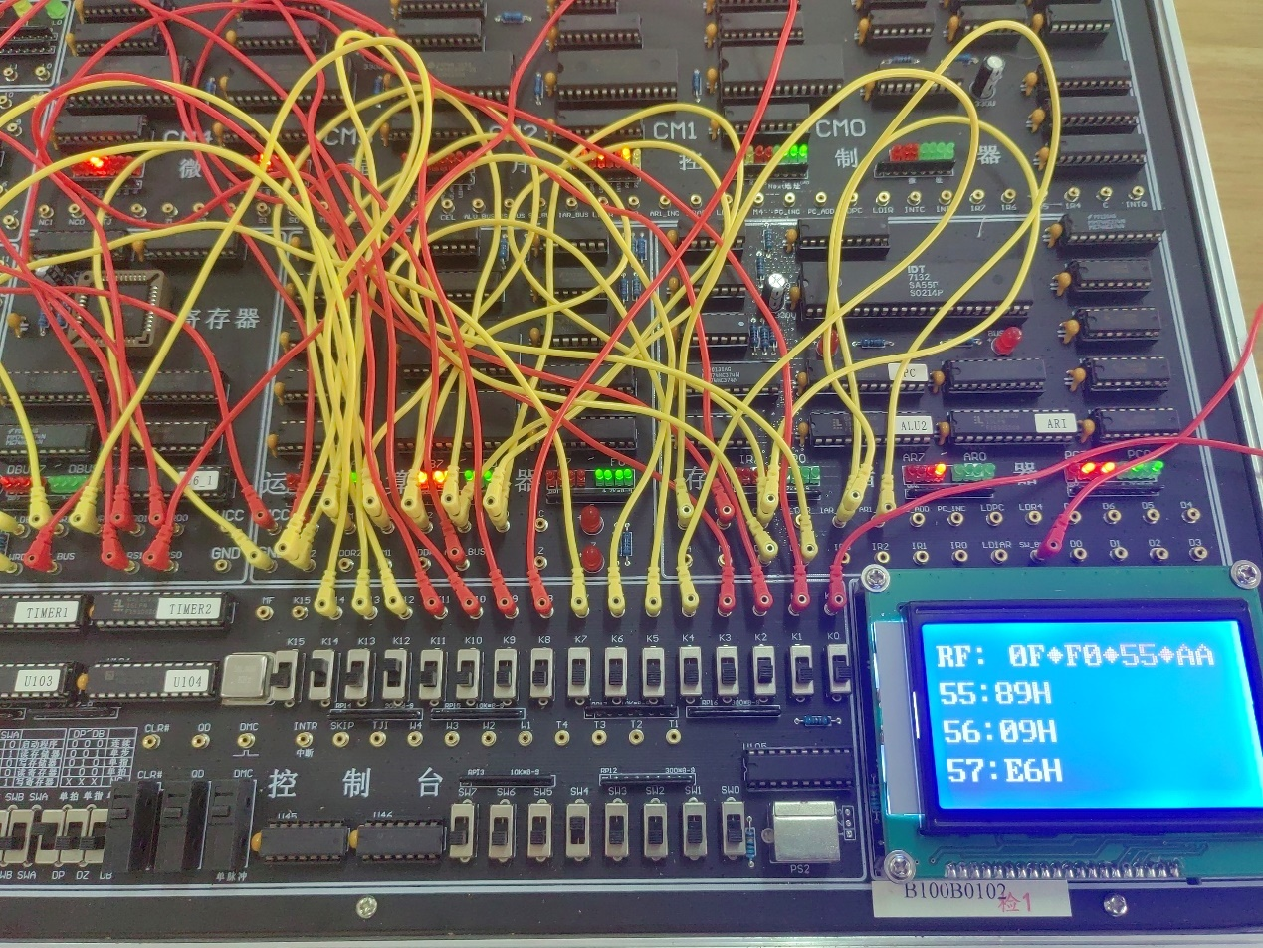

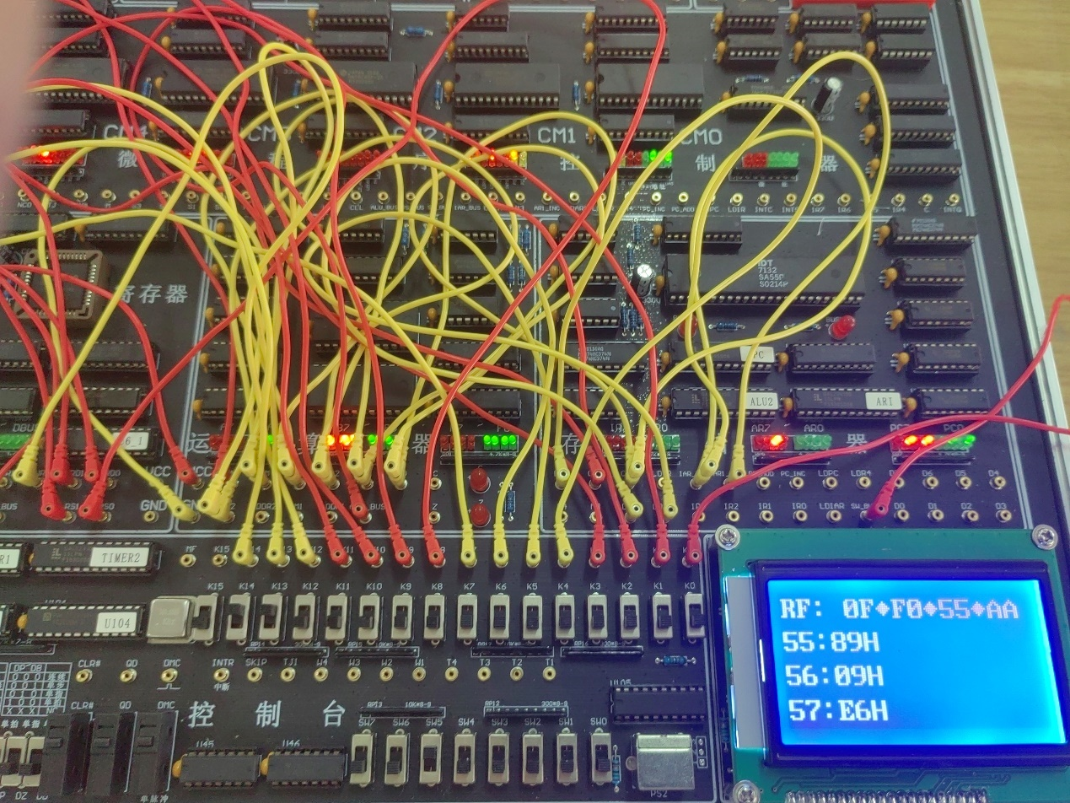

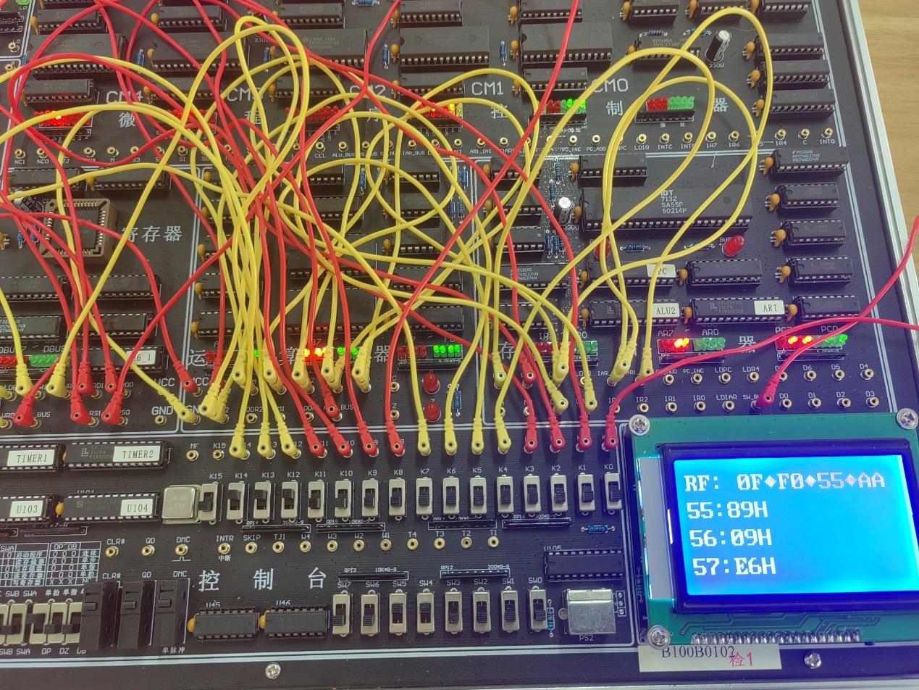

### (4) 寄存器堆RF并行输入输出

1、写寄存器

·按照上述的寄存器读写工程, 使寄存器R0、R1、R2、R3的值为0FH、0F0H、55H、0AAH

2、同时读写寄存器。

·使SW7~SW0=35H, LDER=1,LRW=1,SW_BUS=1, 按一次QD，将35H写入暂存寄存器

·置WRD=1,WR1=1,WR0=0,RD1=0,RD0=1,LDDR2=1,LRW=1,RS_BUS=1,SW_BUS=0

·寄存器堆B口（RS1、RS0）选择寄存器R0，寄存器堆A口（RD1、RD0）选择寄存器R1。寄存器堆写入端口（WR1、WR0）选择寄存器R2。R0送数据总线，数据总线显示R0的值为0FH。

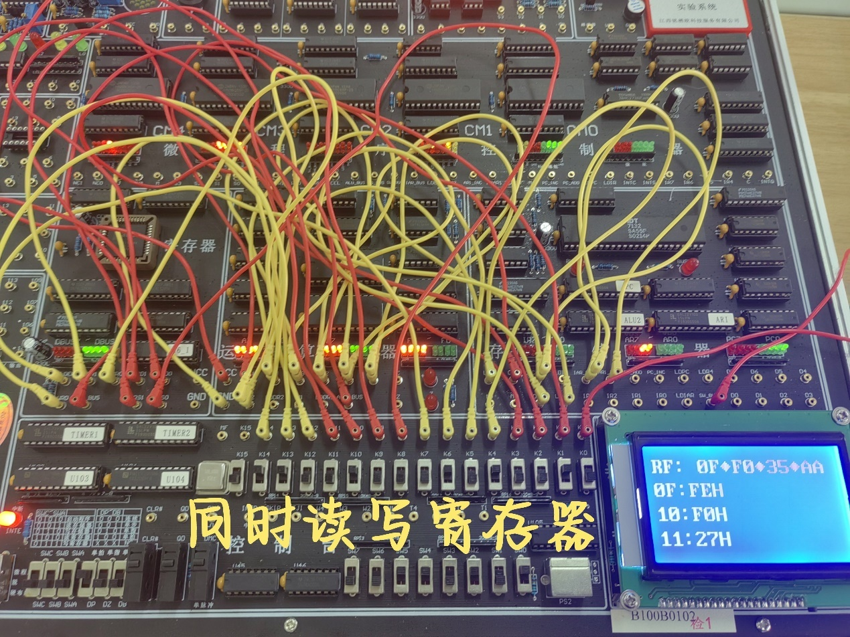

图表 53-同时读写寄存器

·改变B口输出的寄存器号，使RS1=1、RS0=0，选择寄存器R2，数据总线应显示R2的值55H。

·按一次QD，将ER暂存寄存器的数据写入R2，寄存器R1的数据写入DR1，DR1指示灯显示0F0H。数据总线应立即显示R2的新值35H。

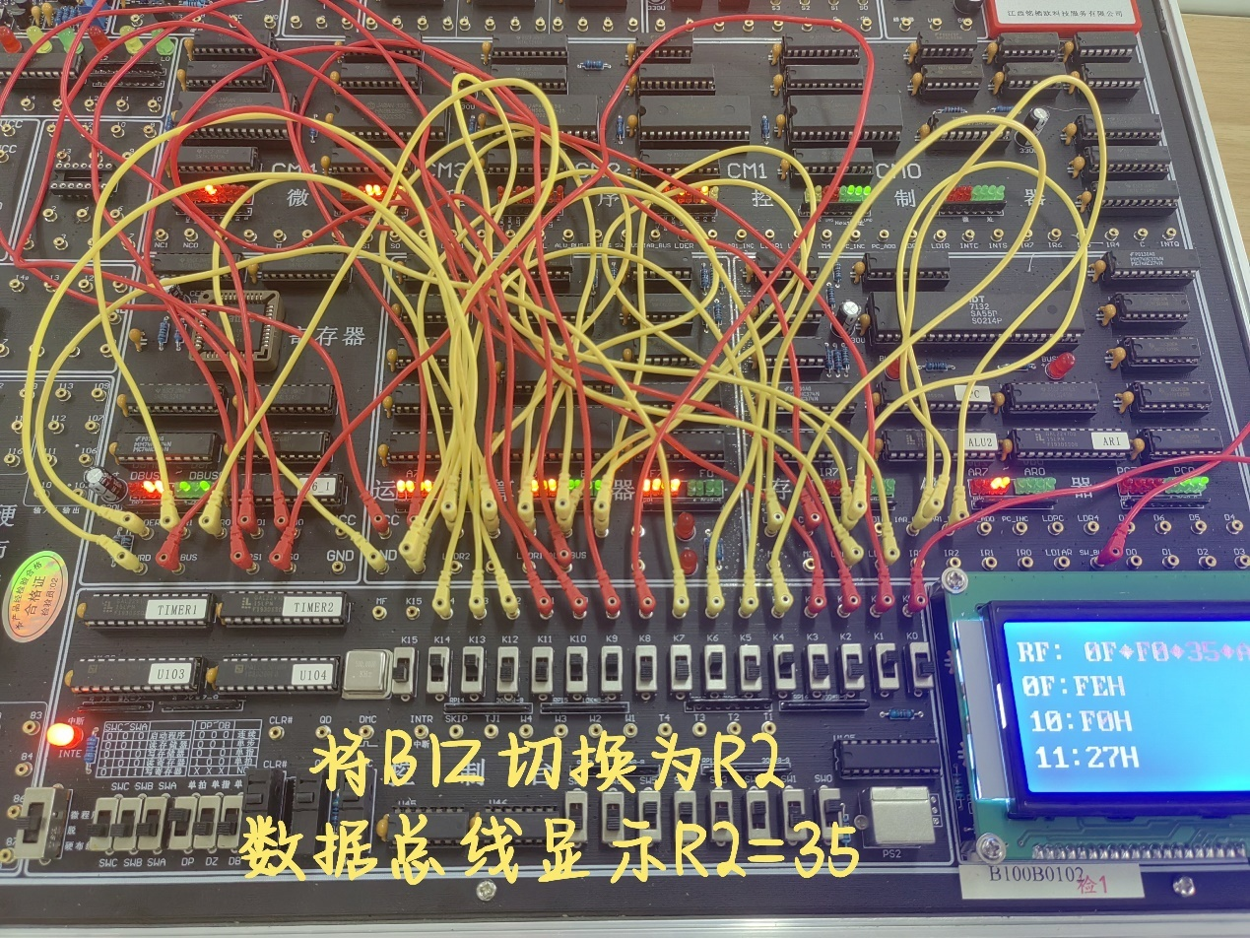

图表 54-切换B口

## 四、实验感想

通过这次数据通路实验，我加深了对计算机数据通路和信号控制的理解。在实验过程中，通过实际操作和故障排除，体会到了理论知识与实际应用的结合。这次实验不仅提高了我的动手能力，也培养了我在面对复杂问题时的分析和解决能力。实验中的每一个步骤都让我更加理解了计算机内部的数据处理机制，对未来的学习和研究打下了坚实的基础。

具体的体会包括：

理论与实践的结合：在课堂上学习的理论知识，通过实验得到验证，使我对这些知识有了更深刻的理解。

动手能力的提升：实验要求我们进行电路连接和故障排除，锻炼了我的动手能力和耐心。

问题分析能力：在实验过程中遇到问题时，我学会了如何冷静分析问题，找到解决方案。

团队合作的重要性：实验过程中，通过与同学的合作和讨论，共同解决了许多问题。

# 实验五 CPU组成与机器指令的执行

姓名：马星 学号：5418122020 班级：计算机科学与技术(卓越)221班

学院: 数学与计算机学院

## 一、实验目的及要求

1. 将微程序控制器同执行部件（整个数据通路）联机，组成一台模型计算机。

2. 用微程序控制器控制模型机数据通路。

3.通过CPU运行九条机器指令（排除中断指令）组成的简单程序，掌握机器指令与微指令的关系，牢固建立计算机的整机概念。

## 二、实验的基本原理及连线说明

本次实验用到前面四个实验中的所有电路，包括运算器、存储器、通用寄存器堆、程序计数器、指令寄存器、微程序控制器等，将几个模块组合成为一台简单计算机。因此，在基本实验中，这是最复杂的一个实验，也是最能得到收获的一个实验。

在前面的实验中，实验者本身作为“控制器”，完成数据通路的控制。而在本次实验中，数据通路的控制将由微程序控制器来完成。CPU从内存取出一条机器指令到执行指令结束的一个机器指令周期，是由微指令组成的序列来完成的，即一条机器指令对应一个微程序。

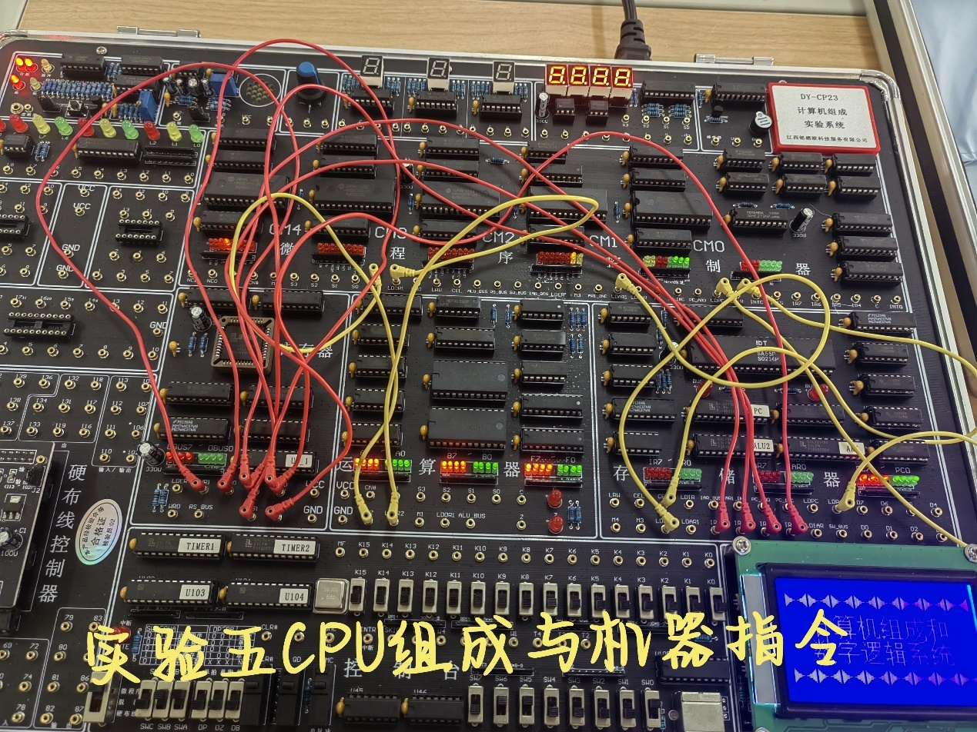

图表 55-实验五接线图

|  |  |  |  |  |  |  |  |  |  |  |  |
| --- | --- | --- | --- | --- | --- | --- | --- | --- | --- | --- | --- |
| 信号1 | LDIR | LDPC | LDDR1 | M1 | LDAR1 | IR0 | IR0 | IR1 | IR1 | IR2 | IR3 |
| 信号2 | CER | LDR4 | LDDR2 | M2 | LDAR2 | RD0 | WR0 | RD1 | WR1 | RS0 | RS1 |

## 三、实验步骤及现象

1、对机器指令系统组成的简单程序进行译码。

|  |  |  |
| --- | --- | --- |
| 地址 | 指令 | 机器代码 |
| 00H | LDA R0,[R2] | 58H |
| 01H | LDA R1,[R3] | 5DH |
| 02H | ADD R0,R1 | 04H |
| 03H | JC +5 | 95H |
| 04H | AND R2,R3 | 3EH |
| 05H | SUB R3,R2 | 1BH |
| 06H | STA R3,[R2] | 4BH |
| 07H | STP | 60H |
| 08H | JMP [R1] | 84H |

1、接线

·将开关设置为“微程序”

·令DP = 0，DB = 0，DZ =0，使实验系统处于连续运行状态。

·令SWC = 0、SWB = 1、SWA = 1，使实验系统处于寄存器加载工作方式KLD。

·按CLR#按钮，使实验系统处于初始状态。



图表 56-实验五接线图

1、设置通用寄存器R2 = 60H，R3 = 61H。

·在SW7—SW0上设置存储器地址0FFH,按一次QD按钮，将0FFH写入AR0和AR1。

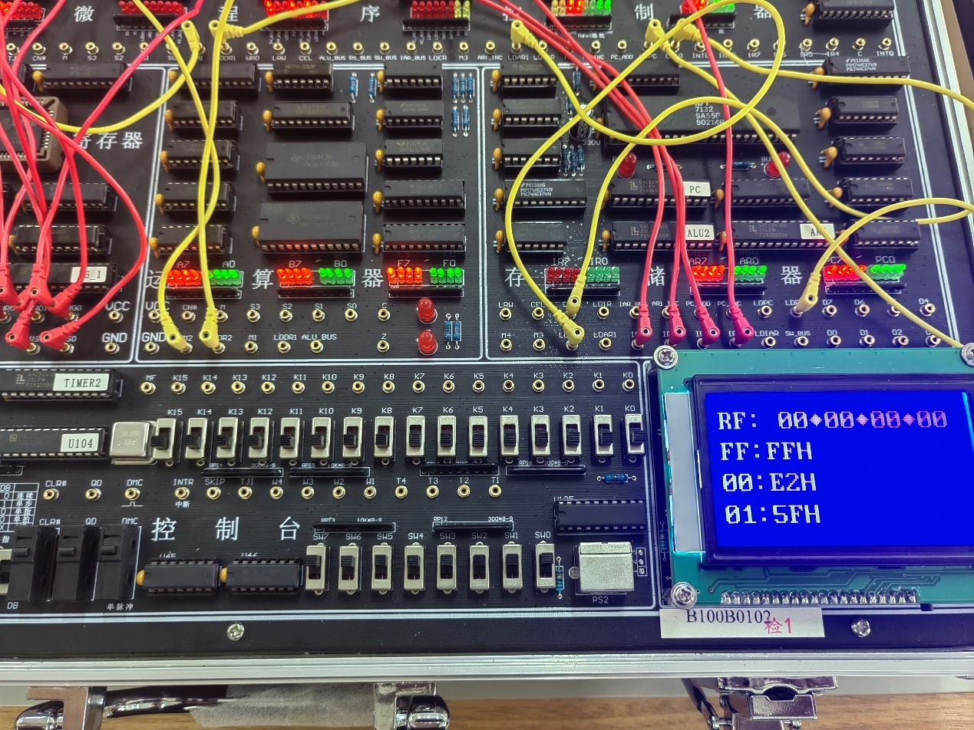

图表 57-写AR

·在SW7—SW0上设置02H，作为通用寄存器R2的寄存器号。按一次QD按钮，则将02H写入IR。

·在SW7—SW0设置60H，作为R2的值。按一次QD按钮，将60H写入IR指定的R2寄存器。

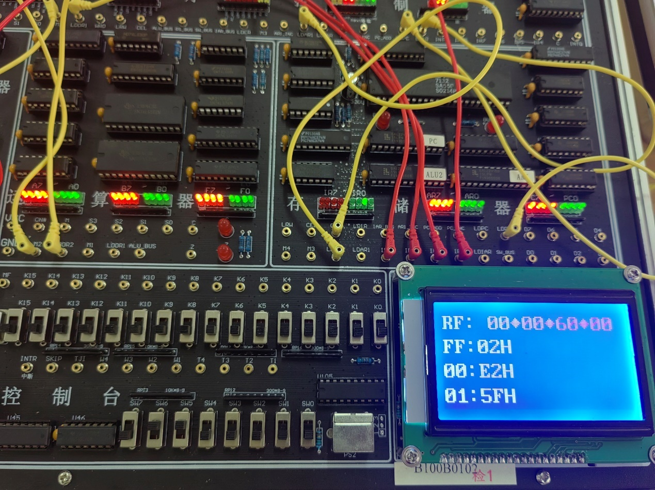

图表 58-写R2

·在SW7—SW0上设置03H，作为通用寄存器R3的寄存器号。按一次QD按钮，将03H写入IR。

·在SW7—SW0设置61H，作为R3的值。按一次QD按钮，将61H写入R3。

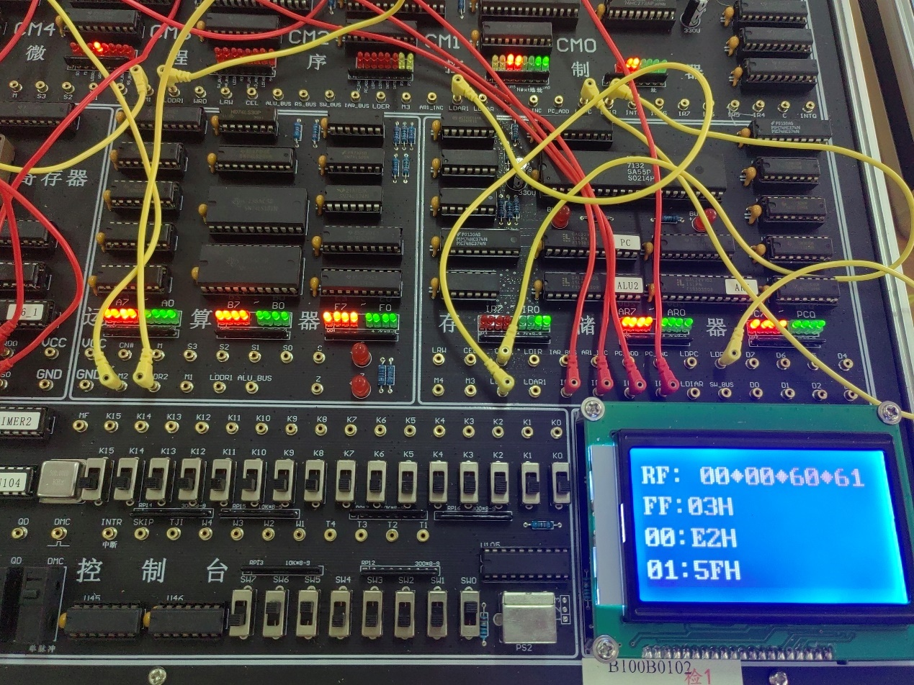

图表 59-写R3

·设置R2、R3结束，按CLR#按钮，使实验系统恢复到初始状态。

2、存程序机器代码。

本操作中，我们从00地址开始依次存10个机器代码：58H，5DH，04H，95H，3EH，1BH，4BH， 60H，84H。在60H存入24H，用于给R0置初值；在61H存入83H，用于给R0置初值。

·令DP = 0，DB = 0，DZ =0，使实验系统处于连续运行状态。

·令SWC = 0、SWB = 1、SWA = 0，使实验系统处于写双端口存储器工作方式KWE。按CLR#按钮，使实验系统处于初始状态。

·置SW7—SW0为00H，按QD按钮，将00H写入AR1。

·置SW7—SW0 为58H，按QD按钮，将58H写入存储器00H单元。AR1自动加1，变为01H。

·置SW7—SW0为5DH，按QD按钮，将5DH写入存储器01H单元。AR1自动加1，变为02H。

重复进行下去，一直到将84H写入存储器09H单元。

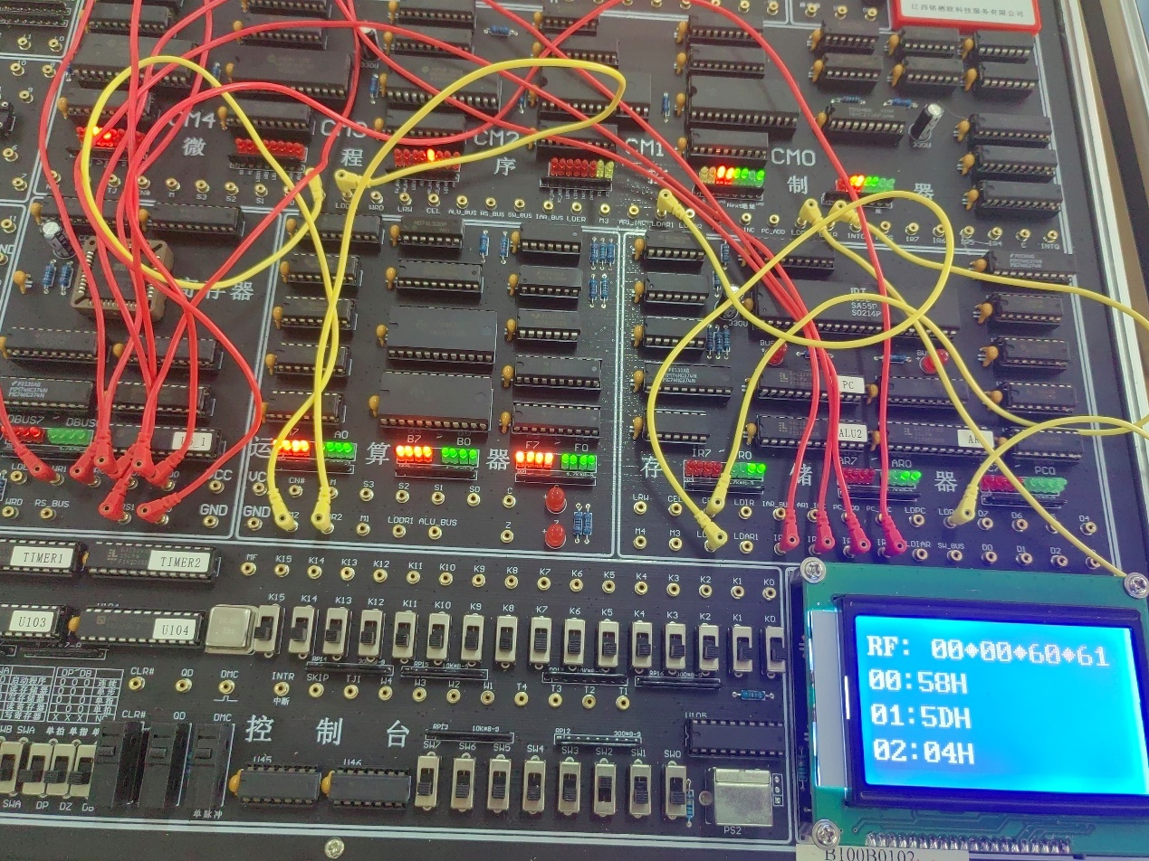

图表 60-写存储器00H~08H

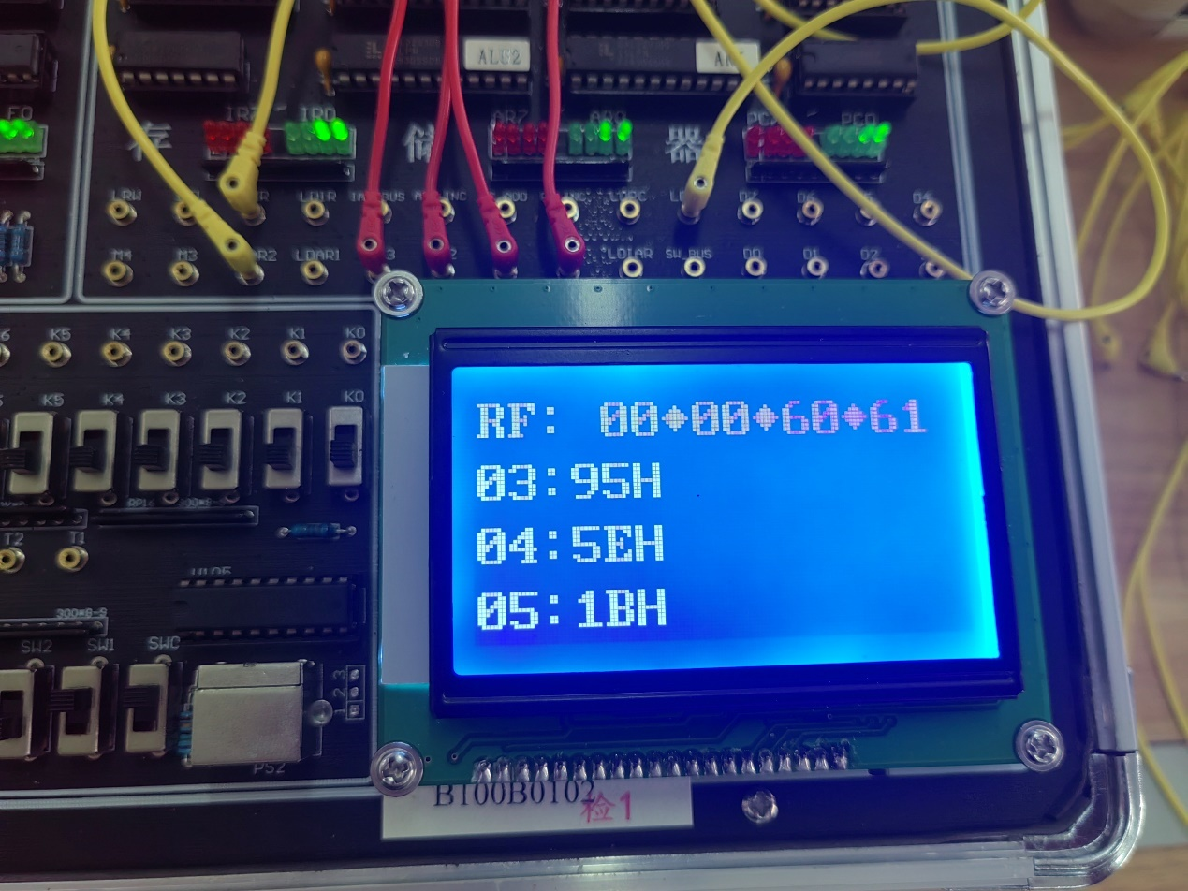

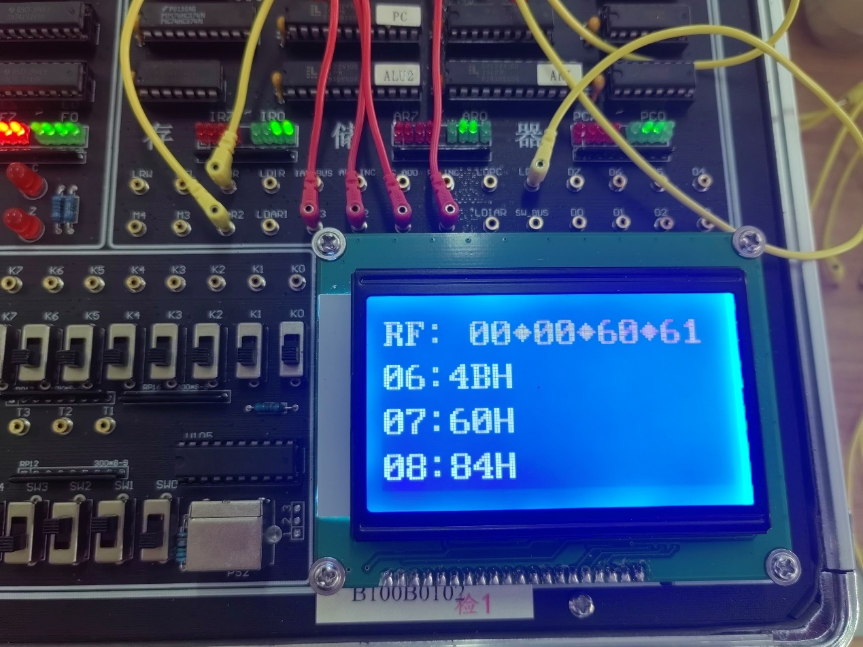

·按CLR#按钮，使实验系统恢复到初始状态。

4）置SW7—SW0为60H，按QD按钮，将60H写入AR1。

5）置SW7—SW0 为24H，按QD按钮，将24H写入存储器60H单元。AR1自动加1，变为61H。

6）置SW7—SW0为83H，按QD按钮，将83H写入存储器61H单元。按CLR#按钮，使实验系统恢复到初始状态。

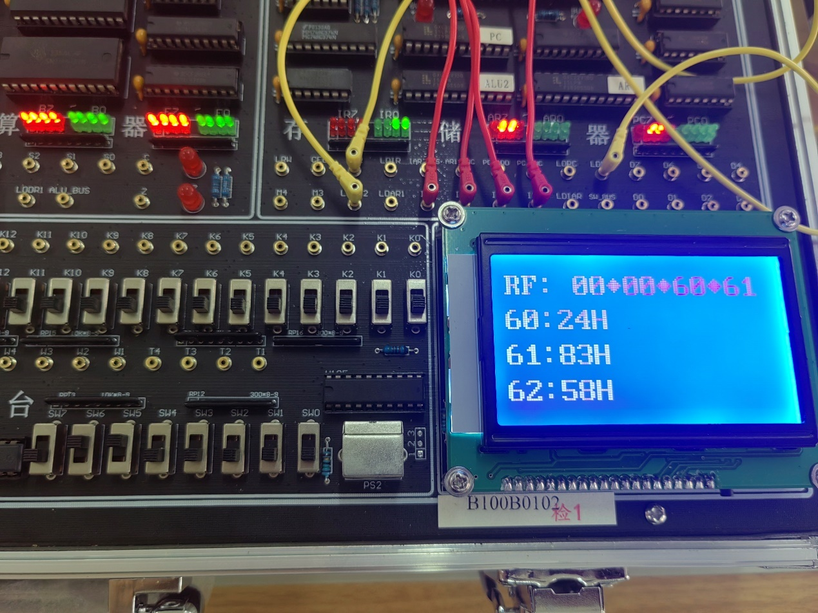

图表 61-写存储器60H和61H

3、用单拍（DP）方式执行一遍程序。（SWC=0,SWB=0,SWA==0;DP=1,DZ=0,DB=0）

初值：R0未定，R1未定，R2 = 60H，R3 = 61H。存储器60H单元的内容是24H，61H单元的内容是83H。

1)、LDA R0,[R2]

执行结果R0 = 24H、R1=XXH、R2=60H、R3=61H

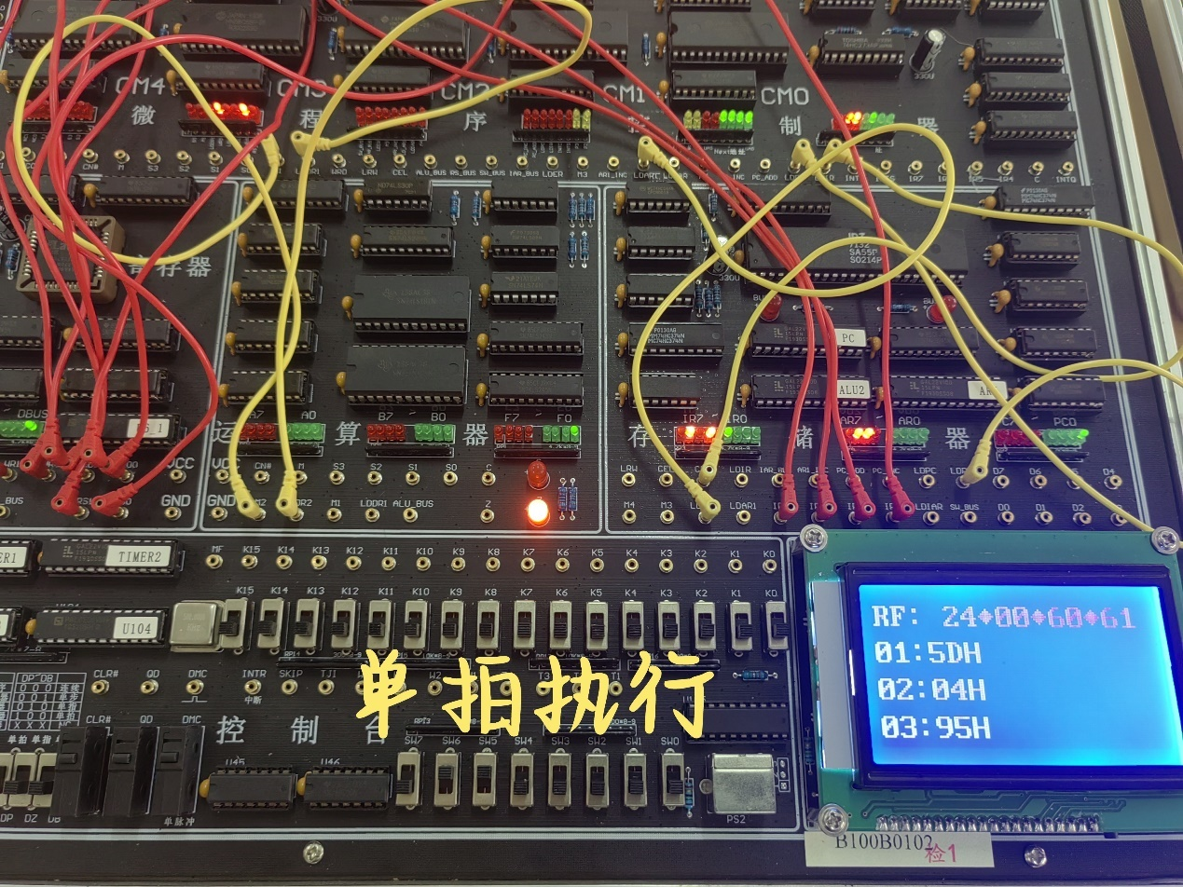

图表 62-单拍执行

2）LDA R1,[R3]

执行结果R0 = 24H、R1=83H、R2=60H、R3=61H

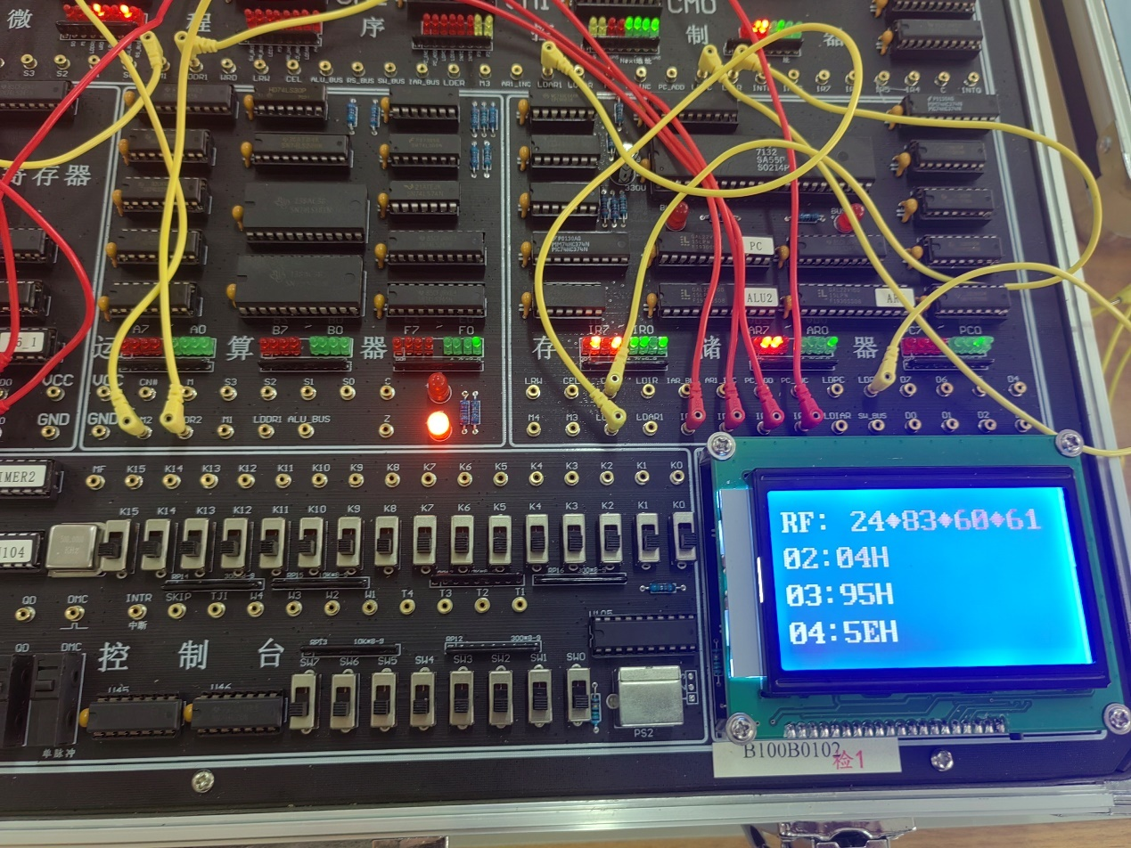

3）ADD R0,R1

执行结果R0 = 0A7H、R1=83H、R2=60H、R3=61H

C = 0。

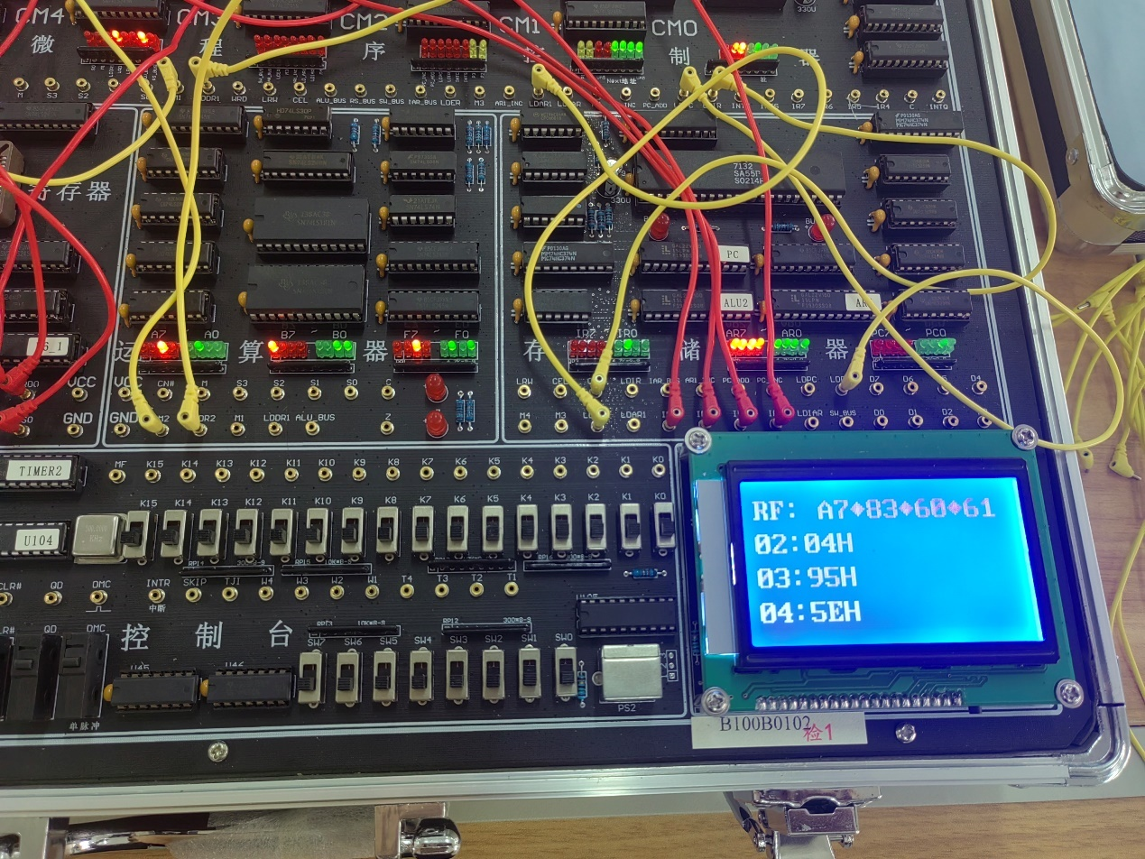

4）JC +5

因为C = 0,顺序执行。

执行结果R0 = 0A7H、R1=83H、R2=60H、R3=61H

5）AND R2,R3

执行结果R0 = 0A7H、R1=83H、R2=60H、R3=61H

6）SUB R3,R2

执行结果R0 = 0A7H、R1=83H、R2=60H、R3=01H

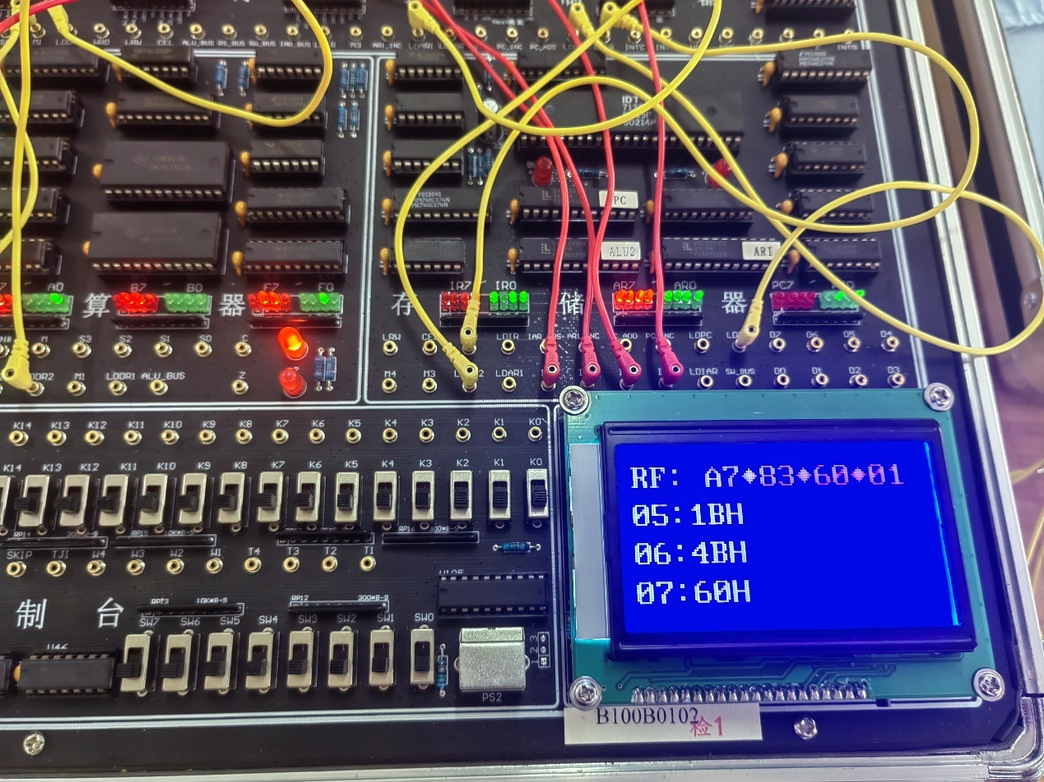

7）STA R3,[R2]

执行结果R0 = 0A7H、R1=83H、R2=60H、R3=01H

存储器60单元的内容为01H。

8）STP

执行结果：无变化

9）JMP [R1]

执行结果 转移到83H。(察看AR2即PC地址)

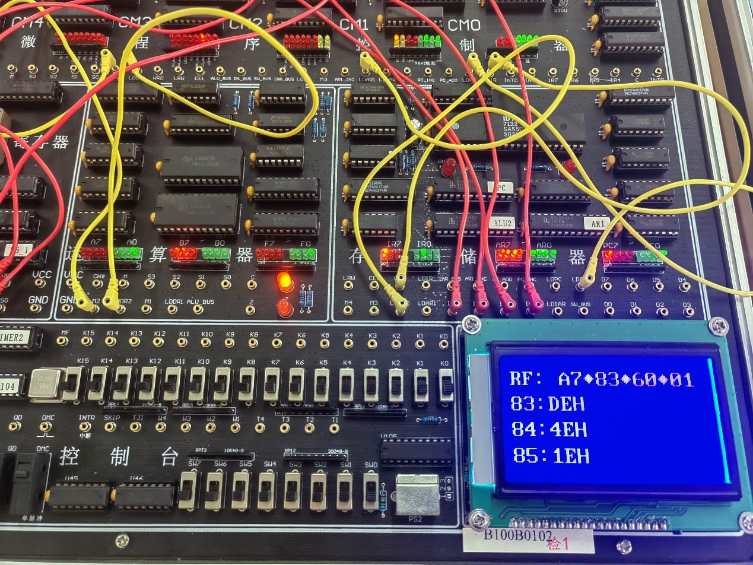

4、用单指（DZ=1）方式执行程序。

1）按步骤（1）写寄存器内容。使R2 = 60H，R3 = 61H。

2）按步骤（2）写存储器内容。从00地址开始依次存10个机器代码：58H，5DH，04H，95H，3EH，1BH，4BH，60H，84H。在60H存入24H，用于给R0置初值；在61H存入83H，用于给R0置初值。

3）单指执行程序（SWC=0,SWB=0,SWA==0;DP=0,DZ=1,DB=0）

初值：R0未定，R1未定，R2 = 60H，R3 = 61H。存储器60H单元的内容是24H，61H单元的内容是83H。

a、LDA R0,[R2]

执行结果R0 = 24H、R1=XXH、R2=60H、R3=61H

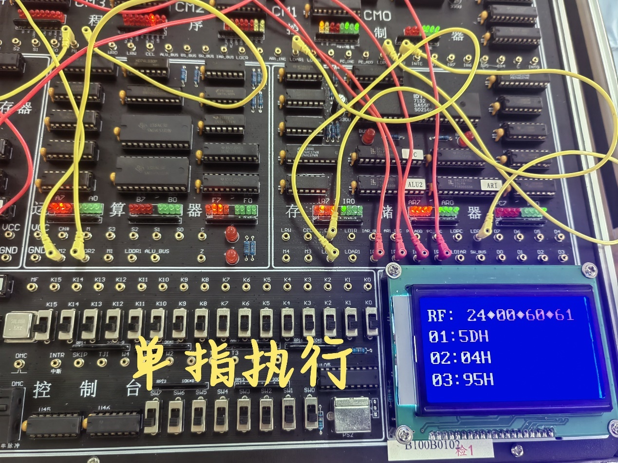

图表 63-单指执行

b、LDA R1,[R3]

执行结果R0 = 24H、R1=83H、R2=60H、R3=61H

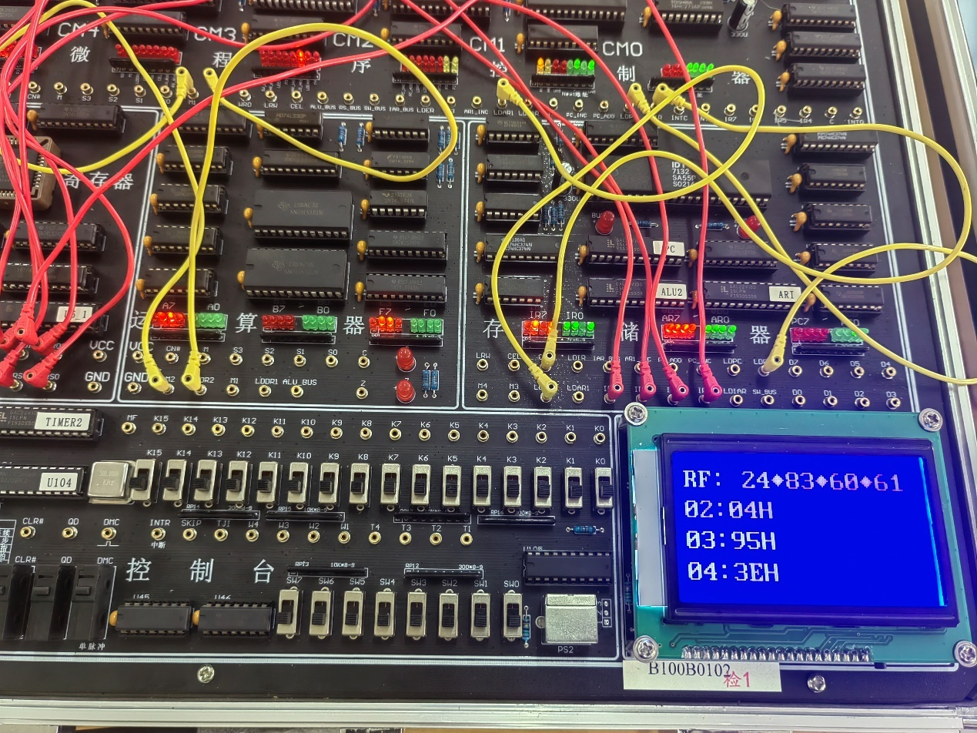

c、ADD R0,R1

执行结果R0 = 0A7H、R1=83H、R2=60H、R3=61H

C = 0。

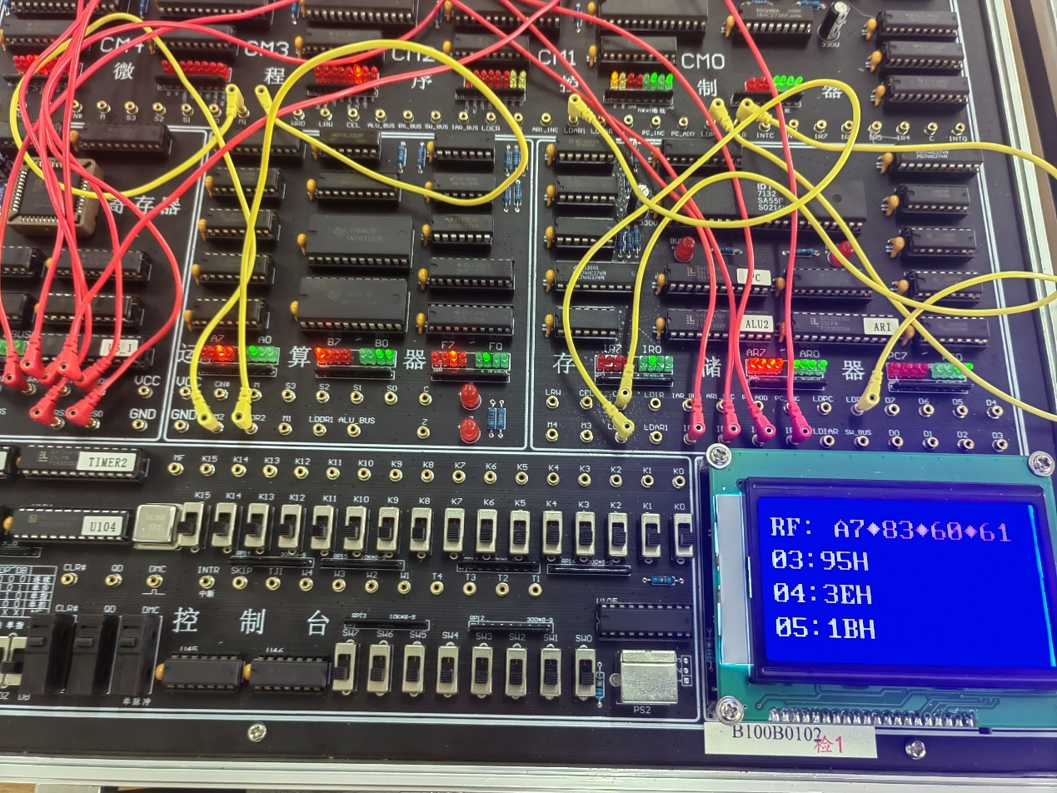

d、JC +5

因为C = 0,顺序执行。

执行结果R0 = 0A7H、R1=83H、R2=60H、R3=61H

e、AND R2,R3

执行结果R0 = 0A7H、R1=83H、R2=60H、R3=61H

f、SUB R3,R2

执行结果R0 = 0A7H、R1=83H、R2=60H、R3=01H

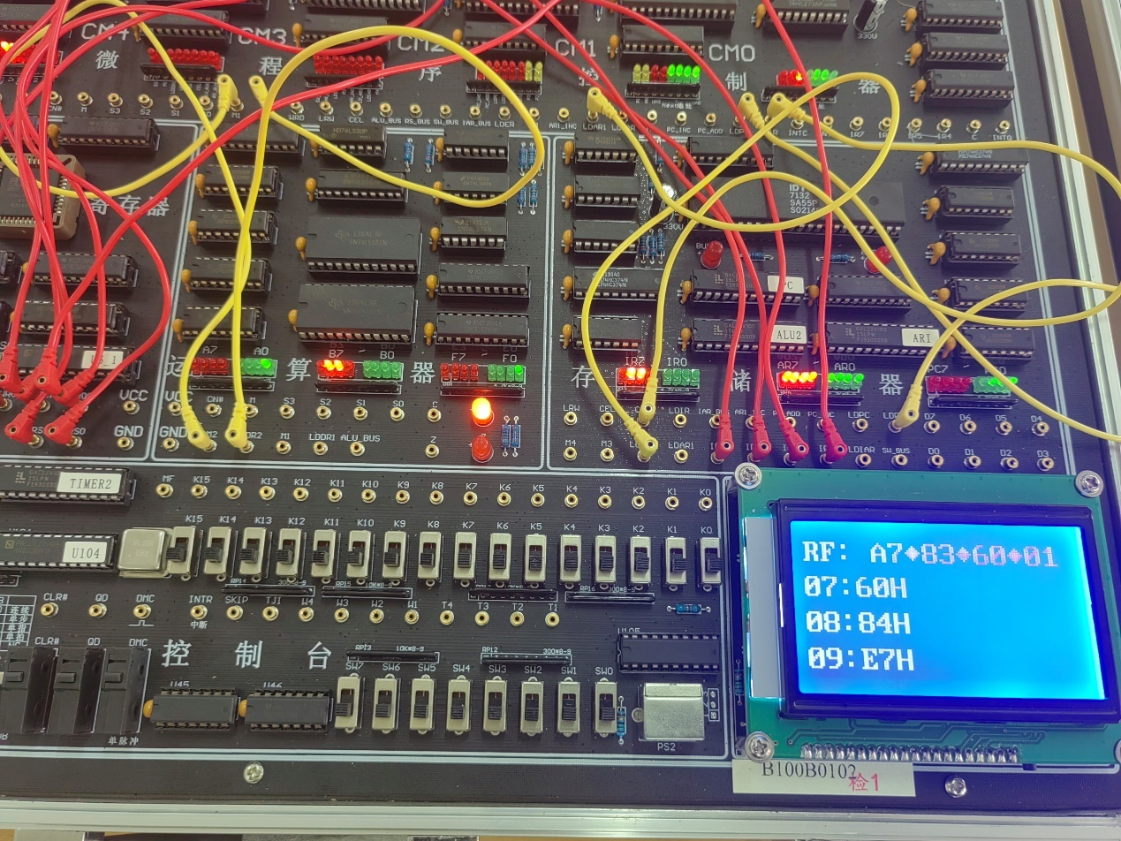

g、STA R3,[R2]

执行结果R0 = 0A7H、R1=83H、R2=60H、R3=01H

存储器60单元的内容为01H。

h、STP

执行结果：无变化

i、JMP [R1]

执行结果 转移到83H。(察看AR2即PC地址)

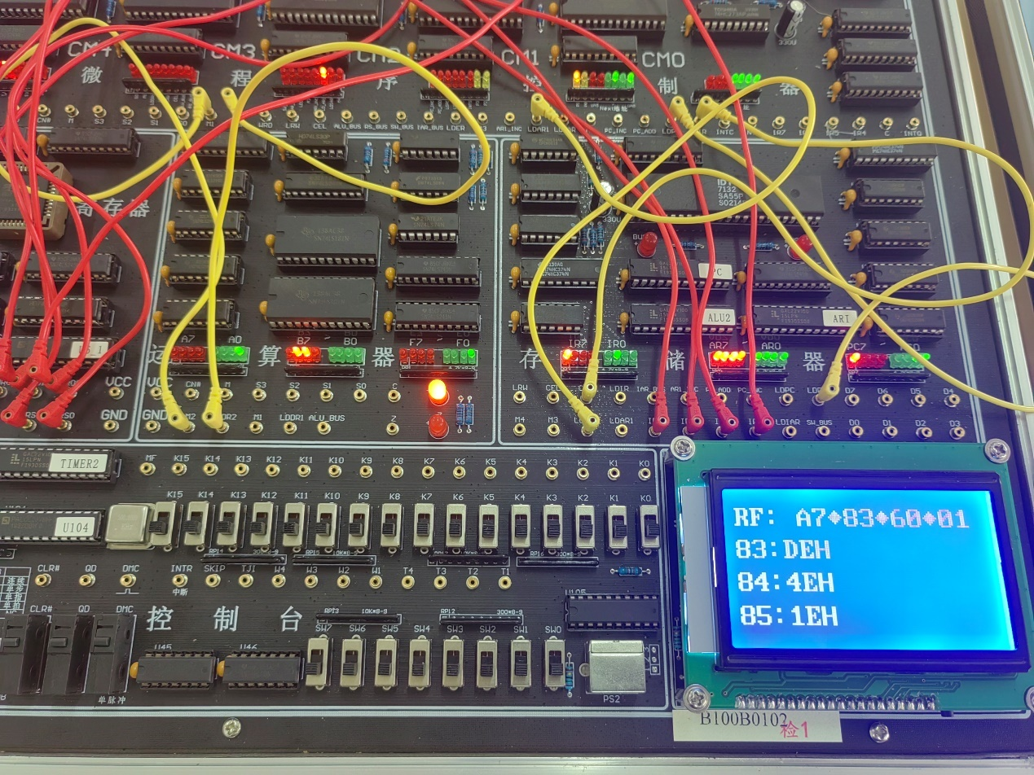

5、用连续方式执行程序。

1）按步骤（1）写寄存器内容。使R2 = 60H，R3 = 61H。

2）按步骤（2）写存储器内容。从00地址开始依次存10个机器代码：58H，5DH，04H，95H，3EH，1BH，4BH，60H，84H。在60H存入24H，用于给R0置初值；在61H存入83H，用于给R0置初值。

3）单连续方式执行程序（SWC=0,SWB=0,SWA==0;DP=0,DZ=0,DB=0）

执行结果为：PC地址停在07H。

R0 = 0A7H、R1=83H、R2=60H、R3=01H

存储器60单元的内容为01H。

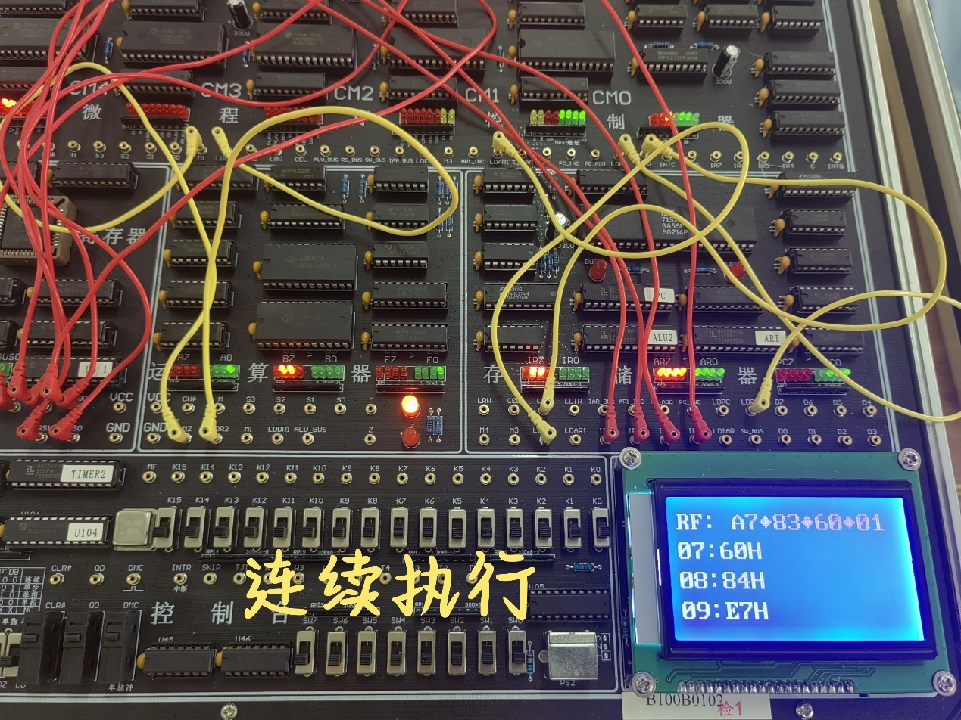

图表 64-连续执行

## 四、实验感想

通过本次实验，我对以下几个方面有了更深刻的理解：

1. 微程序控制器的作用：微程序控制器通过一系列微指令来控制数据通路，使得复杂的机器指令得以分步执行。这种方式简化了控制逻辑，提高了系统的灵活性和可维护性。

2. 指令执行的细节：通过观察各个指示灯的状态变化，可以清晰地看到指令执行的每一个步骤，这有助于理解指令的执行过程和数据流动。

3. 实验数据的对比：通过对比理论值和实验值，验证了机器指令与微指令的正确性和一致性，并发现了一些潜在的问题和改进空间。

# 实验六 中断原理实验

姓名：马星 学号：5418122020 班级：计算机科学与技术(卓越)221班

学院: 数学与计算机学院

## 一、实验目的及要求

1. 从硬件、软件结合的角度，模拟单级中断和中断返回的过程；

2. 通过简单的中断系统，掌握中断控制器、中断向量、中断屏蔽等概念；

3.了解微程序控制器与中断控制器协调工作的基本原理。

## 二、实验的基本原理及连线说明

仍然使用前面的CPU组成与机器指令执行实验的电路图，但本次实验加入中断系统。这是一个简单的中断系统模型，只支持单级中断、单个中断请求，有中断屏蔽功能，旨在说明最基本的原理。

中断屏蔽控制逻辑分别集成在2片GAL22V10（TIMER1 和TIMER2）中。其ABEL语言表达式如下：

INTR1 := INTR;

INTR1.CLK = CLK1;

IE := CLR & INTS # CLR & IE & !INTC;

IE.CLK= MF;

INTQ = IE & INTR1;

其中，CLK1是TIMER1产生的时钟信号,它主要是作为W1—W4的时钟脉冲，这里作为INTR1的时钟信号，INTE的时钟信号是晶振产生的MF。INTS微指令位是INTS机器指令执行过程中从控制存储器读出的，INTC微指令位是INTC机器指令执行过程中从控制存储器读出的。INTE是中断允许标志，控制台有一个指示灯IE显示其状态，它为1时，允许中断，为0 时，禁止中断。当INTS = 1时，在下一个MF的上升沿IE变1，当INTC = 1时，在下一个MF的上升沿IE变0。CLR信号实际是控制台产生的复位信号CLR#。当CLR = 0时，在下一个CLK1的上升沿IE变0。当 CLR=1 且INTS = 0 且 INTC = 0时，IE保持不变。

INTR是外部中断源，接控制台按钮INTR。按一次INTR按钮，产生一个中断请求正脉冲INTR。INTR1是INTR经时钟CLK1同步后产生的，目的是保持INTR1与实验台的时序信号同步。INTR脉冲信号的上升沿代表有外部中断请求到达中断控制器。INTQ是中断屏蔽控制逻辑传递给CPU的中断信号，接到微程序控制器上。当收到INTR脉冲信号时，若中断允许位INTE＝０，则中断被屏蔽，INTQ仍然为０；若INTE ＝１，则INTQ ＝１。

为保存中断的断点地址，以便中断返回，设置了一个中断地址寄存器IAR。第二节图4中的IAR（U19）就是这个中断地址寄存器，它是一片74HC374，有LDIAR和IAR_BUS#两个信号输入端，均连接至微程序控制器。LDIAR信号的上升沿到达时，来自程序计数器PC的地址会置入IAR中。IAR_BUS#为０时，保存在IAR中的断点地址会输出到数据总线DBUS上。由于本实验系统只有一个断点寄存器而无堆栈，因此仅支持一级中断而不支持多级中断。

中断向量即中断服务程序的入口地址，在本实验仪中由８位数码开关SW7—SW0提供。

微程序控制器每执行一条机器指令之后，执行下一条机器指令之前，先转到微地址0F处（见图12微程序流程图），在条件位P1=1时判断是否有中断请求INTQ。如果没有INTQ，则继续正常的机器指令执行。若检测到中断请求INTQ，首先发出关中断信号INTC、保存断点信号LDIAR，并且发出停机信号TJ，等待手动设置中断向量。设置好SW7—SW0后，按QD按钮启动，机器将中断向量读入程序计数器PC中，从而转到中断服务子程序去执行。

执行一条机器指令IRET，从中断服务子程序返回时，发出IAR_BUS#信号，从中断地址寄存器IAR向数据总线DBUS输出断点地址，再从DBUS依次写入到R4、PC中，恢复执行被中断的程序。

发生中断时，关中断由硬件负责，而中断现场(寄存器堆中的寄存器，进位标志C)的保存和恢复由中断服务程序来处理。

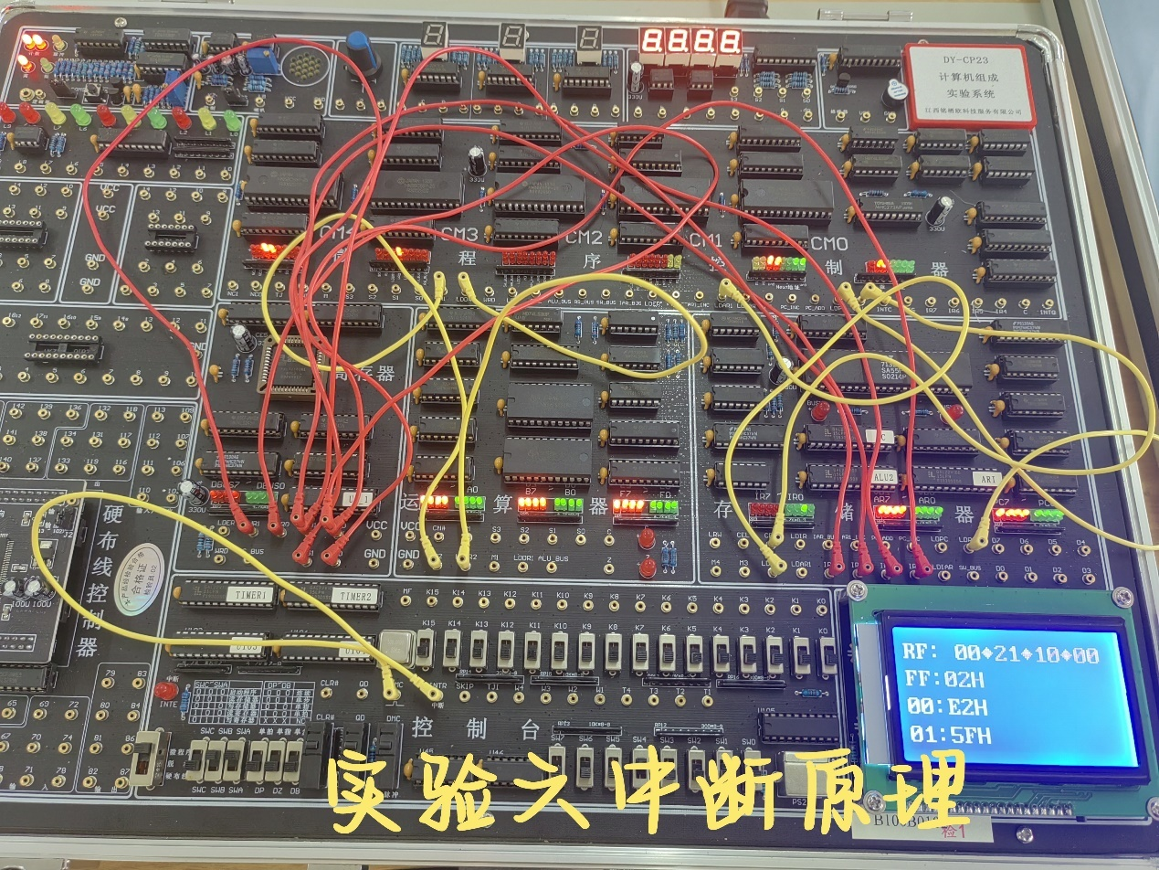

图表 65-实验六接线图

|  |  |  |  |  |  |  |  |  |  |  |  |  |
| --- | --- | --- | --- | --- | --- | --- | --- | --- | --- | --- | --- | --- |
| 信号1 | LDIR | LDPC | LDDR1 | M1 | LDAR1 | IR0 | IR0 | IR1 | IR1 | IR2 | IR3 | DMC |
| 信号2 | CER | LDR4 | LDDR2 | M2 | LDAR2 | RD0 | WR0 | RD1 | WR1 | RS0 | RS1 | INTR |

## 三、实验步骤及现象

1、实验程序

主程序：

|  |  |  |
| --- | --- | --- |
| 地址 | 指令 | 机器代码 |
| 20H | INTS | 0B0H |
| 21H | LDA R0,[R2] | 58H |
| 22H | ADD R0,R0 | 00H |
| 23H | ADD R0,R0 | 00H |
| 24H | ADD R0,R0 | 00H |
| 25H | ADD R0,R0 | 00H |
| 26H | ADD R0,R0 | 00H |
| 27H | ADD R0,R0 | 00H |
| 28H | ADD R0,R0 | 00H |
| 29H | JMP [R1] | 84H |

中断服务程序：

|  |  |  |
| --- | --- | --- |
| 地址 | 指令 | 机器代码 |
| 0A0H | AND R0,R0 | 30H |
| 0A1H | IRET | 0A0H |

2、接线



图表 66-实验六接线图

·将开关设置为“微程序”

3、存程序机器代码，设置通用寄存器R1 = 21H，R2=10H及内存相关单元的数据。

·令DP = 0，DB = 0，DZ =0，使实验系统处于连续运行状态。令SWB = 1，SWA = 1，使实验系统处于寄存器加载工作方式KLD。按CLR#按钮，使实验系统处于初始状态。

·在SW7—SW0上设置一个存储器地址，该存储器地址供设置通用寄存器使用。该存储器地址最好是不常用的一个地址，以免设置通用寄存器操作破坏重要的存储器单元的内容。例如可将该地址设置为0FFH。按一次QD按钮，将0FFH写入AR1和AR2。

·在SW7—SW0上设置01H，作为通用寄存器R1的寄存器号。按一次QD按钮，将01H写入IR。

·在SW7—SW0设置21H，按一次QD按钮，将21H写入IR指定的R1寄存器。

·在SW7—SW0上设置02H，作为通用寄存器R2的寄存器号。按一次QD按钮，将02H写入IR。

·在SW7—SW0设置10H，作为R2的值。按一次QD按钮，将10H写入IR指定的R2寄存器。

·设置R1、R2结束，按CLR#按钮，使实验系统恢复到初始状态。

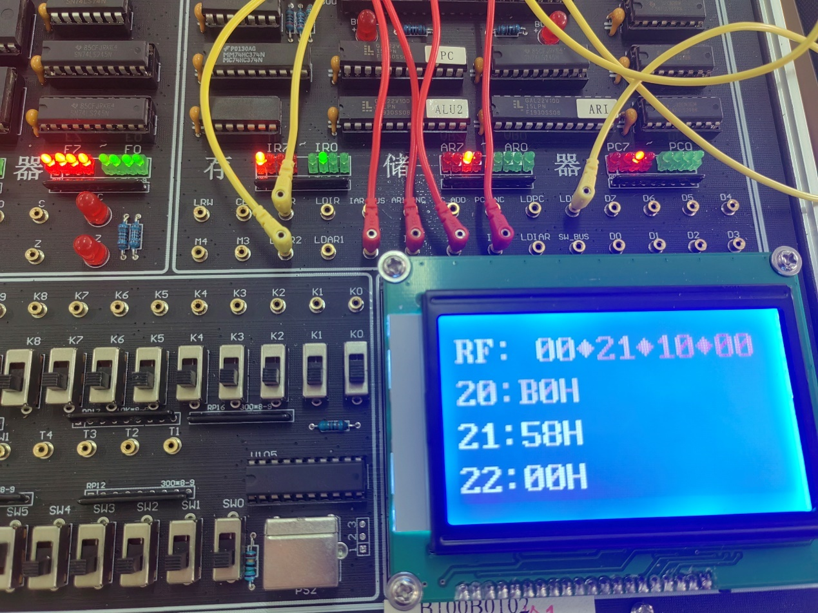

图表 67-写R1和R2

2、存程序机器代码。

本操作中，我们在10H单元存入01H（也可以是其他值），从20地址开始存10个机器代码：0B0H，58H，00H，00H，00H，00H，00H，00H，00H，84H。从0A0H存入2个机器代码:30H,0A0H。

·令DP = 0，DB = 0，DZ =0，使实验系统处于连续运行状态。令SWB = 1，SWA = 0，使实验系统处于写双端口存储器工作方式KWRD。按CLR#按钮，使实验系统处于初始状态。

·置SW7—SW0为10H，按QD按钮，将10H写入AR1。

·置SW7—SW0 为01H，按QD按钮，将01H写入存储器10H单元。

写主程序

·按CLR#按钮，使实验系统恢复初始状态。

·置SW7—SW0为20H，按QD按钮，将20H写入AR1。

·置SW7—SW0 为0B0H，按QD按钮，将0B0H写入存储器20H单元。AR1自动加1,变为21H。

置SW7—SW0为58H，按QD按钮，将58H写入存储器21H单元。AR1自动加1,变为22H。

重复进行下去，一直到将84H写入存储器29H单元。按CLR#按钮，使实验系统恢复到初始状态。



图表 68-写20H~29H

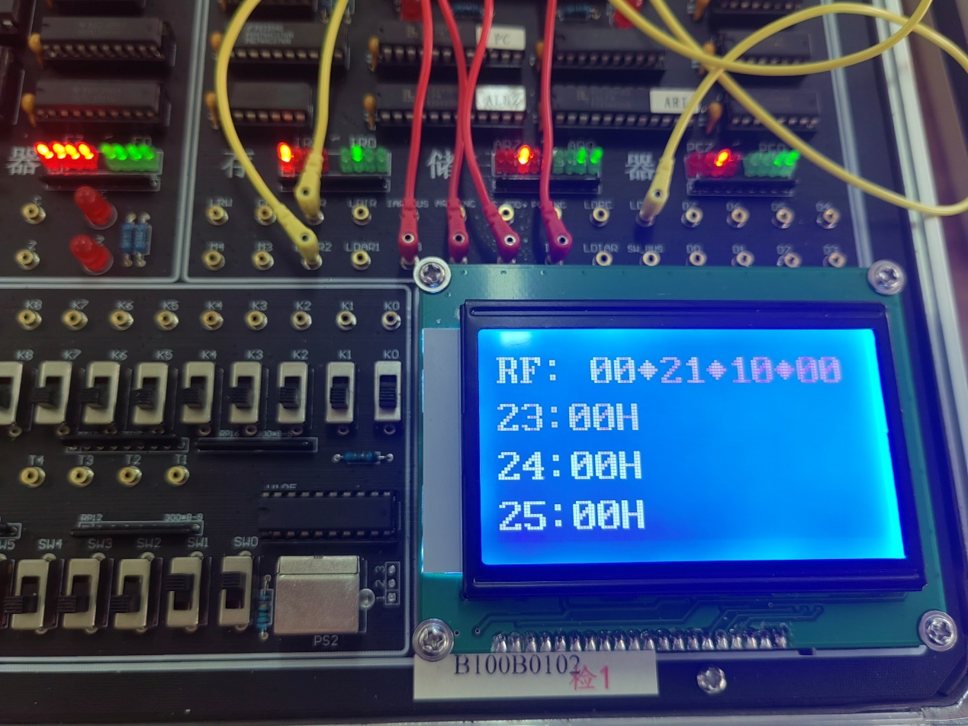

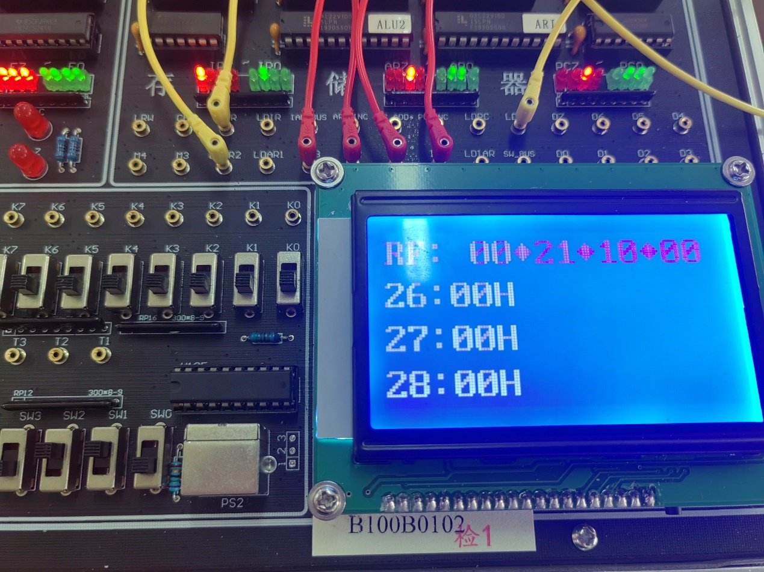

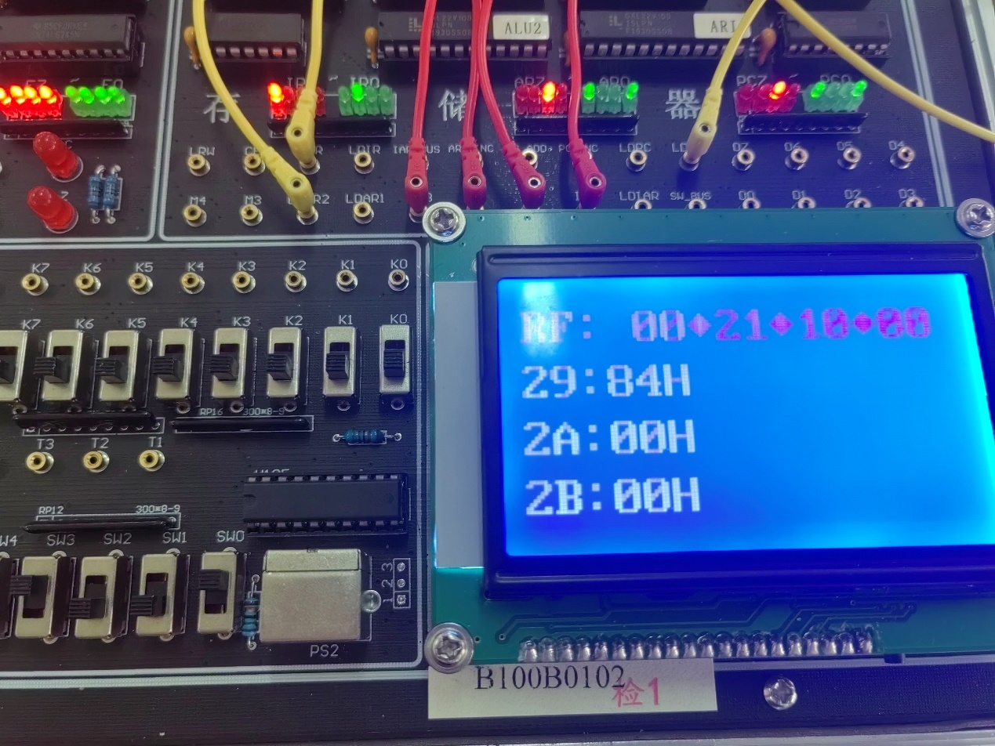

写中断程序

·置SW7—SW0为0A0H，按QD按钮，将0A0H写入AR1。

·置SW7—SW0 为30H，按QD按钮，将30H写入存储器0A0H单元。

·置SW7—SW0 0A0H，按QD按钮，将0A0H写入存储器0A1H单元。

·按CLR#按钮，使实验系统恢复到初始状态。

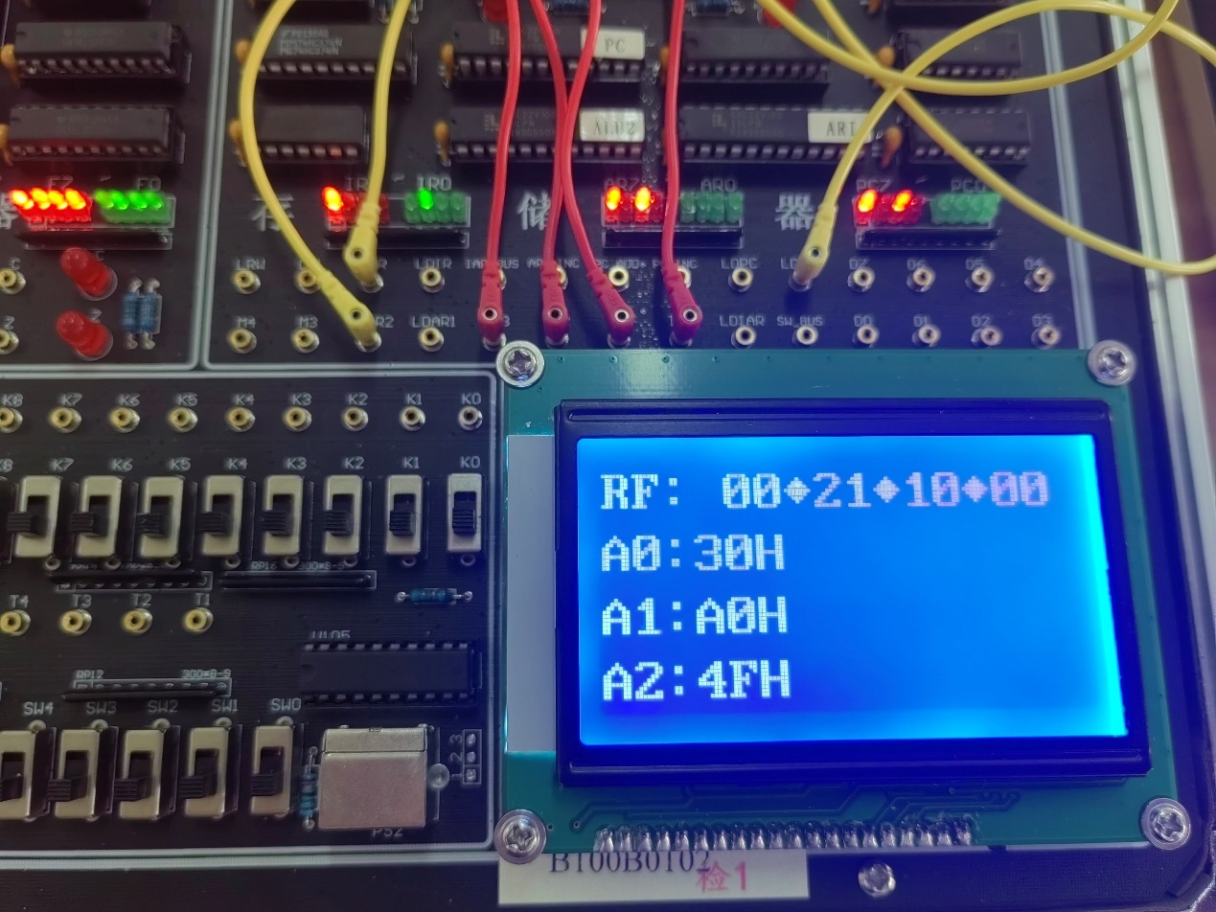

图表 69-写A0H和A1H

3、从地址20H连续执行程序

从地址20H连续执行程序，在程序运行中，按一次控制台的INTR。进入中断后，用单拍（DP）方式执行，直到返回主程序为止。列表记录中断系统中有关信号的变化情况，特别要纪录好断点地址和R0的值。

·令DP = 0，DZ = 0，DB = 0，使实验系统处于连续运行状态。

·置SW7—SW0为20H，作为程序的起始地址。按QD按钮，启动程序从20H地址运行。中断允许指示灯亮。

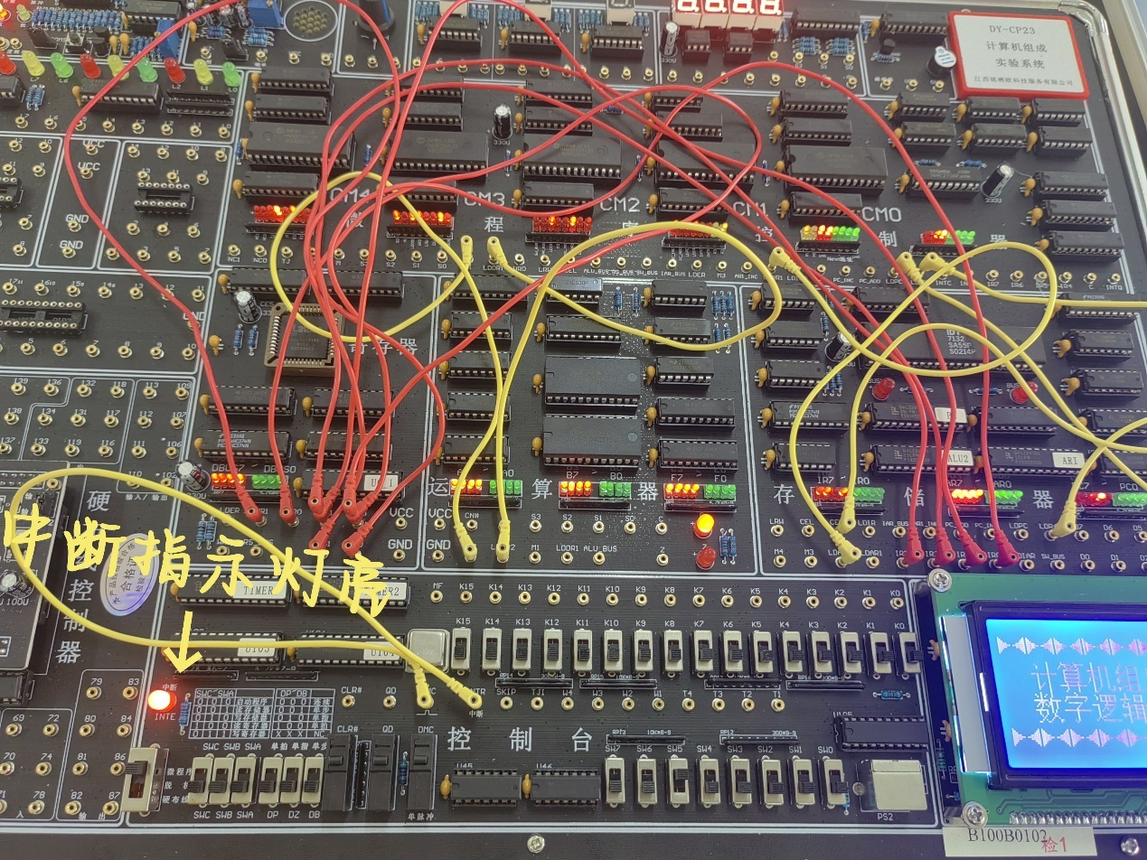

图表 70-启动

·按INTR按钮，发出一个INTR中断脉冲，请求中断。中断后硬件自动将中断地址存入中断地址寄存器IAR。微程序地址应为25H。

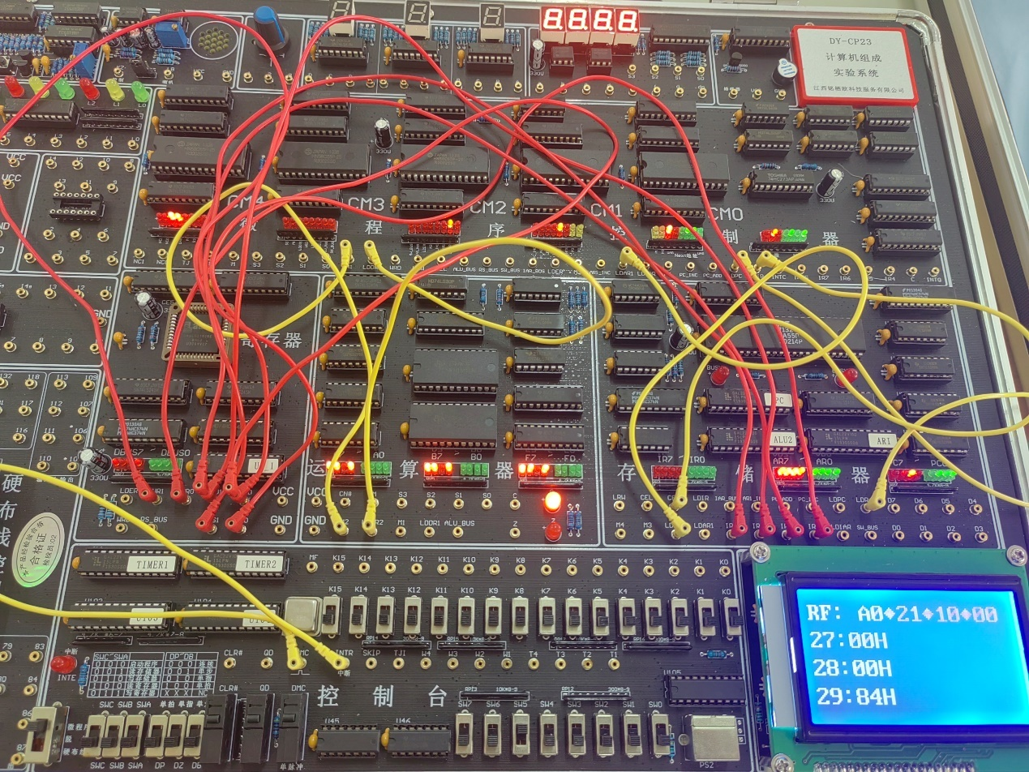

图表 71-发起中断信号

·置SW7—SW0为0A0H，这是中断程序的入口地址。将DP由置0改为置1。按一次QD按钮，将0A0H送入程序计数器PC。微程序地址应为26H。

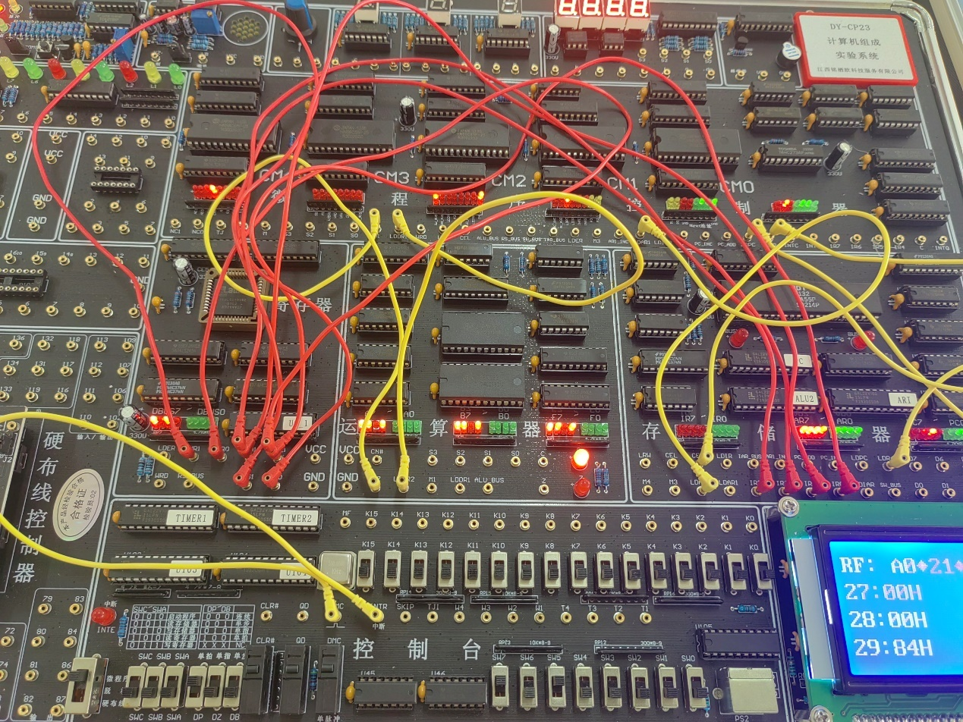

·按一次QD按钮，进行取指微操作。微程序地址应为05H。

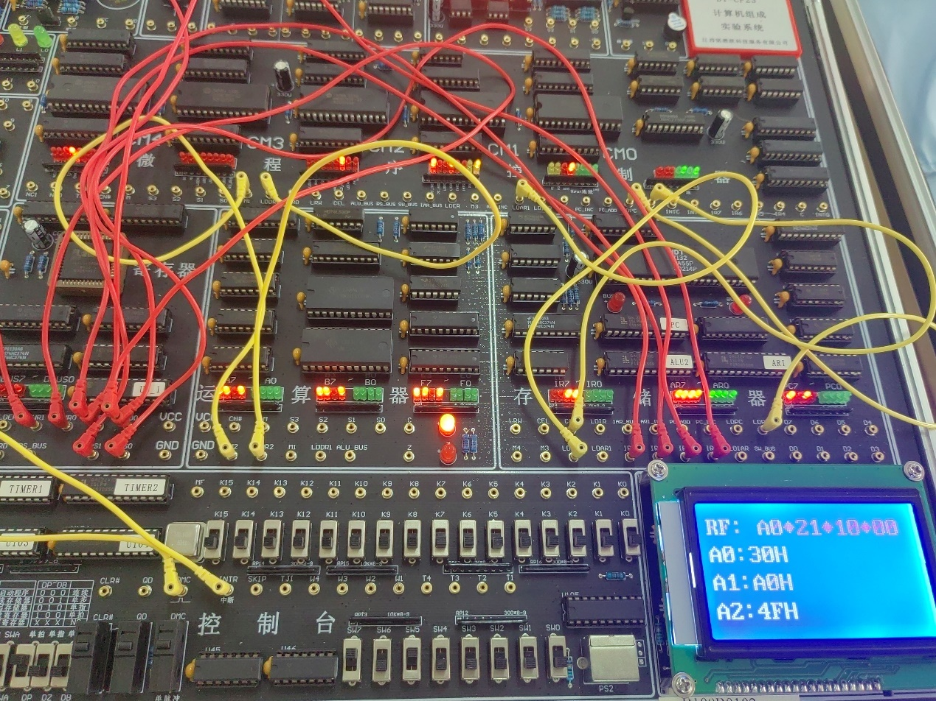

·按一次QD按钮，进行置数微操作。微程序地址应为13H。

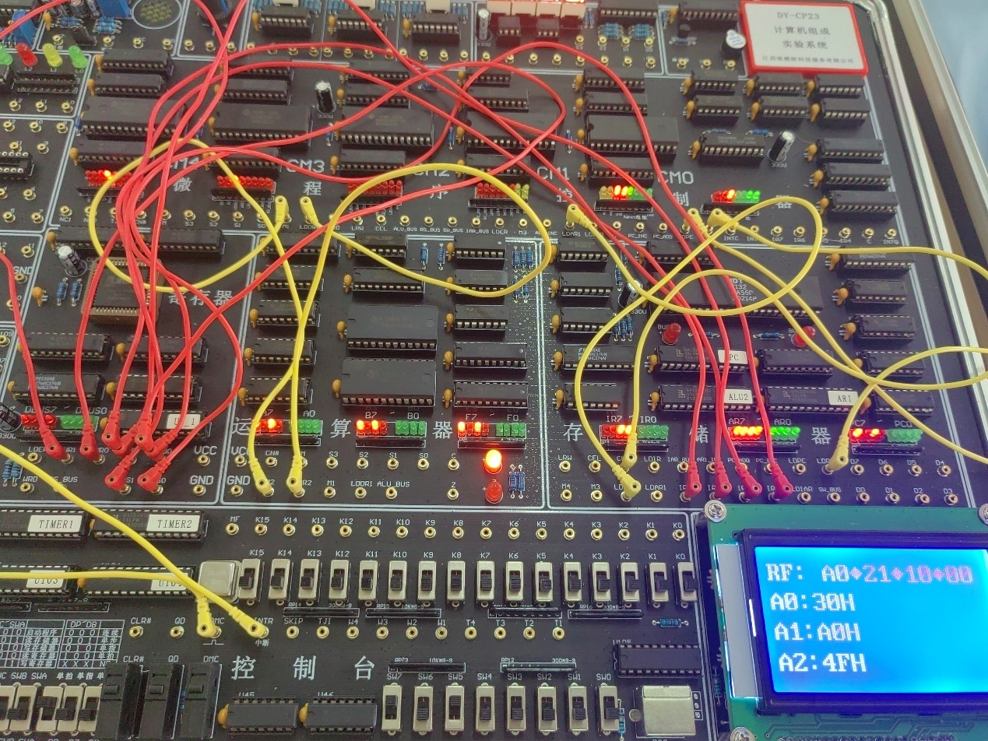

·按一次QD按钮，进行R0 & R0 操作,这时微程序地址应为38H。观察DBUS总线的值，即为R0的值。

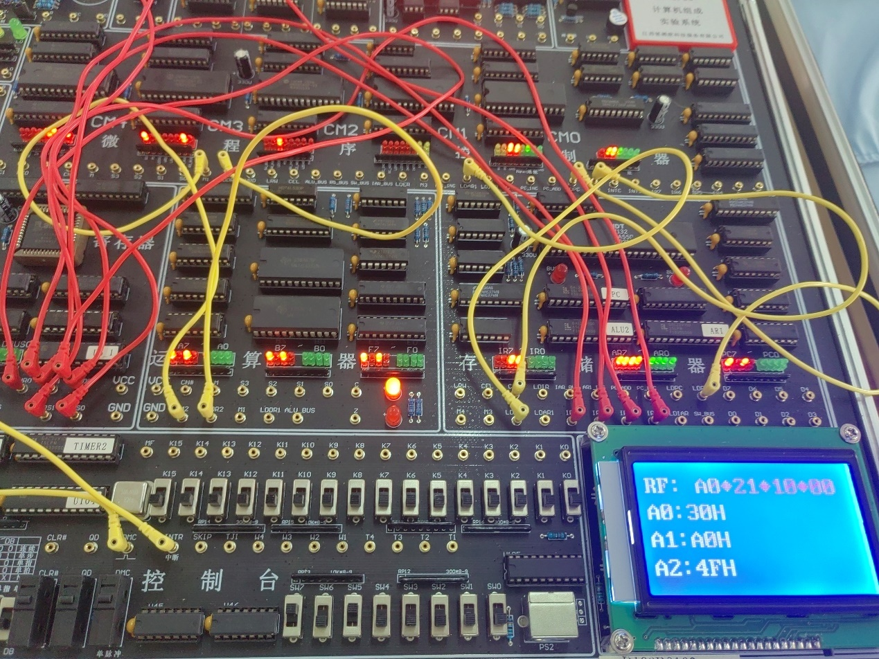

·按一次QD按钮，进行写回微操作。微程序地址应为34H。

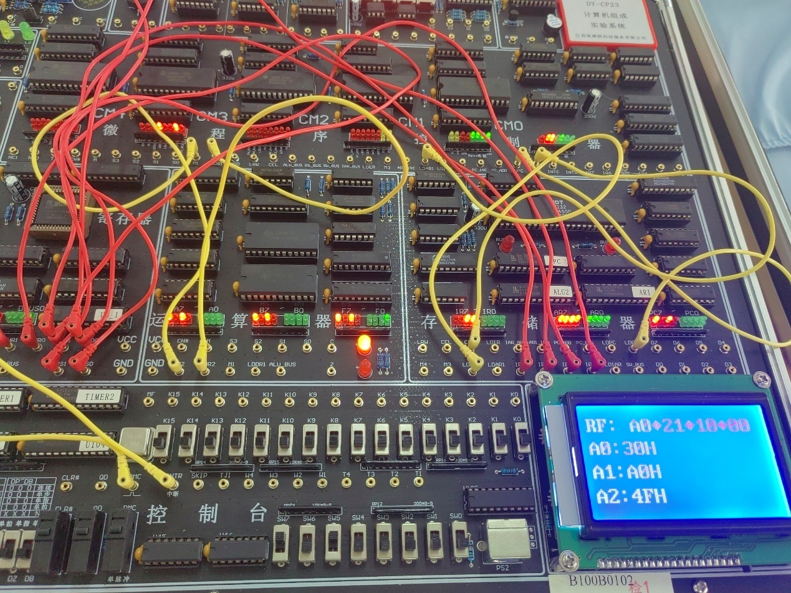

·按一次QD按钮，进行判定有无中断请求INTQ微操作。微程序地址应为0FH。

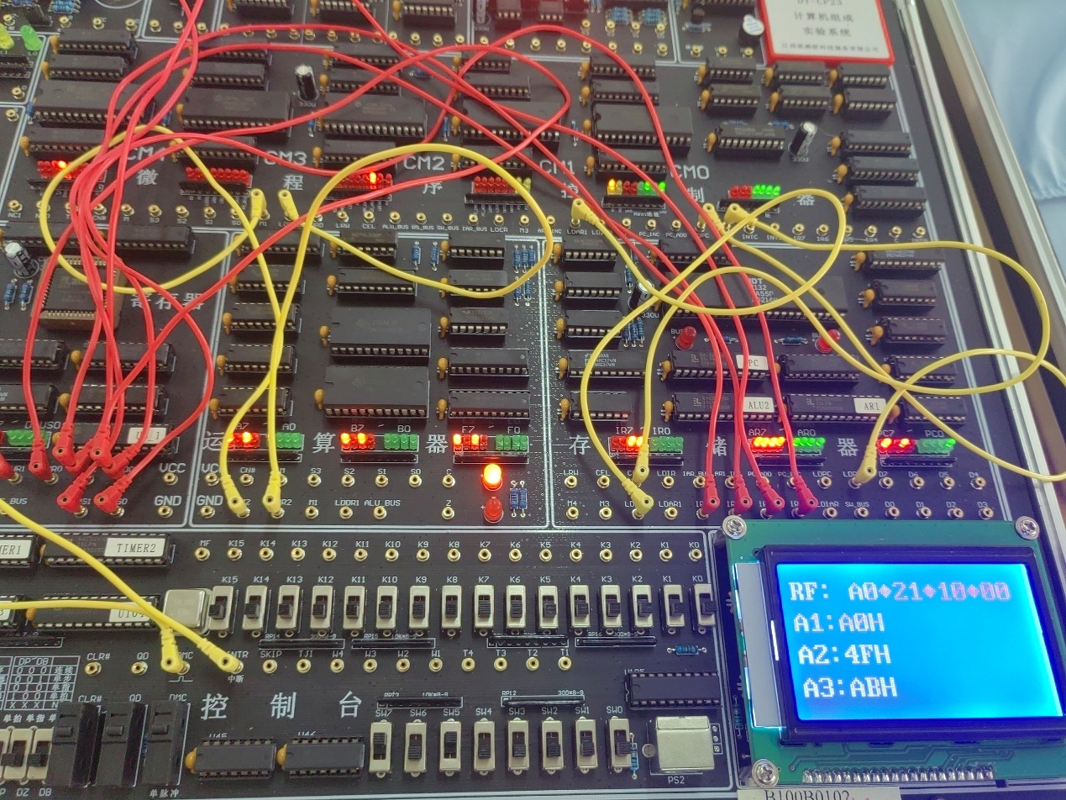

·按一次QD按钮，进行取指微操作。微程序地址应为05H。

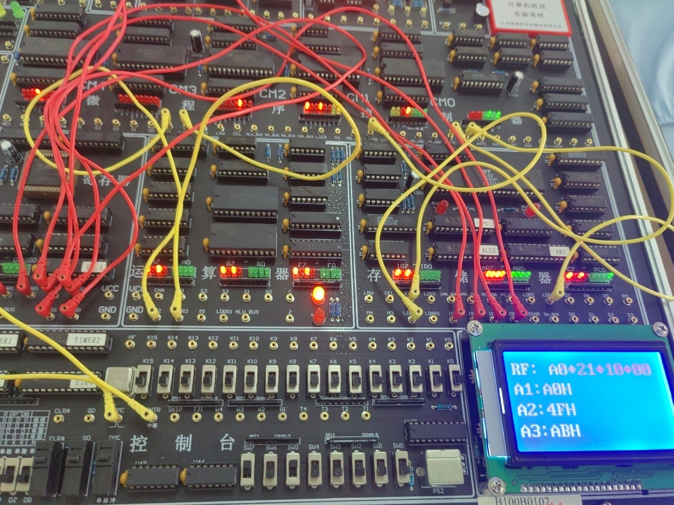

·按一次QD按钮，进行从中断程序返回主程序微操作。微程序地址应为1AH。这时观察PC地址,即中断地址。

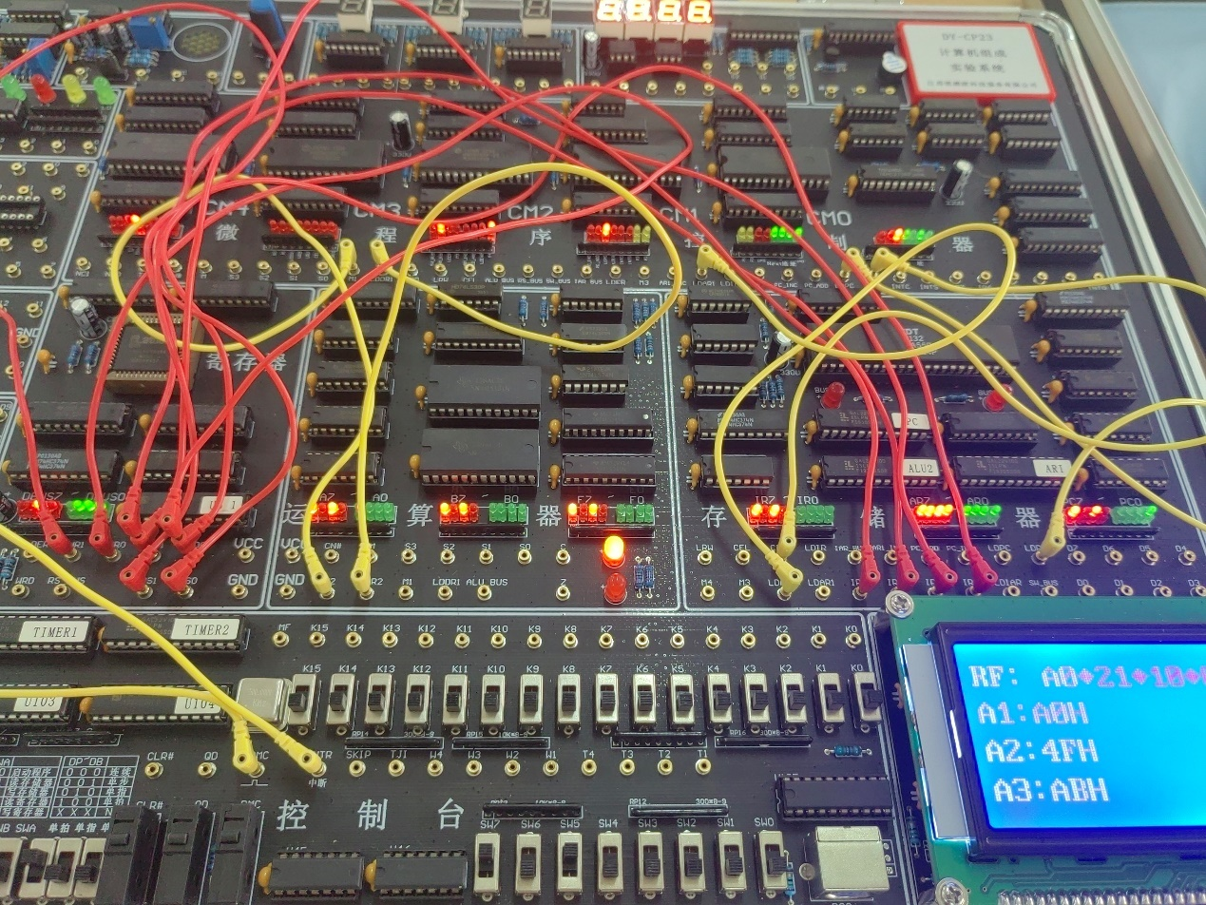

·按一次QD按钮，进行判有无新的中断操作。微程序地址为0FH。

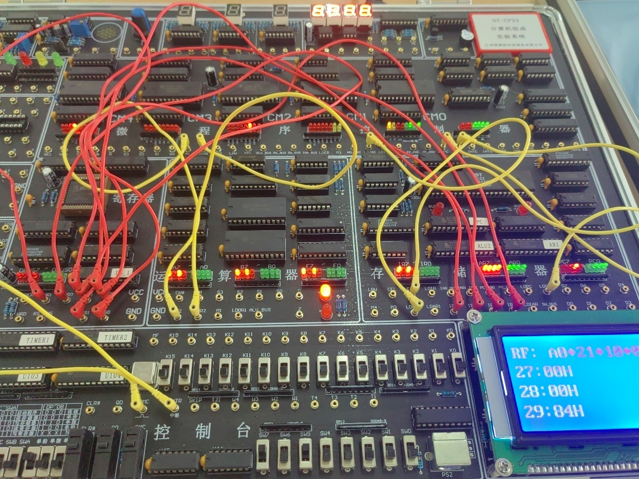

·按一次QD按钮，进行取指微操作。微程序地址为05H。此刻，程序已返回主程序。

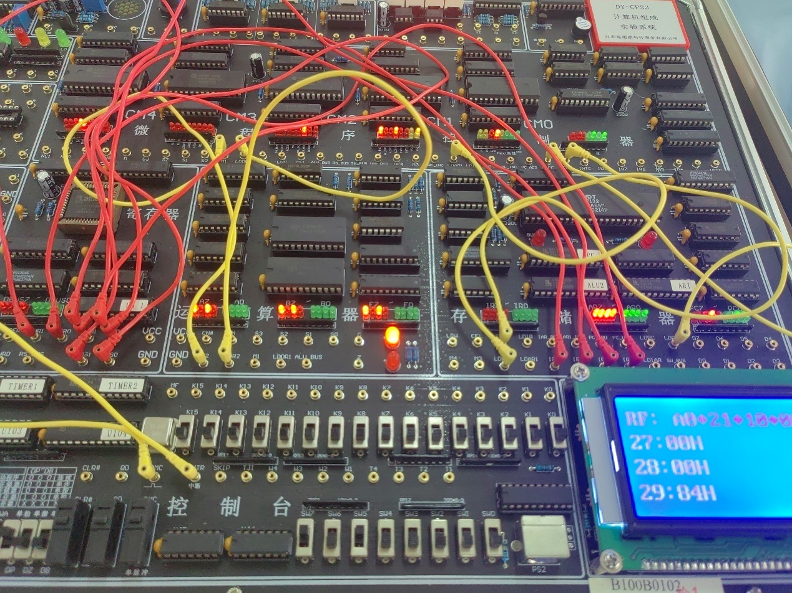

图表 72-返回主程序

由于按下INTR按钮的时间对主程序而言，是随机的，具有不确定性，因此各次中断地址、R0会具有不同的值。

将RAM中20H单元的内容由指令INTS改为INTC，重作（4），记录发生的现象。

由于INTC是关中断指令，因此将不会发生中断。

## 四、实验感想

通过此次实验，我对中断系统有了更加深入的理解，尤其是中断控制器、中断向量和中断屏蔽的概念。实验中通过手动操作中断按钮和观察信号变化，让我实际体验了中断请求的处理过程。此外，亲自编写和调试中断服务程序，也让我掌握了如何设计简单的中断处理程序。